КЫРГЫЗСКАЯ РЕСПУБЛИКА
ПРОЕКТ «ПОВЫШЕНИЕ УСТОЙЧИВОСТИ К РИСКАМ СТИХИЙНЫХ БЕДСТВИЙ В КЫРГЫЗСТАНЕ»

КОМПОНЕНТ 2 – УЛУЧШЕНИЕ БЕЗОПАСНОСТИ И ФУНКЦИОНАЛЬНОСТИ ШКОЛЬНОЙ ИНФРАСТРУКТУРЫ (Дополнительное финансирование)

ТЕХНИЧЕСКОЕ ЗАДАНИЕ
на разработку Программного обеспечения «Школьная инфраструктура»
KG-CS/CQS-04/AF

Бишкек 2024

СОДЕРЖАНИЕ

- СОКРАЩЕНИЯ | 4
- ТЕРМИНЫ И ОПРЕДЕЛЕНИЯ | 5
- ОБЩАЯ ИНФОРМАЦИЯ | 7
- ЭТАПЫ ВЫПОЛНЕНИЯ РАБОТ И ГРАФИК ВЫПЛАТ | 12
- КВАЛИФИКАЦИОННЫЕ ТРЕБОВАНИЯ К КОНСУЛЬТАНТУ И ЕГО ОПЫТ | 13
- ОТЧЕТНОСТЬ И ПРОЦЕДУРЫ УТВЕРЖДЕНИЯ | 15
- ПРОДОЛЖИТЕЛЬНОСТЬ ПРЕДОСТАВЛЕНИЯ УСЛУГ | 17
ПРИЛОЖЕНИЕ 1 | 18
- ОБЩИЕ СВЕДЕНИЯ | 18
- ТЕХНИЧЕСКИЕ ТРЕБОВАНИЯ К ПО | 19
- ТРЕБОВАНИЯ К ФУНКЦИОНАЛУ ПО | 20
- ТРЕБОВАНИЯ К АРХИТЕКТУРЕ ПО | 20
- ТРЕБОВАНИЯ К ОБУЧЕНИЮ ПОЛЬЗОВАТЕЛЕЙ | 22
- ПАРАМЕТРЫ, ХАРАКТЕРИЗУЮЩИЕ СТЕПЕНЬ СООТВЕТСТВИЯ ПО НАЗНАЧЕНИЮ | 22
- ТРЕБОВАНИЯ К АДАПТИВНОСТИ ИНТЕРФЕЙСА ПО | 22
- ИНТЕРФЕЙС И ДИЗАЙН ПО | 23
- СТРУКТУРА, ФУНКЦИИ И ФУНКЦИОНАЛЬНЫЕ БЛОКИ ПО «ШКОЛЬНАЯ ИНФРАСТРУКТУРА» | 23
- ПОДСИСТЕМА ВВОДА ДАННЫХ – ОПЕРАТОРЫ | 28
- Модуль ввода данных | 28
- Раздел «Общая информация» | 29
- Раздел «Здание учебного заведения» | 31
- Раздел «Общие сведения по зданию / корпусу» | 32
- Раздел «Состояние конструктивных и инженерных систем» | 41
- Состояние конструктивных элементов здания | 41
- Состояние элементов внутренних систем инженерного оборудования | 60
- Раздел «Обеспеченность» | 64
- ИКТ-инфраструктура | 64
- Материально-техническая база | 67
- Раздел «Территория учебного заведения» | 71
- Сведения по земельному участку | 71
- Озеленение территории | 72
- ПОДСИСТЕМА ВВОДА ДАННЫХ – ПОЛЬЗОВАТЕЛИ | 75
- ДОПОЛНИТЕЛЬНЫЕ МОДУЛИ СИСТЕМЫ | 79
- Модуль поиска | 79
- Модуль отображение данных в графическом виде | 79
- Модуль ввода данных по проведенным экспертизам | 79
- Модуль уведомлений | 79
- Модуль логирования | 79
- Модуль статистики и отчетов | 80
- ПОДСИСТЕМА «АДМИНИСТРИРОВАНИЕ» | 80
13.1. Модуль управления | 80
13.2. Таблицы и назначение полей | 81
13.3. Настройки системы | 83
13.4. Роли пользователей | 84
13.5. Пользователи | 84
13.6. История пользователей | 86
13.7. Список справочников | 87
- СПРАВОЧНЫЕ ТАБЛИЦЫ | 87
- Области | 87
- Районы | 88
- Школы | 89
- Процедура синхронизации справочников | 90
- ДОПОЛНИТЕЛЬНЫЕ ТРЕБОВАНИЯ | 91
- Срок хранения данных | 91
- Информационный обмен между компонентами ПО | 91
- Защита информации от несанкционированного доступа | 92
- Информационная совместимость с другими системами | 92
- Интеграция с другими информационными системами | 93
- Требования к наполнению информацией | 93
- Проверка информации | 93
- Фиксация частоты ввода данных | 94
- Языковые версии ресурса | 94
- Требования к документации | 94
- Требования по эргономике и технической эстетике | 95
- Требования к режимам функционирования | 95
- Требования к надежности | 97
- Требования по сохранности информации при аварийных ситуациях в центральной Системе | 98
- Требования к составу и содержанию работ по подготовке к вводу проекта в действие и порядок приемки | 98
- Требования к техническому сопровождению результатов работ | 99
- Порядок сдачи приемки оказанных услуг | 99
- ОЖИДАЕМЫЕ РЕЗУЛЬТАТЫ | 100
ПРИЛОЖЕНИЕ 2 | 101

- СОКРАЩЕНИЯ

Сокращение | Полное название
ИС, ПО, Система | Информационная система «Школьная инфраструктура» и ее компоненты
ИСУО | Информационная система управления образованием
ТЗ | Техническое задание
БД | База данных
СУБД | Система управления базами данных
КР | Кыргызская Республика
МОН | Министерство образования и науки Кыргызской Республики
МЧС | Министерство чрезвычайных ситуаций Кыргызской Республики
МФ | Министерство финансов Кыргызской Республики
Проект ERIK | Проект «Повышение устойчивости к рискам стихийных бедствий в Кыргызстане»
ОРП | Отдел реализации проектов
ПКР | Правительство Кыргызской Республики
БШДОО | Информационная система «Безопасность школ и дошкольных образовательных организаций Кыргызской Республики»

- ТЕРМИНЫ И ОПРЕДЕЛЕНИЯ

Термин | Описание
ПО «Школьная инфраструктура» | для сбора, хранения, распространения информации в системе образования, строительства и архитектуры и представляет собой базу данных по техническому состоянию инфраструктуры школ. Структура, логика поведения и внешний вид настраиваются средствами разработки – визуальными средствами, языком программирования, программистами.
Инфраструктура | В рамках контекста данного технического задания понимается здание и его конструктивные элементы, внутреннее инженерные системы (канализация, водоснабжение), ИКТ элементы, а также материальная техническая база.
Консультант / Разработчик | Юридическое / физическое лицо, взявшее на себя обязательство по выполнению работ по разработке ПО «ШИ».
ИТ консультант | Представитель ОРП МЧС, взявшее на себя обязательство по разработке технического задания для разработки ПО «ШИ»
Заполняющий | Ответственное лицо со стороны образовательного учреждения, на которого возложена ответственность по внесению данных в информационную систему, в большинстве случаев не имеющего специального инженерного образования в сфере оценки состояния зданий и сооружений.
Центр обработки данных | Высокотехнологичное помещение, пространство которого заполнено телекоммуникационным оборудованием и иными устройствами, благодаря которым сбор, хранение и обработка различной информации открывает возможности для пользователей в работе всемирной сети Интернет.
Печатная форма/Отчет | Визуальное представление данных, хранящихся в ПО «ШИ», подготовленных и оформленных согласно требованиям отчетной формы и используемое для вывода в твердой копии (на бумажном носителе).
Форма | Визуальное представление какого-либо объекта программы на экране, дающее возможность взаимодействия пользователя и ПО «Школьная инфраструктура».
Веб-сервис (web-service) | Идентифицируемая уникальным веб-адресом (URL-адресом) программная система со стандартизированными интерфейсами, используется для обмена данными между различными приложениями.
Сайт | Информационная система, предоставляющая пользователям сети Интернет, доступ к своему содержимому и функционалу в виде упорядоченного набора взаимосвязанных HTML-страниц
Поле (поле БД, поле формы) | Структурный элемент, содержащий однотипную информацию, например, текст, дату, числовые значения и т.п.
Флаг | Особое поле данных, могущее содержать только одно из двух допустимых значений. Позволяет указать на наличие или отсутствие какого-либо события или свойства объекта.
Справочник | Вспомогательная структура данных, содержащая список допустимых значений для какого-либо поля основных форм или БД. Справочники подразделяются на фиксированные (неизменяемые и поставляемые Исполнителем вместе с готовым сайтом) и редактируемые (состав которых может изменяться администратором)
Администратор (менеджер, редактор) сайта | Лицо, осуществляющее от имени Заказчика информационную поддержку сайта
Дизайн-шаблон страниц | Файл, содержащий элементы внешнего оформления HTML страниц сайта, а также набор специальных тегов, используемых системой публикации сайта для вывода информации при создании окончательных HTML страниц
Информационные материалы | Информация о деятельности Заказчика. Может включать графические, текстовые, аудио или видео материалы. Предоставляется Заказчиком
Наполнение (контент) | Совокупность информационного наполнения веб-сайта. Включает тексты, изображения, файлы и т.п. предназначенные для пользователей системы
Элемент наполнения (контента) | Отдельная запись в базе данных, внешнее представление которой зависит от управляющего ей программного модуля (например, в модуле «новостная лента» элементом наполнения является отдельная новость)
Веб-интерфейс | Совокупность экранов и элементов управления системы, позволяющих пользователю, осуществляющему доступ к системе через веб-браузер, осуществлять поддержку и управление системой.
Тепловая карта | Графическое представление данных, где индивидуальные значения в таблице отображаются при помощи цвета
Шаблона раздела | Ссобым образом размеченный ASCII-файл, определяющий как графическое оформление страниц раздела, так и их макет (раскладку) – взаимное расположение блоков с наполнением раздела
Роль | Класс пользователей системы, обладающих определенным набором прав доступа
Эксперты | Уполномоченные лица на проведение специализированного обследования состояния конструктивных элементов здания, оценки состояния конструкций и имеющие специальные на то знания, квалификацию.
Классификация таксономии GLOSI | Классифицирует школьные здания на основе 12 параметров, которые, как известно, определяют конструктивные характеристики здания. Эти параметры можно разделить на первичные (первые 3 параметра) и вторичные (оставшиеся 9 параметров). Результатом таксономии является строка атрибутов здания, связанных с каждым параметром. Разработка таксономии GLOSI основана на недавней информации Всемирного банка о школьных зданиях в Непале, Сальвадоре, Перу и Кыргызской Республике.

- ОБЩАЯ ИНФОРМАЦИЯ

Кыргызская Республика ввиду своего географического расположения является весьма уязвимой перед многими видами стихийных бедствий. По текущим данным Министерства чрезвычайных ситуаций Кыргызской Республики, страна подвержена повторяющимся и высокоинтенсивным стихийным бедствиям.
Ежегодно возникает более 200 чрезвычайных ситуаций. В числе повторяющихся стихийных бедствий, Кыргызстан подвержен в основном: наводнениям, оползням, селям, лавинам, бурям и подъему уровня грунтовых вод. Страна также подвержена риску человеческих потерь и катастрофических повреждений и в результате событий высокой интенсивности и низкой частоты – таких как землетрясения.
Начиная с 1990 года до текущего момента в целом от 29-ти крупных стихийных бедствий пострадало более 2,3 миллиона населения. В среднем, стихийные бедствия в Кыргызстане причиняют ежегодный финансовый, экономический и социальный ущерб в размере около 30-35 млн долл. США (или 1,0-1,5% ВВП). Результаты проведенной (при поддержке Всемирного банка) оценки вероятностной сейсмической опасности показали, что землетрясение магнитудой 7,3 балла, вызванное Иссык-Атинским разломом и землетрясением магнитудой 7,5 балла в Ферганской долине может привести к значительным разрушениям, человеческим жертвам и экономическим убыткам. Так, к примеру, в Ферганской долине количество смертей среди учителей и учеников школ может достичь максимального показателя в 11 400, а сумма экономических убытков составит свыше 268 млн, долларов США.
В этой связи Правительство Кыргызской Республики (ПКР) и Всемирный Банк договорились о выделении средств для реализации проекта «Повышение устойчивости к рискам стихийных бедствий в Кыргызстане» (ERIK). Министерство Финансов Кыргызской Республики (МФ) является получателем финансирования, а МЧС является исполнительным агентством проекта ERIK. Реализация проекта ERIK будет осуществляться Отделом реализации проекта при МЧС и будет проводиться в тесной координации с другими министерствами и ведомствами - участниками проекта.
Общая цель проекта ERIK заключается в поддержке ПКР в повышении потенциала в области управления рисками стихийных бедствий, в обеспечении более безопасной и улучшенной образовательной среды для детей и в снижении неблагоприятных финансовых последствий стихийных бедствий на Государственный бюджет и население.
Одним из компонентов проекта является компонент 2 «Улучшение безопасности и функциональности школьной инфраструктуры». В данном компоненте предусмотрены строительные работы, связанные с повышением сейсмической безопасности, улучшением функциональности и энергоэффективности школ. Реализация данного компонента будет осуществляться при поддержке Министерства образования и науки Кыргызской Республики (МОиН) и Государственного агентства архитектуры, строительства и жилищно-коммунального хозяйства при ПКР (Госстрой).
Задача этого компонента заключается в повышении безопасности и функциональности существующей инфраструктуры государственных школ путем предоставления Правительству поддержки в реализации Государственной программы «Безопасные школы и дошкольные образовательные организации в Кыргызской Республике на 2015-2024 годы», утвержденной постановлением ПКР № 551 от 31 июля 2015 года.
В частности, компонент 2 преследует следующие цели:
(i) максимизировать число детей, защищенных от землетрясений, посредством проведения экономически эффективных мероприятий, предназначенных, в первую очередь, для обеспечения безопасности людей;
(ii) сократить экономические потери и свести к минимуму нарушения штатного режима работы школ и системы образования в результате землетрясений;
(iii) улучшить условия функционирования школ и условия обучения, включая водоснабжение, водоотведение и энергоэффективность;
(iv) развивать потенциал в секторе образования для полномасштабной реализации Государственной программы по безопасным школам и дошкольным образовательным организациям.
Для достижения поставленных целей меры, разработанные и реализуемые в рамках компонента 2, направлены на реконструкцию и строительства школ с учетом сейсмоустойчивости, энергоэффективности и минимальных требований санитарно-гигиенических норм.
Проекты будут финансировать следующие основные виды деятельности в рамках компонента 2:
(a) Поддержка мероприятий, направленных на повышение безопасности и функциональности отобранной школьной инфраструктуры;
(b) Создание потенциала в секторе образования путем предоставления поддержки для реализации Государственной программы по безопасным школам посредством составления долгосрочного национального плана мероприятий и инвестиций;
(c) Предоставление поддержки для разработки веб-ориентированного модуля “школьная инфраструктура” и его интеграции в информационную систему управления образованием.
(d) Предоставление дополнительной поддержки посредством общения и информационной работы с населением.

О существующей системе ИСУО
В 2020 году была запущена информационная система управления образованием (ИСУО), которая является электронной системой, целью которой является сбор, хранение, обработка, анализ и распространение информации, касательно сферы образования.
Главной целью ИСУО выступает осуществление более качественного образовательного менеджмента и соответствующего уровня контроля за деятельностью учебных заведений, эффективно планировать расходы государственного бюджета, принимать обоснованные решения и корректировать направления для дальнейшего развития образования.
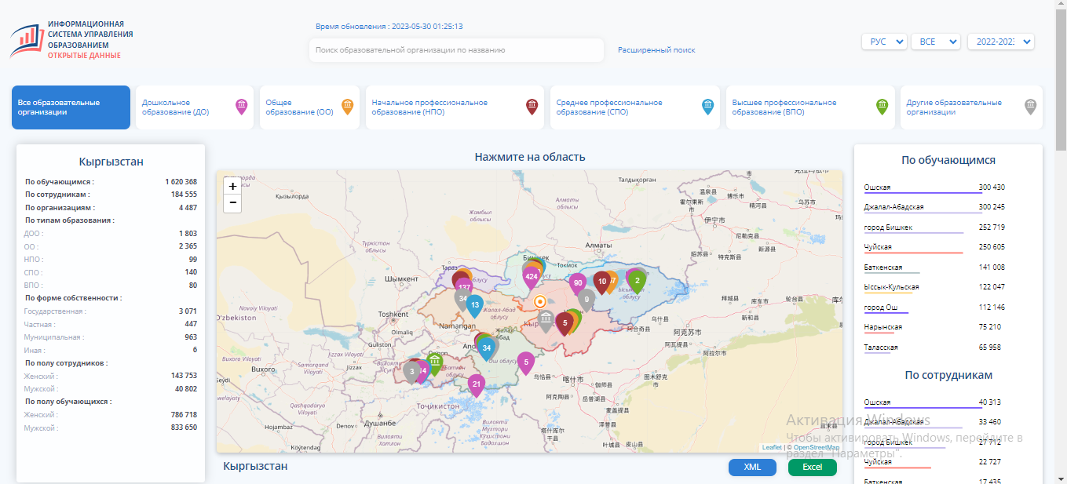
В настоящее время в систему вносятся данные об учащихся по всем пройденным классам/курсам, их количество в разрезе гендерного составляющего, вносятся данные о преподавательском составе и их достижениях, материально-технической базе образовательных организаций.
ИСУО включает следующие уровни образования: дошкольное, общеобразовательное, начальное, среднее, высшее профессиональное и послевузовское.
В настоящее время в Информационной системе управления образованием предусмотрена техническая возможность внесения статистических данных по: (а) организации, (b) сотрудникам, (c) материально-технической базе, (d) обучающимся, (e) академическим достижениям, (f) горячему питанию, (g) языку обучения, (h) финансированию.
Все данные ИСУО делятся на закрытые и открытые для общественности. В закрытой части доступ к информации персонального характера имеется только у ответственных лиц, после авторизации, а в открытой части все заинтересованные лица имеют возможность ознакомиться с основными индикаторами образовательной системы Кыргызстана, которые дают только обобщённую, обезличенную информацию.
Следует отметить, что в настоящее время, не все имеющиеся разделы заполняются в полной мере со стороны представителей образовательных организаций. Причиной этому может быть отсутствие необходимых организационно-распорядительных решений, обязывающих заполнение полей и разделов соответствующим образом.
Кроме того, имеются трудности в понимании названий полей, причиной которого может выступать не точности перевода с английского на русский либо в наличии автоперевода.
Вместе с тем, ИСУО не содержит раздел, охватывающий сбор и учет данных о техническом состоянии конструктивных элементов здания образовательных учреждений (фундамент, стена, перекрытие и тд.), которые непосредственным образом влияют на оценку обеспеченности безопасности жизни и здоровья учащихся.
В этой связи, существует необходимость создания веб-ориентированной платформы «Школьная инфраструктура» (ШИ), который обеспечит доступ к соответствующей информации по инфраструктуре (техническое состояние зданий) школ Кыргызской Республики. Наличие таковых данных создаст основу для принятия соответствующих решений, в части обеспечения безопасности школьной среды.
При этом, в ходе доработки, важно сохранить взаимосвязи между обновляемой системой и другими сервисными приложениями, чтобы избежать разрывов информационных потоков (когда система является либо источником, либо потребителем данных) и потоков управления (в случае, если система вызывает другие приложения или сама активизируется извне либо выступает в роли инициатора событий, на которые реагируют другие программы).

Об участниках, имеющих отношение к физической безопасности школьной образовательной среды
Распределение ответственности между различными участниками, имеющими отношение к физической безопасности школьной образовательной среды, функциональных обязанностей между ведомствами и организациями, ответственными за обеспечение физической безопасности, следует рассматривать, придерживаясь выбранного определения объекта «физическая безопасность школьной образовательной среды», а также учитывать действующие нормативно-правовые акты в данной сфере.
Для анализа ситуации следует рассмотреть всю последовательность этапов по обеспечению безопасности физической среды – от планирования обеспечением школьными зданиями до их строительства и приемки завершенного объекта, а также последующего контроля над физическим состоянием школьного здания (технический осмотр) в ходе эксплуатации объекта для определения сроков ремонта школьного здания.
Весь цикл обеспечения физической безопасности школьной образовательной среды связан с обеспеченностью школьными образовательными учреждениями и поддержанием их технического состояния до безопасного уровня и состоит из следующих последовательных этапов:
1. Для нового строительства, капитального ремонта и реконструкции школ:
- планирование (МОН КР определяет потребности, Госстрой КР в масштабах республики и мэрия г. Бишкека – в столице страны решают, где и сколько необходимо построить новых школ, сделать реконструкцию и капитальный ремонт существующих, а затем формируют и утверждают список этих объектов, Госстрой КР определяет сметы для нового строительства, Правительство КР своим распоряжением утверждает список школ для капитального ремонта и строительства);
- финансирование (Минфин КР планирует выделение средств, Жогорку Кенеш КР утверждает бюджет, Госстрой и мэрия г. Бишкека распределяют полученные средства);
- строительство (выбор земельного участка под строительство - Госстрой КР, мэрия г. Бишкека; проведение тендеров на проектирование и строительство - Госстрой КР, мэрия г. Бишкека, Департамент закупок Минфина КР; проектирование, экспертиза проектов школьных зданий - подрядчик, Госстрой КР; разрешение на строительство школьных зданий - Госстрой КР, мэрия г. Бишкека; надзор над строительством школьных зданий - Госстрой КР, проектировщик; поставка школьного оборудования для новой школы - подрядчик; приемка в эксплуатацию школьных зданий – Госстрой КР).
2. Для текущего ремонта существующих школьных зданий:
- мониторинг (представители МОН КР, МСУ проводят работу по оценке технического состояния здания);
- оценка (по заявке НИИ сейсмостойкого строительства Госстроя КР на платной основе проводит экспертизу технического состояния школьного здания);
- планирование (родительский комитет классов школы и администрация школы определяют, где необходимо проводить ремонт школьного учреждения, МОН КР формируют список объектов);
- финансирование (родительский комитет классов школы, фонд при директоре школы собирают взносы, которые используют в том числе для текущего ремонта школ, МСУ - мэрия г. Бишкека, МОН КР формируют списки объектов для текущего ремонта);
- ремонт (подрядные организации, а также МСУ и школы хозяйственным способом проводят текущий ремонт школьного здания, замену школьного оборудования).
Ввиду изложенного, основными участниками являются:
Министерство образования и науки Кыргызской Республики;
Министерство финансов Кыргызской Республики;
Министерство чрезвычайных ситуаций Кыргызской Республики;
Государственное агентство архитектуры, строительства и жилищно-коммунального хозяйства при Кабинете Министров КР;
Органы местного самоуправления.

Цель задания
Данное Техническое задание разработано согласно второму компоненту «Улучшение безопасности и функциональности школьной инфраструктуры» в рамках Проекта «Повышение устойчивости к рискам стихийных бедствий в Кыргызстане» в поддержку Правительства Кыргызстана в повышении потенциала в области управления рисками стихийных бедствий, в обеспечении более безопасной и улучшенной образовательной среды для детей и в снижении неблагоприятных финансовых последствий стихийных бедствий на государственный бюджет и население.
Настоящее Техническое задание может быть уточнено во время первого этапа работ настоящего Технического задания, в процессе проведения анализа бизнес-процессов и технического проектирования исходя из изменившихся требований Заказчика, которые могли быть не сформулированы на этапе разработки Технического задания.

Объем работ
Разработчик в ходе исполнения принятых обязательств по разработке ПО «Школьная инфраструктура» должен разработать модули:
- Состояние конструктивных элементов здания
- Озеленение территории школы
- Элементы внутренних систем инженерного оборудования;
- Материально-техническая база
- ИКТ инфраструктура
При этом, в случае наличия некоторых разделов и полей в существующей версии ИСУО (например: в ИСУО существуют поля для учета количества компьютеров, наличия доступа к сети Интернет, тип соединения и т.д.), то подобные поля и разделы следует быть предусмотрены в разрабатываемом ПО «ШИ» в целях оптимизации.
Данные, полученные в ходе использования ПО «ШИ», будут являться первичными (собранные при визуальном осмотре) и послужат основой для проведения других этапов – оценка, планирование, финансирование, ремонт/строительство.
ИТ консультант и Заказчик будут осуществлять контроль и мониторинг за процессом реализации мероприятий, указанных в Контракте и в настоящем ТЗ.
Разработчик совместно с уполномоченым представителем Заказчика будут проводить обсуждения с ключевыми заинтересованными сторонами в ОРП, в органах местного самоуправления, в школах и учреждениях, для изучения и анализа бизнес-процесса, различных мануалов и руководств применимых к Контракту/ТЗ, а также характер и объем различных предоставляемых отчетов и механизмов обзора.
Заказчик будет осуществлять надзор за работой для обеспечения качественного исполнения мероприятий, указанных в Техническом задании и его обязанности, включают следующее:
- IT Консультант ОРП будет отвечать за надзор и за выполнением всех Контрактов на услуги по разработке системы, будет управлять Контрактами и обеспечивать соблюдение контрактных положений в отношении качества и количества услуг в соответствии с положениями Контрактов.
- Представитель Заказчика и IT Консультант ОРП будет принимать все необходимые меры и контролировать качество услуг. Представитель Заказчика и IT Консультант ОРП будет принимать все необходимые решения, требуемые для успешного и своевременного исполнения Контракта / ТЗ.

- ЭТАПЫ ВЫПОЛНЕНИЯ РАБОТ И ГРАФИК ОПЛАТЫ
Этап 1. Анализ бизнес-процессов и техническое проектирование
Составление графика работы и графика встреч с заинтересованными сторонами.
Разработка, обсуждение и утверждение подробных описаний рабочих процессов, структуры и функциональности системы, проработка и дизайн пользовательского интерфейса, дизайна главной страницы, разработка структуры базы данных, изучение существующих систем для интеграции, таких как ИСУО, а также использование всей информации о сборе данных в рамках проекта ERIK.
Этап 2. Разработка программного обеспечения
Разработка системы согласно требованиям, приведенным в разделе «ТЕХНИЧЕСКИЕ ТРЕБОВАНИЯ К ПО», включая отладку системы, предварительное тестирование, подготовку рабочей и технической документации.
Этап 3. Обучение сотрудников и запуск в пилотном режиме ПО
Ввод в эксплуатацию системы в пилотном режиме, в т.ч. корректировка системного кода и рабочей документации по отзывам пользователей, финальное тестирование системы. Обучение пользователей работе с системой.
Этап 4. Запуск в промышленную эксплуатацию
Запуск системы в промышленную эксплуатацию, подготовка финальной версии соответствующих Руководств, описаний и технической документации.
Этап 5. Программное сопровождение
Сопровождение функционирующей информационной системы. Обеспечение работоспособности и бесперебойности системы на программном уровне.

Практические результаты
Результаты работ/сдаточные документы | Предполагаемые сроки выполнения
Утверждение технического описания, утверждение отчета, UML-диаграмм, описаний процессов и сценариев для тестирования. | 1 месяц с даты подписания контракта
Завершение разработки и утверждение отчетов по разработанной системе, утверждение протоколов тестирования и документации | 6 месяцев с даты подписания контракта
Протокол и список обученных сотрудников | 7 месяцев с даты подписания контракта
Утверждение четвертого отчета и акта выполненных работ | 8 месяцев с даты подписания контракта

График оплаты
Этапы | Результаты | Оплата из общей суммы контракта
1 | Утверждение технического описания, утверждение отчета, UML-диаграмм и описаний процессов, а также скриптов для тестирования | 20 %
2 | Завершение работ по разработке и утверждение отчетов по разработанной системе, утверждение протоколов тестирования и документации | 40 %
3 | Протокол и список сотрудников, прошедших обучение | 20 %
4 | Утверждение четвертого отчета и акта выполненных работ | 20%
 | Итого | 100 %
Оплата будет произведена после утверждения соответствующих сдаточных документов.
- КВАЛИФИКАЦИОННЫЕ ТРЕБОВАНИЯ К КОНСУЛЬТАНТУ И ЕГО ОПЫТ
К квалификации компании предъявляются следующие требования:
- Общий опыт работы компании по разработке информационных систем не менее 5 (пяти) лет - 25 баллов;
- Не менее 3-x успешных проектов в сфере разработки и внедрения сложных информационных систем на государственном уровне - 25 баллов;
- Опыт работы с проектами финансируемыми международными организациями - 25 баллов;
- Опыт работы с государственными органами - 25 баллов.

После оценки выражений заинтересованностей консультационных компаний, только наиболее квалифицированной компании будет предложено подать техническое и финансовое предложения.
Заявка отобранной компании оценивается на основе данного соответствующего балльного соотношения:
- Адекватность и качество предложенной методологии и плана работы для выполнения ТЗ– до 40 баллов;
- Квалификация и компетентность ключевого персонала – до 60 баллов.

Квалификационные требования к ключевым специалистам
Консультант может включать в группу разработки также и других специалистов по своему усмотрению. Чтобы разработать качественный программный продукт потребуются профессиональные специалисты. Соответственно, в процесс отбора будут оцениваться профессиональные резюме 6 ключевых специалистов.
Команда специалистов может дополняться в зависимости от потребностей по мере необходимости. Помимо ключевых должностей, для выполнения этого задания потребуется несколько вспомогательных технических и нетехнических специалистов.
Ключевой персонал компании должен обладать перечисленными навыками и квалификацией для обеспечения качества услуг и результатов этого проекта:

№ | Должность | Общая квалификация (соответствующее образование, тренинги и опыт): 30% | Общий опыт (общий опыт работы в этой сфере): 60% | Конкретный опыт (опыт работы в данном секторе / аналогичные задания): 10%
1 | Руководитель группы | Высшее образование в области разработки программного обеспечения.  Сертификаты или иные документы, подтверждающие квалификацию сотрудника, являются преимуществом. | Не менее 7 лет соответствующего профессионального опыта в областях, связанных с разработкой и внедрением различных информационных систем и программного обеспечения  Опыт работы в качестве руководителя группы как минимум в 3-х успешно завершенных проектах, где объем и сложность работы аналогичны предлагаемому заданию с подтверждающими документами и рабочими ссылками на ПО и/или проекты/работы.  Международный опыт работы в качестве руководителя являются преимуществом. | Соответствующий опыт работы в секторе образования (опыт работы в образовании или реализации образовательных ИТ проектов и т.д.).
2 | ГИС специалист | Высшее образование в области информационных технологий.  Сертификаты или опыт работы, подтверждающие квалификацию сотрудника как ГИС специалиста. | Не менее 2 лет соответствующего профессионального опыта в областях, связанных с разработкой и внедрением различных информационных систем.  Соответствующий опыт работы по разработке сложных геоинформационных веб-ориентированных систем.  Опыт работы в качестве разработчика ГИС как минимум в 2-х проектах, где объем и сложность работы аналогичны предлагаемому заданию с подтверждающими документами и рабочими ссылками на ПО и/или проекты/работы.  Опыт работы с картографическими базами данных, в том числе PostgreSQL / PostGIS. | Соответствующий опыт работы в секторе образования (опыт работы в образовании или реализации образовательных ИТ проектов и т.д.).
3 | Специалист по базам данных | Высшее образование в области информационных технологий.  Сертификаты или иные документы, подтверждающие квалификацию сотрудника, являются преимуществом. | Не менее 5 лет соответствующего профессионального опыта в областях, связанных с разработкой, внедрением и проектированием сложных баз данных для различных веб-ориентированных информационных систем.  Исполнение в качестве разработчика базы данных как минимум 2-х проектов, где объем и сложность работы аналогичны предлагаемому заданию с подтверждающими документами и рабочими ссылками на ПО и/или проекты/работы.  Опыт работы с различными системами для управления базами данных. | Соответствующий опыт работы в секторе образования (опыт работы в образовании или реализации образовательных ИТ проектов и т.д.).
4 | Back-end разработчик | Высшее образование в области информационных технологий.  Сертификаты или иные документы, подтверждающие квалификацию сотрудника, являются преимуществом. | Не менее 7 лет соответствующего профессионального опыта в областях, связанных с разработкой, внедрением и проектированием сложных баз данных для различных веб-ориентированных информационных систем.  Опыт интеграции технологий ГИС в WEB-приложения и СУБД, работа со сложными системами и разработка архитектуры систем как минимум 2-х проектов с подтверждающими документами и рабочими ссылками на ПО и/или проекты/работы.  Международный опыт работы в качестве разработчика является преимуществом. | Соответствующий опыт работы в секторе образования (опыт работы в образовании или реализации образовательных ИТ проектов и т.д.).
5 | Системный-аналитик | Высшее образование в области информационных технологий.  Сертификаты или иные документы, подтверждающие квалификацию сотрудника, являются преимуществом. | Соответствующий опыт работы по разработке, создания и внедрения информационных систем национального уровня не менее 5 лет.  Опыт работы в качестве Системного аналитика или консультанта не менее в 2-х проектах за последние 3 года с подтверждающими документами и рабочими ссылками на ПО и/или проекты/работы. | Соответствующий опыт работы в секторе образования (опыт работы в образовании или реализации образовательных ИТ проектов и т.д.).
6 | QA специалист (Quality Assurance) | Высшее образование в области информационных технологий.  Сертификаты или иные документы, подтверждающие квалификацию сотрудника, являются преимуществом. | Не менее 5 лет соответствующего опыта работы по разработке стратегии и планирования тестирования, а также обеспечения качества информационных систем.  Опыт работы в качестве QA как минимум в 3-х проектах, где объем и сложность работы аналогичны предлагаемому заданию с подтверждающими документами и рабочими ссылками на ПО и/или проекты/работы.  Опыт создания автоматизированных тестов для API, тестирования графического пользовательского интерфейса и составления длинных тест-сценариев.  Международный опыт работы в качестве руководителя являются преимуществом. | Соответствующий опыт работы в секторе образования (опыт работы в образовании или реализации образовательных ИТ проектов и т.д.).

VI. ОТЧЕТНОСТЬ И ПРОЦЕДУРЫ УТВЕРЖДЕНИЯ

Консультант/Разработчик будет отчитываться перед Заказчиком ежемесячно о ходе реализации разработки (в период со 2 этапа по 4 этапы).
В период программного сопровождения ПО «ШИ», Консультант/Разработчик будет представлять письменные отчеты ежеквартально.
Все отчеты должны быть предоставлены в 2 (двух) экземплярах на русском языке в печатной (подписанной) и электронной формах в формате PDF.
Руководство администратора, все нижеуказанные описания действий и работ следует подготовить на официальном языке, Руководство пользователя следует подготовить и предоставить на 2-х языках (кыргызском и русском).
Первоначальный отчет (результат анализа бизнес-процессов и техническое проектирование) включает:
- План-график работ;
- График встреч с заинтересованными сторонами.
- Описание следующих работ:
- общее описание структуры и функциональности системы;
- описание рабочих-процессов в виде UML диаграмм;
- дизайн пользовательского интерфейса;
- описание базы данных;
- описание таблиц и их полей;
- описание логической структуры БД;
Второй отчет (результат разработки программного обеспечения) должен включать следующие части:
- Руководство администратора - описание процедур поддержки работоспособности системы, обеспечения резервного копирования и восстановления системы. Предоставляется в электронном виде:
- Подробное описание системы и структуры БД;
- Описание программного обеспечения;
- Организация платформ клиентской и серверной части;
- Языки программирования и фреймворки;
- Размещение программ;
- Используемые алгоритмы;
- Уровни безопасности;
- Установка и настройка системы;
- Сопровождение и поддержка;
- Регистрация пользователей;
- Контроль качества БД;
- Проверка справочников;
- Работа с классификаторами;
- Оптимизация производительности;
- Настройка процессов резервирования БД.
- Резервное копирование;
- Журнал операций, выполненных с БД.
- Руководство пользователя – детальное описание работы с системой:
- Политика доступа к данным;
- Вход в систему и выход из нее, выбор языка;
- Работа со справочной информацией;
- Описание действий и интерфейса пользователя по каждому рабочему процессу.
- Технические параметры внешних подключений.
- Описание подключений к системе «Тундук»;
- Описание взаимодействия с системой «ИСУО»;
- Протокол тестирований.
Третий отчет (по итогам обучения и пробной эксплуатации системы) должен включать следующее:
- Списки участников обучения по работе с ПО «ШИ» и обслуживанию.
- Список ИТ специалистов, обучавшихся по администрированию и настройки системы
- Протокол тестирования системы
Четвертый отчет (по завершению ввода в промышленную эксплуатацию системы) должен включать следующее:
- Окончательный вариант Руководства администратора в печатном и электронном форматах.
- Окончательный вариант Руководства пользователя в печатном и электронном форматах.
- Окончательны списки участников обучения по работе с ПО «ШИ» и обслуживанию.
- Протокол заключительных испытаний.
- Акт приемки системы в эксплуатацию.
- Акт выполненных работ;
- Предоставление заказчику исходных программных кодов разработанного программного обеспечения и комплекса настроек.
Соответствующие разделы можно оформить в виде отдельных документов или сгруппировать. Эта группировка оставлена на усмотрение Консультанта.
Заключительный отчет (по завершению периода программного сопровождения) должен включать следующее:
- Акты сопроводительных работ;
- Предоставление заказчику программных кодов, в том числе дополнительных программных кодов, доработанного программного обеспечения и комплекса настроек.
Соответствующие разделы можно оформить в виде отдельных документов или сгруппировать. Эта группировка оставлена на усмотрение Консультанта.

- ПРОДОЛЖИТЕЛЬНОСТЬ ПРЕДОСТАВЛЕНИЯ УСЛУГ/РАБОТ
Продолжительность предоставления услуг в рамках исполнения Контракта/ТЗ срок выполнения задания составляет 8 месяцев.
Период технического сопровождения, в течение которого Консультант вносит необходимые изменения по запросу Заказчика, обслуживает и поддерживает систему на программном уровне, составляет 12 месяцев после подписания Акта выполненных работ.

ПРИЛОЖЕНИЕ 1
- ОБЩИЕ СВЕДЕНИЯ
Наименование системы
Полное наименование системы: «Информационная система «Школьная инфраструктура».

Условное обозначение системы
Условное обозначение системы (сокращенное наименование) –ИС/ПО, кроме того, в тексте настоящего документа может использоваться также обозначение Система/Продукт.

Назначение
Сбор и хранение данных (i) о визуальном состоянии конструктивных элементов зданий школ, (ii) внутренних систем инженерного оборудования, (iii) материально-технической обеспеченности, (iv) визуализация пространственных (географических) данных расположения школ, и связанной со школами информации о необходимых объектах в системе образования, строительства и архитектуры.

Цель
Создание инструмента для подразделений Министерства образования и науки КР, а также других участников, позволяющий постоянно вводить, получать, хранить информационные данные, отображать их, а также проводить анализ о состоянии зданий школ, состоянии инженерно-технического оборудования, их потребностях в материально-техническом обеспечении, для дальнейшего принятия решения по строительству новых и ремонту текущих объектов образования, проведения процедур приобретения необходимых товаров и услуг.

Основные задачи ПО «ШИ»:
- обеспечить формирование единой, актуальной информации каждого заведения, обеспечить сбор, хранение и предоставление данных в сфере строительства и ремонта общеобразовательных зданий в виде графической визуализации пространственных (географических) данных;
- автоматизировать управленческую деятельность органов управления образованием на основе информационной поддержки задач прогнозирования, планирования и контроля финансовых, кадровых, технических и других ресурсов, используемых в системе образования;
- обеспечить оперативное информационное взаимодействие органов управления образованием и образовательных организаций;
- реализовать права граждан на доступ к оперативной и достоверной информации – т.е. повысить информированность населения по вопросам строительной деятельности образовательных организаций;
- оперативно реагировать на информационные потребности органов государственной власти и местного самоуправления, общественных объединений и иных организаций независимо от форм собственности;
- автоматизировать управление финансовыми потоками и отчетность в сфере строительства и ремонта образовательных организаций;
- обеспечивать межведомственное взаимодействие государственных органов по обмену данными и информацией для эффективного использования информационных ресурсов при реализации задач в той или иной сфере деятельности.

Основание создания ПО
Техническое задание разработано в соответствии со следующими нормативными правовыми актами Кыргызской Республики и информационных материалов:
- Закон Кыргызской Республики «Об образовании»;
- Закон Кыргызской Республики от 28 декабря 2006 года № 213 «О доступе к информации, находящейся в ведении государственных органов и органов местного самоуправления Кыргызской Республики»;
- Закон Кыргызской Республики от 15 июля 2017 г. № 127 «Об электронном управлении»;
- Постановление Правительства Кыргызской Республики от 21 ноября 2017 г. №762 «Об утверждении Требований к защите информации, содержащейся в базах данных государственных информационных систем»;
- Постановление Правительства КР от 31 декабря 2019 г. №744.
- ГОСТ 34.201-89 Информационная технология. Комплекс стандартов на автоматизированные системы. Виды, комплектность и обозначение документов при создании автоматизированных систем;
- ГОСТ 34.601-90 Информационная технология. Комплекс стандартов на автоматизированные системы. Автоматизированные системы. Стадии создания;
- ГОСТ 34.602-89 Информационная технология. Комплекс стандартов на автоматизированные системы. Техническое задание на создание автоматизированной системы;
- ГОСТ 34.603-92 Информационная технология. Виды испытаний автоматизированных систем;
- СНиП КР 31-04:2001 «Общественные здания и сооружения»;
- СанПиН №201 «Санитарно-эпидемиологические требования к условиям и организации обучения в общеобразовательных организациях».
- СП 13-102-2003
- Строительные нормы Кыргызской Республики от 01.03.2019
- Методика определения физического износа гражданских зданий
- Указатель нормативных документов по строительству, действующих на территории Кыргызской Республики

- ТЕХНИЧЕСКИЕ ТРЕБОВАНИЯ К ПО

Для облегчения чтения и понимания Технического задания для таблиц и полей помимо системных названий на латинице приводятся русские названия с использованием кириллицы.
Связи между таблицами – если не указано иное, в связи между таблицами со стороны главной таблицы (со стороны «один») принимает участие ее первичный ключ.
Для поля таблицы со стороны «многие», которое является внешним ключом для связи с другой таблицей, указывается не тип данных (он мало информативен), а русское название таблицы, с которой это поле определяет связь.
Поля таблицы в интерфейсе программы могут быть отражены посредством элементов управления следующего вида:
- Обычное поле – поле, предназначенное для ввода текстовых данных;
- Числовое поле – поле, предназначенное для ввода числовых данных;
- Поле дата – поле, предназначенное для ввода даты;
- Поле со списком – поле выпадающий список, данные в список попадают из различных источников (справочники, перечисления оплаты и др. объекты ПО);
- Поле-ссылка – поле, содержащее ссылку на другой объект системы;
- Поле выбора – поле, предназначенное для отметки выбранных данных или выбора одного или нескольких возможных вариантов.

Также, для возможности дальнейшей модернизации и развития ИС в процессе разработки программного кода, все функциональные программные модули должны сопровождаться комментариями.

- ТРЕБОВАНИЯ К ФУНКЦИОНАЛУ ПО

ПО «Школьная инфраструктура» является частью информационной системы МОН КР. Работа в системе доступна только лицам, зарегистрированным в системе, и осуществляется при использовании персонального логина и пароля пользователя.
По распоряжению руководства МОН КР отдельные сведения (данные по техническому состоянию зданий школ) могут быть извлечены из системы для деятельности по специфике работы.
Ввод данных должен осуществляться в привязке к зданию либо к корпусу учебного заведения.
Также все данные должны быть привязаны к дате ввода: сохранять их и в случае отсутствия изменений выводить в последующем при вводе информации за следующие годы. При условии наличия изменений необходимо создать возможность редактирования данных и обязательно сохранять дату и время изменения данных, т.е. иметь возможность записывать информацию о подключении по времени (записывать с момента входа в это состояние). Только при наличии изменений возможна регистрация с новой датой.

- ТРЕБОВАНИЯ К АРХИТЕКТУРЕ ПО

ПО «Школьная инфраструктура» необходимо построить по архитектуре клиент-сервер с возможностью работы пользователей через веб-интерфейс с учетом требований по функциональности, безопасности, доступности и производительности, выдвигаемым к системе.
Информационная система должна состоять из ряда взаимосвязанных компонентов, обеспечивающих требуемую производительность системы.
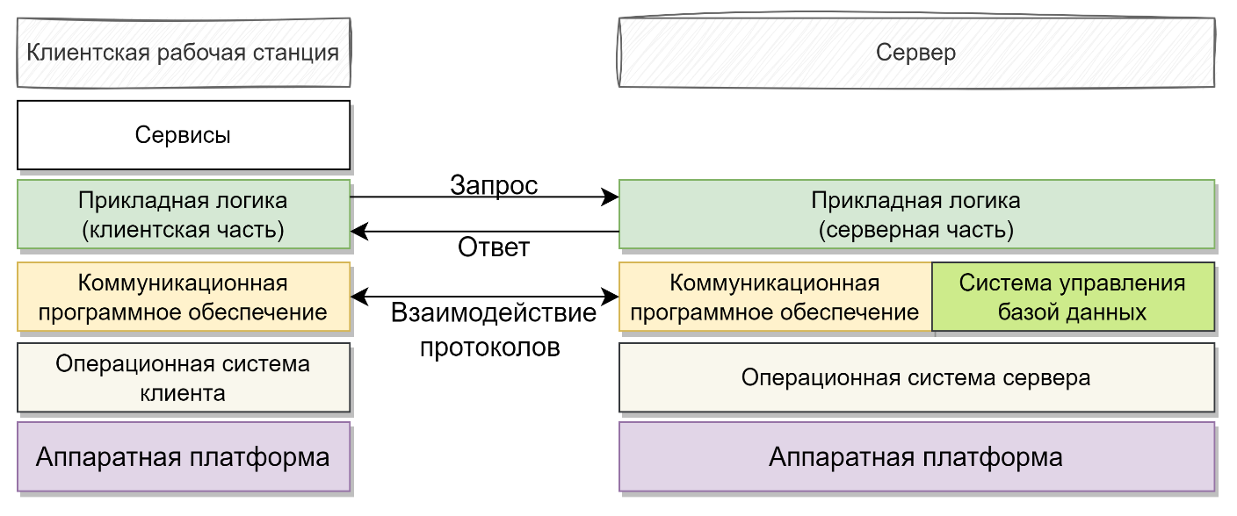
Рис. __ Общая архитектура клиент-сервер

Программно-технические средства ПО должны предусматривать централизованное размещение по месту нахождения Заказчика.
Предусматривается, что выполняемая приложением функция должна быть распределена между клиентом и сервером таким образом, чтобы вычислительные и сетевые ресурсы использовались оптимально, а пользователи получили оптимальные возможности для выполнения различных задач и совместной работы. В рамках данного проекта необходимо, чтобы большая часть программного обеспечения выполнялась на серверной части, т.е. использование класса приложений клиент-сервер, в рамках которого обработка данных осуществляется на базе сервера.

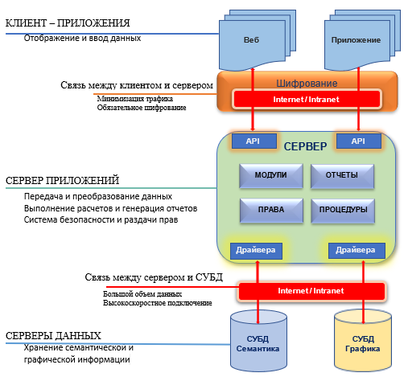

Система должна быть веб-ориентированной.
Все данные ПО должны быть организованы в соответствии с реляционной моделью данных и представлены в виде совокупности таблиц, хранящихся в табличных пространствах СУБД.
ПО должно разрабатываться с использованием надежных, хорошо известных и стандартизированных технологий, например, нужно основываться на SOA (англ. Service oriented architecture) или эквивалентных принципах и других технологиях.
Используемые технологии и разработанные решения не должны быть закрытыми для улучшения и расширения. Технологии, используемые при разработке ПО, должны позволять в будущем расширять функциональность ПО, независимо от разработчиков, разработавших систему.
Архитектура информационной системы должна быть разработана с учетом требований по функциональности, безопасности, доступности и производительности, выдвигаемым к системе. ИС должна быть разработана в соответствии с требованиями многоуровневой (multi-tier, N-tier) архитектуры и должна состоять из 3 уровней иерархии:
- Уровень отображения (UserInterface) – должен обеспечить взаимодействие пользователя с информационной системой и отображать информацию для пользователя;
- Уровень логики деятельности – должен обеспечить выполнение функций деятельности при работе с информационной системой;
- Уровень базы данных – должен обеспечить сохранность данных.
Консультант по разработке программного обеспечения должен использовать отдельную базу данных ИС.
Функциональные компоненты ПО должны быть реализованы отдельными модулями с возможностью предоставить или запретить пользователям доступ к каждому модулю.
Программное обеспечение логики деятельности ИС и уровня базы данных должно иметь возможность установки на отдельные физические или логические серверы, или на один сервер.
Архитектурное решение должно обеспечить высокую доступность, которая гарантирует, что сбой любого компонента решения, аппаратного, программного или элемента системного управления, не вызовет недоступность приложения и его данных для конечного пользователя.
Архитектура информационной системы и аппаратная среда должны обеспечить возможность увеличения производительность системы за счет увеличения мощности и/или количества используемого серверного оборудования, т.е. должна быть обеспечена возможность улучшения параметров сервера или использование большего количества серверов.
Должно быть гарантировано корректное действие информационной системы при использовании компьютерных рабочих мест с операционными системами Windows, Linux или эквивалентными.
В ПО должны быть внедрены системы аналитики для статистики и анализа поведения пользователей во время работы с данным ПО.

- ТРЕБОВАНИЯ К ОБУЧЕНИЮ ПОЛЬЗОВАТЕЛЕЙ

В ходе внедрения выполняется /онлайн, оффлайн, смешаный/ инструктаж персонала в общем количестве, не менее количеству персонала, указанного в Таблице 1. В объем предоставления услуг включается оффлайн обучение специалистов ИТ по программе администрирование информационной системы.
Результатом предоставления услуг должен являться Протокол проведения обучения, подписанный Заказчиком.

Таблица 1. Персонал
Персонал | Количество | Часы
Пользователи МОН КР | 3000 | Не менее 40
Системные администраторы | 2 | Не менее 18

- ПАРАМЕТРЫ, ХАРАКТЕРИЗУЮЩИЕ СТЕПЕНЬ СООТВЕТСТВИЯ ПО НАЗНАЧЕНИЮ

Система должна обеспечивать следующие показатели, которые характеризуют степень соответствия ее назначению:
- наличие и работоспособность разрабатываемых подсистем с открытым исходным кодом;
- полнота реализации требований к функциям ТЗ и ЧТЗ;
- полнота методической и эксплуатационной документации;
- готовность к вводу в эксплуатацию.

- ТРЕБОВАНИЯ К АДАПТИВНОСТИ ИНТЕРФЕЙСА ПО
ПО (все страницы) должно быть оптимизировано для всех мобильных устройств, включая смартфоны и планшеты, автоматически подстраиваться под размер, разрешение и ориентацию экрана устройства.
В целом, следует рассмотреть вопрос применения адаптивности одностраничного сайта (веб-приложение или веб-сайт, использующий единственный HTML-документ как оболочку для всех веб-страниц), также известного как single page application (SPA), имеющий способность корректно отображаться и функционировать на различных устройствах и экранах разных размеров.
Следует отметить, что одностраничные приложения представляют собой веб-приложения, которые загружаются целиком в браузере пользователя и обеспечивают более плавное и быстрое взаимодействие с помощью динамических обновлений контента на одной странице, вместо загрузки отдельных страниц.
Также, следует предусмотреть возможность скачивания странички как приложение.

- ИНТЕРФЕЙС И ДИЗАЙН ПО

ПО должен быть удобный и интуитивно понятный интерфейс для каждого пользователя. Цвета и шрифты должны гармонировать с основными элементами. Необходимо выдержать единый стиль.
Консультант по разработке ПО перед началом программирования должен нарисовать все процессы взаимодействия в подробном виде UML диаграммами, структуру БД и процессы взаимосвязи (обязательном порядке нужно согласовать с заказчиком).
Перед разработкой пользовательского интерфейса необходимо разработать и согласовать с заказчиком прототип интерфейса для оценки эргономики и удобства.
В каскадном стиле программирования дизайна – веб интерфейса необходимо нарисовать с нуля UI KIT.

- СТРУКТУРА, ФУНКЦИИ И ФУНКЦИОНАЛЬНЫЕ БЛОКИ ПО «ШКОЛЬНАЯ ИНФРАСТРУКТУРА»

Структура системы
Система представляет собой клиент-серверное приложение, состоящее из нескольких модулей:
- Авторизация;
- Ввод данных;
- Администрирование;
- Справочники;
- Формирование отчетов;
- Карта.
Данный список может быть изменен в ходе согласования с Заказчиком и утверждении документа по описанию рабочих процессов.
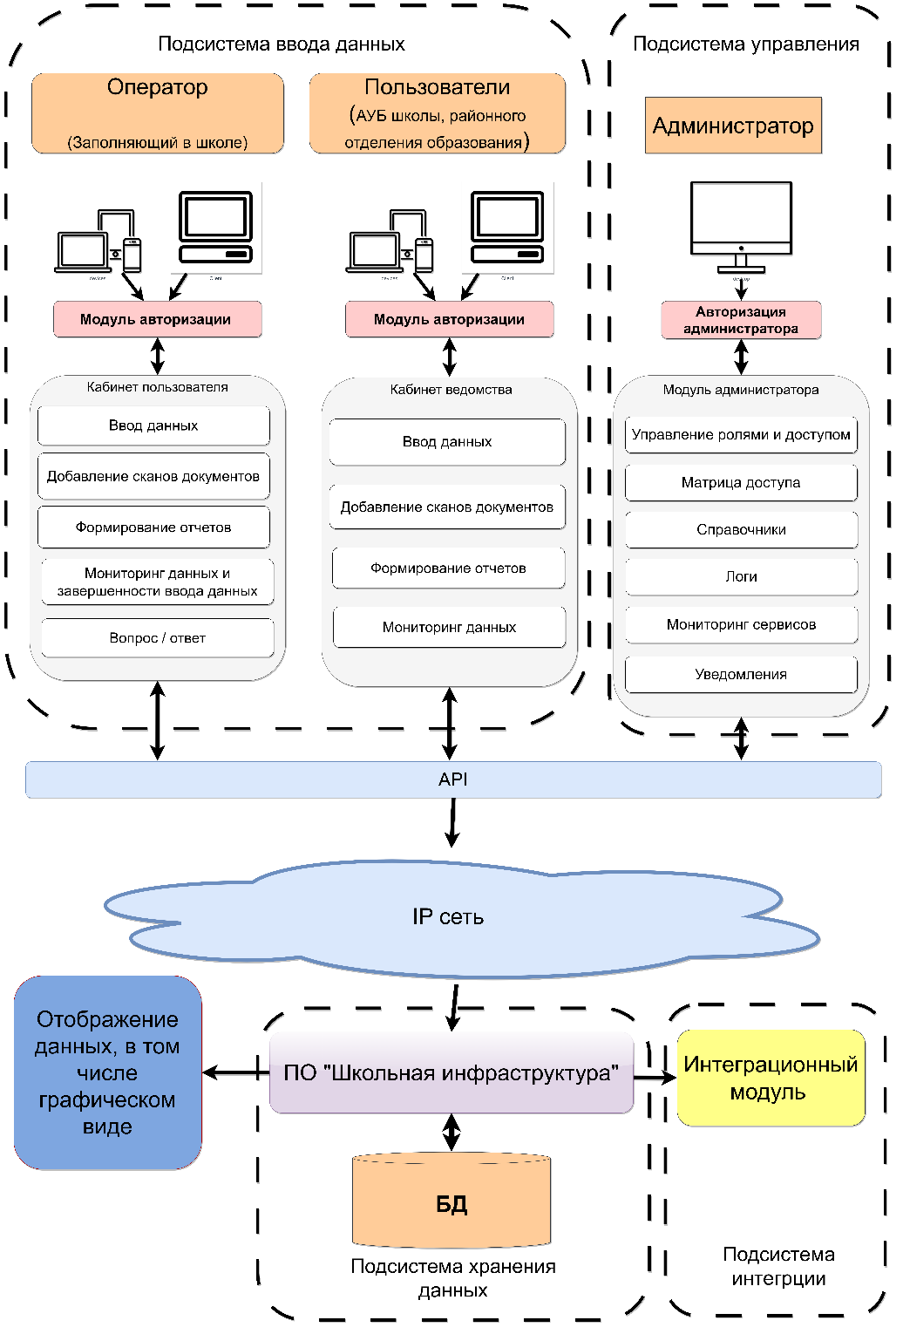

В данном разделе представлены только основные функциональные блоки ПО «Школьная инфраструктура». Детализированный список показателей данных может быть доработан или изменен на этапе разработки детальных спецификаций информационных подсистем со стороны Консультанта по разработке ПО (во время первого этапа предоставления услуг настоящего Технического задания, в процессе проведения анализа бизнес-процессов и технического проектирования).

Модуль авторизации
Следует отметить, что вход в модуль может быть осуществлен двумя методами:

Посредством входа через ИСУО
Доступ к системе с помощью вкладки «Инфраструктура»

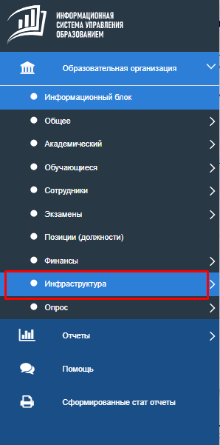

Вход через отдельную страничку - посредством SPA
Стартовая страница модуля «Школьная инфраструктура» посредством SPA должна содержать графическую часть логотип, навигационное меню для выбора необходимого языка пользователем, а также приветствие пользователя на языке, который выбрал пользователь. На основном контенте находиться форма авторизации. Для регистрации или авторизации заявителя используется единая система идентификации (ЕСИ) или внутренняя система идентификации (ВСИ).

Аутенфикация пользователей через ЕСИ
Форма входа с использованием ЕСИ. Регистрация и авторизация пользователя (заявителя) ЕСИ является основным инструментом:

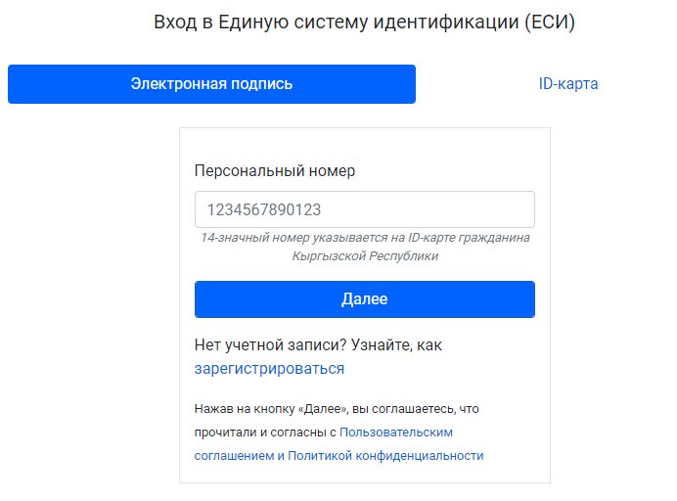
Рисунок

Для регистрации и авторизации в Системе должно предусматриваться использование инструмента Единая система идентификации. Более подробная информация по интеграции и использованию данного инструмента можно найти по ссылке: http://wiki.tunduk.kg/doku.php?id=esia-specification.

Вход в ЕСИ с использованием логина и пароля
Пользователь может авторизоваться в ЕСИ с использованием логина и пароля. При этом используется следующий порядок действий:
- выберите метод входа Логин/пароль в окне авторизации ЕСИ.
- для входа с использованием логина и пароля, введите ваш персональный идентификационный номер в поле персональный номер и ваш пароль, и нажмите кнопку войти.
- выберите настроенный ранее способ получения проверочного кода
- введите полученный проверочный код и войдите в систему.
- чтобы выйти из системы, нажмите кнопку Выйти.

Схема работы ЕСИ
Весь процесс работы ЕСИ будет выглядеть следующим образом:
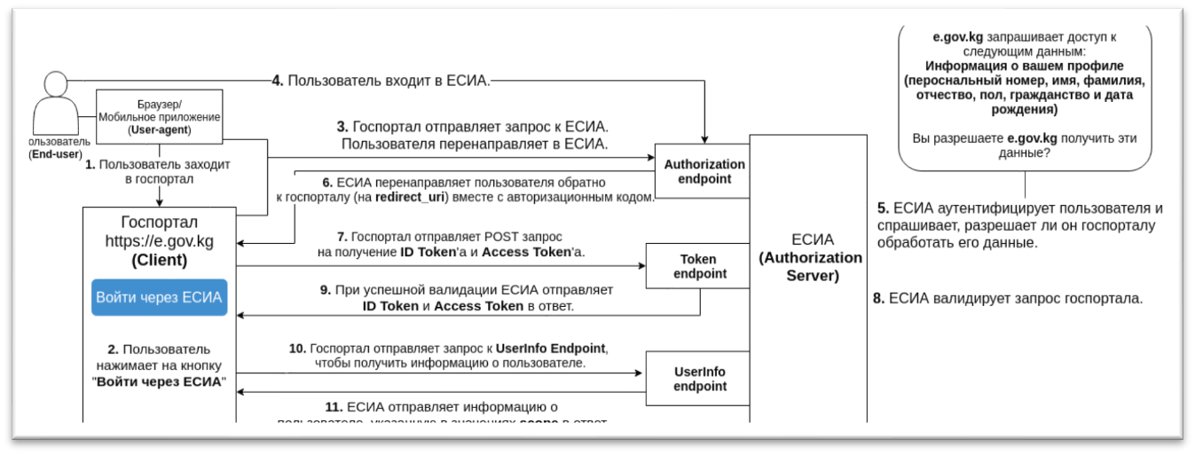
Рисунок

Аутенфикация пользователей через ВСИ
Внутренняя система идентификации является дополнительным инструментом для аутентификации пользователей, который управляется администратором системы без права просмотра и изменения пароля пользователей. В случае использования регистрации и авторизации пользователя с помощью ВСИ, используется нижеуказанный метод:

Регистрация Таблица inAutSys _1
№ поля | Название поля | Тип поля | Описание
inAutSys_1_1 | Номер регистрации | Надпись | Поле заполняется системой автоматически, согласно следующего формата: шестизначная автоматическая уникальная нумерация
 |  | Счетчик
inAutSys_1_2 | ФИО | Текстовый | Поле для ввода (Обязательное заполнение)
inAutSys_1_3 | Электронная почта | Надпись | Поле для ввода (Обязательное заполнение)
 |  | Короткий текст (Email)
inAutSys_1_4 | Пароль | Не менее 8 символов Password1 | Заглавные латинские буквы: от A до Z (26 символов)  Строчные латинские буквы: от a до z (26 символов)  Цифры от 0 до 9 (10 символов)  Символы: (пробел) ! " # $ % & ' ( ) * + , - . / : ; < = > ? @ [ \ ] ^ _` { | } ~ (33 символа)  При написании пароля не должны быть видны вводимые символы, вместо него должны отображаться *
inAutSys_1_5 | Подтверждение пароля | Не менее 8 символов Точное повторение пароля Password2 | Заглавные латинские буквы: от A до Z (26 символов)  Строчные латинские буквы: от a до z (26 символов)  Цифры от 0 до 9 (10 символов)  Символы: (пробел) ! " # $ % & ' ( ) * + , - . / : ; < = > ? @ [ \ ] ^ _` { | } ~ (33 символа)  При написании пароля не должны быть видны вводимые символы, вместо него должны отображаться *
inAutSys_1_6 | Видимость пароля | Чекбокс | При нажатии на Чекбокс должны быть отображены вводимы символы
inAutSys_1_7 | Время и дата регистрации | Дата | После нажатии кнопки «Зарегистрировать», должна быть автоматически сохранена время и дата по Бишкекскому времени
inAutSys_1_8 | Зарегистрировать | Кнопка с надписью | На электронную почту пользователя в качестве подтверждения отправляется логин и пароль, по которым пользователь в последующем будет входить в систему
После нажатия на кнопку «Зарегистрировать» должен появляться компьютерный тест (капча) для защиты от ботов.
В Таблице «Пользователи» должны быть сохранены данные согласно таблице ВСИ_1_1 Должны быть сохранены следующие данные:
- Номер регистрации (id)
- Электронная почта (Логин)
- Пароль (в зашифрованном виде)
- Подтверждение пароля (в зашифрованном виде)
- Время и дата регистрации (00:00:00 29.07.2021, TimeZone-Bishkek)
Данные «Электронная почта» (Логин), Пароль должны быть автоматически отправлены через почтовый ящик (специальный ведомственный) на электронную почту Электронная почта

inAutSys_2. Авторизация
№ поля | Название поля | Тип поля | Описание
inAutSys_2_1 | Логин | Надпись | Поле для ввода (Обязательное заполнение)
 |  | Короткий текст EmailField
inAutSys_2_2 | Пароль | Надпись | Поле для ввода (Обязательное заполнение)
 |  | Короткий текст Password1
inAutSys_2_3 | Вход | Кнопка с надписью | Вход в систему
После ввода Логина и пароля, данные, введенные в форме, должны быть сопоставлены с базой данный «Пользователи».
В случае неуспешного ввода должен быть выведен текст «Введенные данные неверные».
В случае успешного ввода, идет переход на главную страницу, где будут отображаться соответствующие поля для ввода данных.

- ПОДСИСТЕМА ВВОДА ДАННЫХ - ОПЕРАТОРЫ

  - Модуль ввода данных
После успешной авторизации пользователь переходит на основную страничку модуля «Школьная инфраструктура»
Перед началом работы Заполняющему следует выбрать соответствующий учебный год.
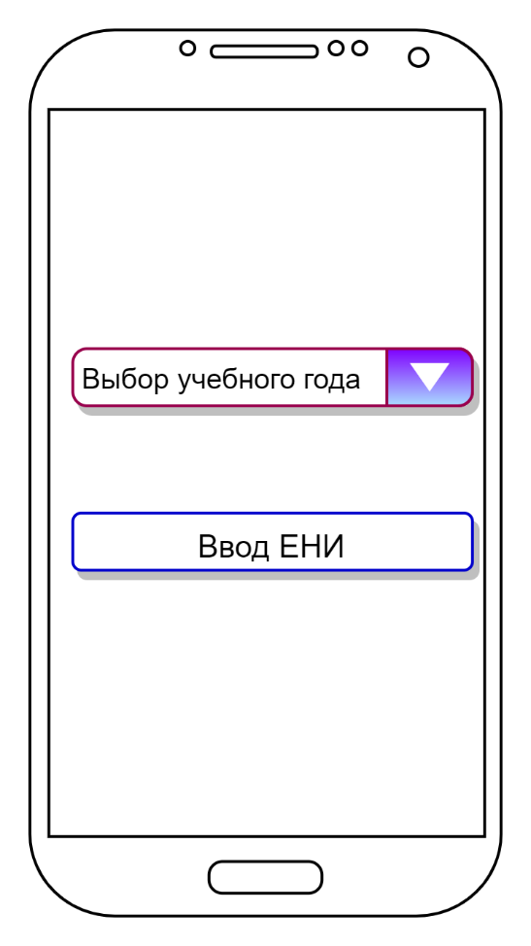

Выбор учебного года должен предоставляться в виде списка
ID | Наименование | Тип | Описание
year_id | Выбор учебного года | Выбрать из списка | 1=> «2023-2024»  2=> «2022-2023»  3=> «2021-2022»  4=> …
История введенных данных должна привязываться к year_id.
Далее следует ввести Единый идентификационный код учебного заведения. Данное действие необходимо для того, чтобы «принимать» все имеющиеся данные с базы данных Государственного учреждения «Кадастр» в части касающихся следующего: место расположение, этажность, типы конструктивных элементов (фундамент, стены …), площадь и т.д.
После осуществления данного действия Заполняющему должен быть предоставлен доступ к следующим разделам.
ID | Наименование | Тип | Описание
eni_id | Ввод ЕНИ | Числовой | Поле для ввода (Числа без дополнительного форматирования)

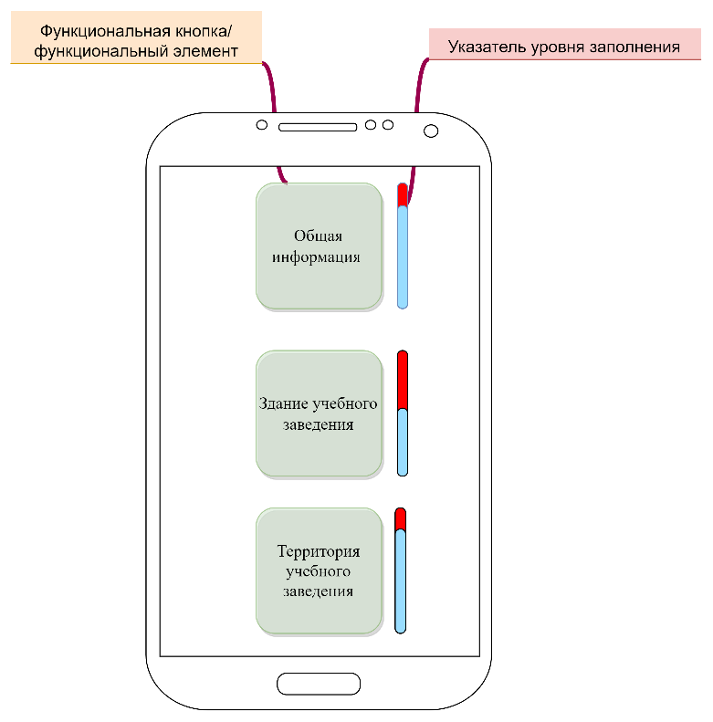
Рисунок __. Прототип основной страницы

  - Раздел «ОБЩАЯ ИНФОРМАЦИЯ»
Данный раздел должен содержать следующую информацию:
№ | Наименование полей | Тип | Примечание
Общие сведения по построению
 | Адрес | Получение данных из базы ГУ «Кадастр»
 | Форма собственности | Получение данных из базы ГУ «Кадастр» | 1=> «Государственная»  2=> «Муниципальная»  3=> «Частная»
 | Количество учебных корпусов, зданий | Числовой | Поле для ввода (Числа без дополнительного форматирования)
 | Сменность обучения | Выбор из списка | 1=> «1»  2=> «1,5»  3=> «2»  4=> «3»
 | Количество учебных мест | Числовой | Поле для ввода (Числа без дополнительного форматирования)
 | Фактическое количество учащихся, общее | Числовой | Поле для ввода (Числа без дополнительного форматирования)
 | Фактическое количество учащихся, в одну смену | Числовой | Поле для ввода (Числа без дополнительного форматирования)
 | Загрузка документации | Вложения | Вложенные изображения, файлы электронных таблиц, документы  Возможность добавления полей для загрузки  Ненобходим для вложения документов (.pdf и др.), картин (.jpg)
Финансовое обеспечение расходов школ
 | Оплата труда всех работников школы | Числовой/денежный | Поле для ввода (объем средств в тыс.сом)
 | Подключение и оплата «Интернет» (за исключением каналов связи для доступа к сети Интернет, обеспечиваемого и оплачиваемого МОН КР) | Числовой/денежный | Поле для ввода (объем средств в тыс.сом)
 | Оплата за услуги связи | Числовой/денежный | Поле для ввода (объем средств в тыс.сом)
 | Оплата договоров на оказание транспортных услуг для обеспечения подвоза обучающихся | Числовой/денежный | Поле для ввода (объем средств в тыс.сом)
 | Расходы по оплате договоров по подписке на периодические и справочные издания | Числовой/денежный | Поле для ввода (объем средств в тыс.сом)
 | Плата за обучение на курсах повышения квалификации, подготовки и переподготовки специалистов | Числовой/денежный | Поле для ввода (объем средств в тыс.сом)
 | Оплата коммунальных услуг | Числовой/денежный | Поле для ввода (объем средств в тыс.сом)
а | Электричество | Числовой/денежный | Поле для ввода (объем средств в тыс.сом)
б | Водоснабжение и канализация | Числовой/денежный | Поле для ввода (объем средств в тыс.сом)
в | Оплата за вывоз твердо-бытовых отходов | Числовой/денежный | Поле для ввода (объем средств в тыс.сом)
 | Оснащение хозяйственным, мягким и прочим инвентарем (например, лопаты, ведра, корзины для мусора) | Числовой/денежный | Поле для ввода (объем средств в тыс.сом)
 | Приобретение основных средств, используемых в образовательном и воспитательном процессах (мебель, вычислительная техника, учебники, учебное оборудование и др.) | Числовой/денежный | Поле для ввода (объем средств в тыс.сом)

  - Раздел «ЗДАНИЕ УЧЕБНОГО ЗАВЕДЕНИЯ»

При входе в данный раздел предоставляются поля для выбора Заполняющего в целях дальнейшего ввода данных в разделе корпусов и зданий.
Количество корпусов/зданий напрямую зависит от пункта 3 раздела 8.2. настоящего Технического задания.

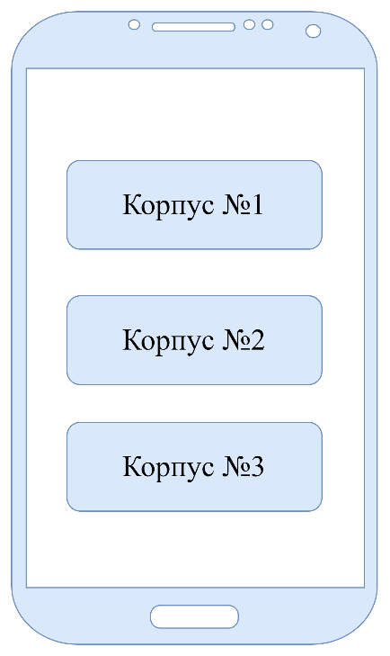
Рисунок. Прототип странички

При дальнейшем переходе по каждому из направлений предоставляется на выбор следующие под разделы:
- Общие сведения по зданию / корпусу
- Обеспеченность заведения ИКТ инфраструктурой и материально технической базой
- Состояние конструктивных и инженерных систем здания / корпуса
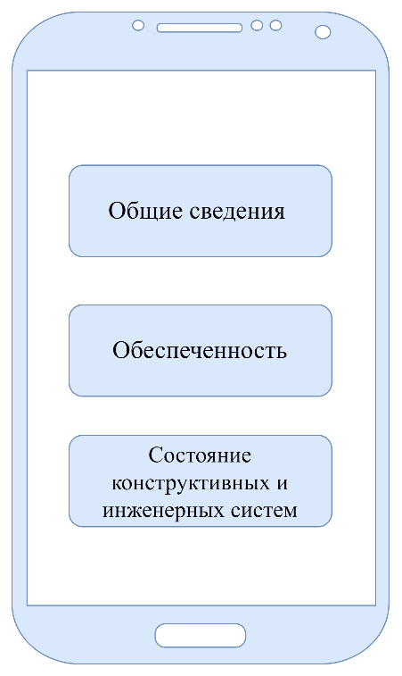
Рисунок. Прототип странички

    - Раздел «ОБЩИЕ СВЕДЕНИЯ ПО ЗДАНИЮ / КОРПУСУ»

№ | Наименование полей | Тип | Примечание
 | Назначение корпуса | Выбор из списка | 1=> «Для обучения»  2=> «Хоз.постройка»  3=> « … »
 | Год постройки | Получение данных из базы ГУ «Кадастр» | ГГГГ
 | Этажность корпуса | Числовой | Поле для ввода (Числа без дополнительного форматирования)
 | Общая площадь, м² (кв.м) | Числовой | Поле для ввода (Числа без дополнительного форматирования)
 | Полезная (рабочая) площадь, м² (кв.м) | Числовой | Поле для ввода (Числа без дополнительного форматирования)
 | Количество учебных классов, из них: | Числовой | Поле для ввода (Числа без дополнительного форматирования)
7.1. | Общие учебные классы | Числовой | Поле для ввода (Числа без дополнительного форматирования)
7.1.1. | Наличие умывальных раковин | Логический | 1=> «Да»  2=> «Нет»
7.1.1.1 | Охват умывальных раковин, % | Выбор из списка | 1=> «0»  2=> «10»  …  11=> «100»
7.1.2. | Наличие кондиционеров | Логический | 1=> «Да»  2=> «Нет»
7.1.2.1 | Охват кондиционеров, % | Выбор из списка | 1=> «0»  2=> «10»  …  11=> «100»
7.2. | Учебные классы для младших классов | Числовой | Поле для ввода (Числа без дополнительного форматирования)
7.2.1. | Наличие умывальных раковин | Логический | 1=> «Да»  2=> «Нет»
7.2.1.1 | Охват умывальных раковин, % | Выбор из списка | 1=> «0»  2=> «10»  …  11=> «100»
7.2.2. | Наличие кондиционеров | Логический | 1=> «Да»  2=> «Нет»
7.2.2.1 | Охват кондиционеров, % | Выбор из списка | 1=> «0»  2=> «10»  …  11=> «100»
7.3. | Классы для физики | Числовой | Поле для ввода (Числа без дополнительного форматирования)
7.3.1. | Наличие умывальных раковин | Логический | 1=> «Да»  2=> «Нет»
7.3.1.1 | Охват умывальных раковин, % | Выбор из списка | 1=> «0»  2=> «10»  …  11=> «100»
7.3.2. | Наличие кондиционеров | Логический | 1=> «Да»  2=> «Нет»
7.3.2.1 | Охват кондиционеров, % | Выбор из списка | 1=> «0»  2=> «10»  …  11=> «100»
7.4. | Классы для химии | Числовой | Поле для ввода (Числа без дополнительного форматирования)
7.4.1. | Наличие умывальных раковин | Логический | 1=> «Да»  2=> «Нет»
7.4.1.1 | Охват умывальных раковин, % | Выбор из списка | 1=> «0»  2=> «10»  …  11=> «100»
7.4.2. | Наличие кондиционеров | Логический | 1=> «Да»  2=> «Нет»
7.4.2.1 | Охват кондиционеров, % | Выбор из списка | 1=> «0»  2=> «10»  …  11=> «100»
7.5. | Классы для биологии | Числовой | Поле для ввода (Числа без дополнительного форматирования)
7.5.1. | Наличие умывальных раковин | Логический | 1=> «Да»  2=> «Нет»
7.5.1.1 | Охват умывальных раковин, % | Выбор из списка | 1=> «0»  2=> «10»  …  11=> «100»
7.5.2. | Наличие кондиционеров | Логический | 1=> «Да»  2=> «Нет»
7.5.2.1 | Охват кондиционеров, % | Выбор из списка | 1=> «0»  2=> «10»  …  11=> «100»
7.6. | Классы для труда | Числовой | Поле для ввода (Числа без дополнительного форматирования)
7.6.1. | Наличие умывальных раковин | Логический | 1=> «Да»  2=> «Нет»
7.6.1.1 | Охват умывальных раковин, % | Выбор из списка | 1=> «0»  2=> «10»  …  11=> «100»
7.6.2. | Наличие кондиционеров и вентиляции | Логический | 1=> «Да»  2=> «Нет»
7.6.2.1 | Охват кондиционеров, % | Выбор из списка | 1=> «0»  2=> «10»  …  11=> «100»
 | Наличие подвала | Логический | Следует указать:  Наличие:  1=> «Да»  2=> «Нет»
 | Спортивный зал
 | Наличие спортивного зала | Логический | 1=> «Да»  2=> «Нет»  В случае если «Да»  Появляется поле для указания:  «Состояние»:
 | Площадь, м² | Числовой | Поле для ввода (Числа без дополнительного форматирования)
 | Состояние | Выбор из списка | 1=> «Хорошее»  2=> «Удовлетворительное»  3=> «Неудовлетворительное»
 | Комментарии | Text area | В случае выбора значения «Неудовлетворительное», должна появится поле для вода текста, максимальное значение 200 символов
Столовая
 | Наличие столовой | Логический | 1=> «Да»  2=> «Нет»  В случае если «Да»  Появляется поле для указания:  «Состояние»:
 | Площадь, м² | Числовой | Поле для ввода (Числа без дополнительного форматирования)
 | Состояние | Выбор из списка | 1=> «Хорошее»  2=> «Удовлетворительное»  3=> «Неудовлетворительное»
 | Комментарии по помещению | Text area | В случае выбора значения «Неудовлетворительное», должна появится поле для вода текста, максимальное значение 200 символов
 | Оборудование | Множественный выбор из списка | 1=> «……»  2=> «……»  3=> «……»  Выбор из справочника
 | Состояние оборудования | Выбор из списка | 1=> «Хорошее»  2=> «Удовлетворительное»  3=> «Неудовлетворительное»
 | Комментарии по оборудованию | Text area | В случае выбора значения «Неудовлетворительное», должна появится поле для вода текста, максимальное значение 200 символов
 | Санитарные узлы
 | Наличие санитарных узлов | Логический | 1=> «Да»  2=> «Нет»
 | Место расположение | Логический | 1=> «Внутри здания»  2=> «На улице»
 | Раздельность | Логический | 1=> «Раздельный для мальчиков и девочек»  2=> «Совмещенный»
 | Наличие дверей | Логический | 1=> «Да»  2=> «Нет»
 | Электроснабжение
 | Наличие | Логический | 1=> «Да»  2=> «Нет»
 | Источник | Чекбокс | Если «Да», то  1=> «Общая сеть»  2=> «Собственный генератор (дизель-, гидро-, ветро- генератор)»
 | Дата подключения | Календарь | Дд.мм.гггг.
 | Теплоснабжение
 | Наличие | Логический | 1=> «Да»  2=> «Нет»
 | Вид | Выбор из списка | Если «Да», то  Указать:  1=> «Котельная на угле»  2=> «Электроотопление»  3=> «Газовое»  4=> «Централизованное»  5=> «Печное (контрамарка)»
 | Дата подключения | Календарь | ДД.ММ.ГГГГ.
 | Водоснабжение
 | Наличие | Логический | 1=> «Да»  2=> «Нет»
 | Вид | Выбор из списка | Если «Да», то  Указать:  1=> «Внутреннее»  2=> «Внешнее»
 | Дата подключения | Календарь | ДД.ММ.ГГГГ.
 | Канализация
 | Номер корпуса | числовой | Поле для ввода (Числа без дополнительного форматирования)
 | Наличие | Логический | 1=> «Да»  2=> «Нет»
 | Вид | Выбор из списка | Если «Да», то  Указать:  1=> «Сетевая система»  2=> «Септическая система»
 | Дата подключения | Календарь | ДД.ММ.ГГГГ.
Подразделы «Ремонт» / «Капитальный ремонт» (два раздельных блока)
 | Фундамент
 | Ремонт / Капитальный ремонт | Выбор из списка | 1 => «Не проводился»  2 => «Проводился»  Если проводился, то появляются внутри данной иерархии дополнительные поля
 | Дата проведения | Дата | Календарь
 | Фронт работ | Текстовый | Поле для отметки того, что делалось
 | Исполнитель | Текстовый | Ввод данных о том, кто делал
 | Основание для проведения робот | Выбор из списка | 1 => «Запрос от школы»  2 => «По результатам экспертизы»
 | Категория исполнителя | Выбор из списка | 1 => «Государственный»  2 => «Частный»  3 => «Собственные силы»
 | Источник финансовых средств | Выбор из списка | 1 => «Государственный бюджет»  2 => «Местный бюджет (МСУ)»  3 => «Добровольные пожертвования школе»
 | Объем затраченных финансовых средств, сом | Числовой | Затраченные денежные средства
 | Стена
 | Ремонт / Капитальный ремонт | Выбор из списка | 1 => «Не проводился»  2 => «Проводился»  Если проводился, то появляются внутри данной иерархии дополнительные поля
 | Дата проведения | Дата | Календарь
 | Фронт работ | Текстовый | Поле для отметки того, что делалось
 | Исполнитель | Текстовый | Ввод данных о том, кто делал
 | Основание для проведения робот | Выбор из списка | 1 => «Запрос от школы»  2 => «По результатам экспертизы»
 | Категория исполнителя | Выбор из списка | 1 => «Государственный»  2 => «Частный»  3 => «Собственные силы»
 | Источник финансовых средств | Выбор из списка | 1 => «Государственный бюджет»  2 => «Местный бюджет (МСУ)»  3 => «Добровольные пожертвования школе»
 | Объем затраченных финансовых средств, сом | Числовой | Затраченные денежные средства
 | Колонны (стойки, столбы)
 | Ремонт / Капитальный ремонт | Выбор из списка | 1 => «Не проводился»  2 => «Проводился»  Если проводился, то появляются внутри данной иерархии дополнительные поля
 | Дата проведения | Дата | Календарь
 | Фронт работ | Текстовый | Поле для отметки того, что делалось
 | Исполнитель | Текстовый | Ввод данных о том, кто делал
 | Основание для проведения робот | Выбор из списка | 1 => «Запрос от школы»  2 => «По результатам экспертизы»
 | Категория исполнителя | Выбор из списка | 1 => «Государственный»  2 => «Частный»  3 => «Собственные силы»
 | Источник финансовых средств | Выбор из списка | 1 => «Государственный бюджет»  2 => «Местный бюджет (МСУ)»  3 => «Добровольные пожертвования школе»
 | Объем затраченных финансовых средств, сом | Числовой | Затраченные денежные средства
 | Перекрытие
 | Ремонт / Капитальный ремонт | Выбор из списка | 1 => «Не проводился»  2 => «Проводился»  Если проводился, то появляются внутри данной иерархии дополнительные поля
 | Дата проведения | Дата | Календарь
 | Фронт работ | Текстовый | Поле для отметки того, что делалось
 | Исполнитель | Текстовый | Ввод данных о том, кто делал
 | Основание для проведения робот | Выбор из списка | 1 => «Запрос от школы»  2 => «По результатам экспертизы»
 | Категория исполнителя | Выбор из списка | 1 => «Государственный»  2 => «Частный»  3 => «Собственные силы»
 | Источник финансовых средств | Выбор из списка | 1 => «Государственный бюджет»  2 => «Местный бюджет (МСУ)»  3 => «Добровольные пожертвования школе»
 | Объем затраченных финансовых средств, сом | Числовой | Затраченные денежные средства
 | Крыша
 | Ремонт / Капитальный ремонт | Выбор из списка | 1 => «Не проводился»  2 => «Проводился»  Если проводился, то появляются внутри данной иерархии дополнительные поля
 | Дата проведения | Дата | Календарь
 | Фронт работ | Текстовый | Поле для отметки того, что делалось
 | Исполнитель | Текстовый | Ввод данных о том, кто делал
 | Основание для проведения робот | Выбор из списка | 1 => «По запросу школы»  2 => «По результатам экспертизы»
 | Категория исполнителя | Выбор из списка | 1 => «Государственный»  2 => «Частный»  3 => «Собственные силы»
 | Источник финансовых средств | Выбор из списка | 1 => «Государственный бюджет»  2 => «Местный бюджет (МСУ)»  3 => «Добровольные пожертвования школе»
 | Объем затраченных финансовых средств, сом | Числовой | Затраченные денежные средства
 | Лестница
 | Ремонт / Капитальный ремонт | Выбор из списка | 1 => «Не проводился»  2 => «Проводился»  Если проводился, то появляются внутри данной иерархии дополнительные поля
 | Дата проведения | Дата | Календарь
 | Фронт работ | Текстовый | Поле для отметки того, что делалось
 | Исполнитель | Текстовый | Ввод данных о том, кто делал
 | Основание для проведения робот | Выбор из списка | 1 => «По запросу школы»  2 => «По результатам экспертизы»
 | Категория исполнителя | Выбор из списка | 1 => «Государственный»  2 => «Частный»  3 => «Собственные силы»
 | Источник финансовых средств | Выбор из списка | 1 => «Государственный бюджет»  2 => «Местный бюджет (МСУ)»  3 => «Добровольные пожертвования школе»
 | Объем затраченных финансовых средств, сом | Числовой | Затраченные денежные средства
 | Кровля
 | Ремонт / Капитальный ремонт | Выбор из списка | 1 => «Не проводился»  2 => «Проводился»  Если проводился, то появляются внутри данной иерархии дополнительные поля
 | Дата проведения | Дата | Календарь
 | Фронт работ | Текстовый | Поле для отметки того, что делалось
 | Исполнитель | Текстовый | Ввод данных о том, кто делал
 | Основание для проведения робот | Выбор из списка | 1 => «По запросу школы»  2 => «По результатам экспертизы»
 | Категория исполнителя | Выбор из списка | 1 => «Государственный»  2 => «Частный»  3 => «Собственные силы»
 | Источник финансовых средств | Выбор из списка | 1 => «Государственный бюджет»  2 => «Местный бюджет (МСУ)»  3 => «Добровольные пожертвования школе»
 | Объем затраченных финансовых средств, сом | Числовой | Затраченные денежные средства
 | Пол
 | Ремонт / Капитальный ремонт | Выбор из списка | 1 => «Не проводился»  2 => «Проводился»  Если проводился, то появляются внутри данной иерархии дополнительные поля
 | Дата проведения | Дата | Календарь
 | Фронт работ | Текстовый | Поле для отметки того, что делалось
 | Исполнитель | Текстовый | Ввод данных о том, кто делал
 | Основание для проведения робот | Выбор из списка | 1 => «По запросу школы»  2 => «По результатам экспертизы»
 | Категория исполнителя | Выбор из списка | 1 => «Государственный»  2 => «Частный»  3 => «Собственные силы»
 | Источник финансовых средств | Выбор из списка | 1 => «Государственный бюджет»  2 => «Местный бюджет (МСУ)»  3 => «Добровольные пожертвования школе»
 | Объем затраченных финансовых средств, сом | Числовой | Затраченные денежные средства
 | Окна, двери
 | Ремонт / Капитальный ремонт | Выбор из списка | 1 => «Не проводился»  2 => «Проводился»  Если проводился, то появляются внутри данной иерархии дополнительные поля
 | Дата проведения | Дата | Календарь
 | Фронт работ | Текстовый | Поле для отметки того, что делалось
 | Исполнитель | Текстовый | Ввод данных о том, кто делал
 | Основание для проведения робот | Выбор из списка | 1 => «По запросу школы»  2 => «По результатам экспертизы»
 | Категория исполнителя | Выбор из списка | 1 => «Государственный»  2 => «Частный»  3 => «Собственные силы»
 | Источник финансовых средств | Выбор из списка | 1 => «Государственный бюджет»  2 => «Местный бюджет (МСУ)»  3 => «Добровольные пожертвования школе»
 | Объем затраченных финансовых средств, сом | Числовой | Затраченные денежные средства
 | Отделочные работы
 | Ремонт / Капитальный ремонт | Выбор из списка | 1 => «Не проводился»  2 => «Проводился»  Если проводился, то появляются внутри данной иерархии дополнительные поля
 | Дата проведения | Дата | Календарь
 | Фронт работ | Текстовый | Поле для отметки того, что делалось
 | Исполнитель | Текстовый | Ввод данных о том, кто делал
 | Основание для проведения робот | Выбор из списка | 1 => «По запросу школы»  2 => «По результатам экспертизы»
 | Категория исполнителя | Выбор из списка | 1 => «Государственный»  2 => «Частный»  3 => «Собственные силы»
 | Источник финансовых средств | Выбор из списка | 1 => «Государственный бюджет»  2 => «Местный бюджет (МСУ)»  3 => «Добровольные пожертвования школе»
 | Объем затраченных финансовых средств, сом | Числовой | Затраченные денежные средства
 | Электроснабжение
 | Ремонт / Капитальный ремонт | Выбор из списка | 1 => «Не проводился»  2 => «Проводился»  Если проводился, то появляются внутри данной иерархии дополнительные поля
 | Дата проведения | Дата | Календарь
 | Фронт работ | Текстовый | Поле для отметки того, что делалось
 | Исполнитель | Текстовый | Ввод данных о том, кто делал
 | Основание для проведения робот | Выбор из списка | 1 => «По запросу школы»  2 => «По результатам экспертизы»
 | Категория исполнителя | Выбор из списка | 1 => «Государственный»  2 => «Частный»  3 => «Собственные силы»
 | Источник финансовых средств | Выбор из списка | 1 => «Государственный бюджет»  2 => «Местный бюджет (МСУ)»  3 => «Добровольные пожертвования школе»
 | Объем затраченных финансовых средств, сом | Числовой | Затраченные денежные средства
 | Теплоснабжение
 | Ремонт / Капитальный ремонт | Выбор из списка | 1 => «Не проводился»  2 => «Проводился»  Если проводился, то появляются внутри данной иерархии дополнительные поля
 | Дата проведения | Дата | Календарь
 | Фронт работ | Текстовый | Поле для отметки того, что делалось
 | Исполнитель | Текстовый | Ввод данных о том, кто делал
 | Основание для проведения робот | Выбор из списка | 1 => «По запросу школы»  2 => «По результатам экспертизы»
 | Категория исполнителя | Выбор из списка | 1 => «Государственный»  2 => «Частный»  3 => «Собственные силы»
 | Источник финансовых средств | Выбор из списка | 1 => «Государственный бюджет»  2 => «Местный бюджет (МСУ)»  3 => «Добровольные пожертвования школе»
 | Объем затраченных финансовых средств, сом | Числовой | Затраченные денежные средства
 | Водоснабжение
 | Ремонт / Капитальный ремонт | Выбор из списка | 1 => «Не проводился»  2 => «Проводился»  Если проводился, то появляются внутри данной иерархии дополнительные поля
 | Дата проведения | Дата | Календарь
 | Фронт работ | Текстовый | Поле для отметки того, что делалось
 | Исполнитель | Текстовый | Ввод данных о том, кто делал
 | Основание для проведения робот | Выбор из списка | 1 => «По запросу школы»  2 => «По результатам экспертизы»
 | Категория исполнителя | Выбор из списка | 1 => «Государственный»  2 => «Частный»  3 => «Собственные силы»
 | Источник финансовых средств | Выбор из списка | 1 => «Государственный бюджет»  2 => «Местный бюджет (МСУ)»  3 => «Добровольные пожертвования школе»
 | Объем затраченных финансовых средств, сом | Числовой | Затраченные денежные средства
 | Канализация
 |  | Выбор из списка | 1 => «Не проводился»  2 => «Проводился»  Если проводился, то появляются внутри данной иерархии дополнительные поля
 | Дата проведения | Дата | Календарь
 | Фронт работ | Текстовый | Поле для отметки того, что делалось
 | Исполнитель | Текстовый | Ввод данных о том, кто делал
 | Основание для проведения робот | Выбор из списка | 1 => «По запросу школы»  2 => «По результатам экспертизы»
 | Категория исполнителя | Выбор из списка | 1 => «Государственный»  2 => «Частный»  3 => «Собственные силы»
 | Источник финансовых средств | Выбор из списка | 1 => «Государственный бюджет»  2 => «Местный бюджет (МСУ)»  3 => «Добровольные пожертвования школе»
 | Объем затраченных финансовых средств, сом | Числовой | Затраченные денежные средства
 | Вложения
 | Загрузка документации | Вложение | Вложенные изображения, файлы электронных таблиц, документы  Возможность добавления полей для загрузки

    - Раздел «СОСТОЯНИЕ КОНСТРУКТИВНЫХ И ИНЖЕНЕРНЫХ СИСТЕМ»

      - «Состояние конструктивных элементов здания»

Оценка состояния конструктивных элементов здания является предварительной оценкой со стороны Заполняющего и, в дальнейшем, будет основанием для уполномоченных органов в сфере строительства, архитектуры, образования и чрезвычайных ситуаций для принятия соответствующего решения о проведении более профессиональной оценки со стороны специалистов, в том числе с использованием специфических инженерных инструментов и оборудования.
В настоящем разделе Заполняющим осуществляется визуальный осмотр конструктивных элементов здания и вносятся соответствующие предварительные данные физического износа конструктивных элементов и зданий.
Под физическим износом конструктивного элемента и здания в целом понимается ухудшение технического состояния: потеря эксплуатационных, механических и других качеств.
Определение величины физического износа пропорционально нормативному сроку службы и возрасту зданий, в рамках данного документа, не применяется.
Физический износ определяется по соответствующим таблицам. Износ всего конструктивного элемента подсчитывается сложением величин износа отдельных участков, взвешенных по их удельному весу, в общем объеме конструктивного элемента.
Признаки физического износа устанавливаются в основном путем осмотра (визуальным способом). При этом, в случае необходимости, Заполняющий может использовать простейшие приспособления (уровень, отвес, метр, металлическая линейка, молоток, бурав, топор и т.п.).
Для определения общего состояния здания в целом предполагается использование весового коэффициента конструкций здания.
Значение весового коэффициента конструкций здания, таких как фундамент, стены, крыша и покрытие, может различаться в зависимости от конкретного здания и его характеристик, а также общего списка этих конструкций.
Ниже приведены некоторые общие рекомендации, которые могут быть использованы для определения относительных весовых коэффициентов этих конструкций:
Фундамент: Фундамент является основной конструкцией, обеспечивающей опору и стабильность здания. Обычно фундамент считается наиболее важной частью здания, поэтому его весовой коэффициент может быть высоким. Например, можно присвоить фундаменту весовой коэффициент 0.3 или 30%.
Стены, колонны: Стены также имеют значительное влияние на прочность, безопасность и эстетический вид здания. Весовой коэффициент стен может быть средним по значимости. Например, можно присвоить стенам весовой коэффициент 0.3 или 30%.
Крыша: Крыша служит для защиты здания от атмосферных воздействий и влаги. Однако в некоторых случаях крыша может иметь меньшую значимость по сравнению с фундаментом и стенами. Весовой коэффициент крыши может быть ниже, например, 0.10 или 10%.
Перекрытие: Весовой коэффициент перекрытий зависит от материала и типа перекрытий. Для железобетонных перекрытий, значение может быть около 0,2 или 20%
Пол: зависит от материала пола. Для железобетонного пола, весовой коэффициент может быть около 0,05 или 5%.
Лестницы: Весовой коэффициент лестниц обычно невелик, и может быть около 0,05 или 5%.
Важно отметить, что эти значения весовых коэффициентов являются примерными, которые взяты в рамках данного проекта.
При этом, в случае проведения обследования со стороны инженерно-технических специалистов, могут меняться в зависимости от специфических характеристик здания.
Следует отметить, что в случае, если Заполняющий осуществит выбор только определенных конструктивных элементов, то значения весовых коэффициентов будут меняться. Например: были выбраны только Фундамент, стены, крыша и перекрытие. В этом случае весовые коэффициенты следует определять как:
Фундамент: 0.4 или 35%.
Стены: 0.3 или 35%.
Крыша: 0.2 или 20%.
Кровля: 0.1 или 10%.
При этом, следует отметить, что в случае, если один из конструктивных элементов, весовой коэффициент которого 30% и более, считается аварийным, то все здание учреждения следует приравнять к аварийному зданию.
При этом, система должна отображать состояние каждого элемента конструкции как в текстовом, так и графическом виде (картинка самого здания и отметка повреждённых участков). Выделение в визуальной части тех частей конструкции, которые имеют соответствующий износ, с цветовой градацией от зеленного (состояние хорошее) до красного (аварийное состояние).
Заполняющему, при выборе функционального элемента «Состояние конструктивных элементов здания», предлагается соответствующий список для осуществления выбора.
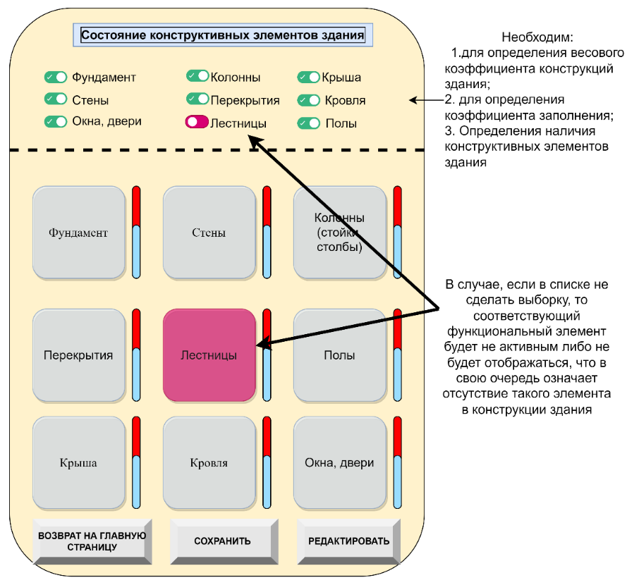
Рисунок __
Выбор функциональных элементов позволяет перейти на следующий уровень по выбранной иерархии.
При этом, каждый следующий уровень, в зависимости от выбранного элемента, содержит последующий список для выбора, в котором, в случае однотипности, позволяется выбор только одного из предложенного списка. В случае смешанного фундамента, т.е. наличие разных конструктивных элементов в рамках одного здания или блока, дается возможность выбора нескольких элементов.
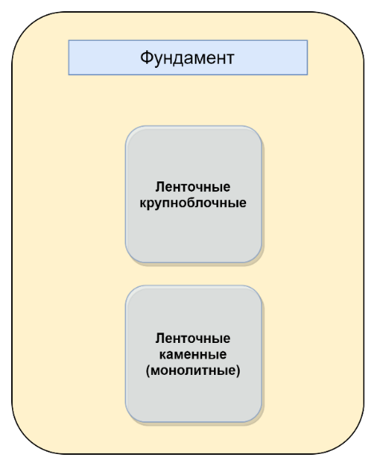
Рисунок __
При дальнейшем выборе соответствующего элемента, логика не меняется.
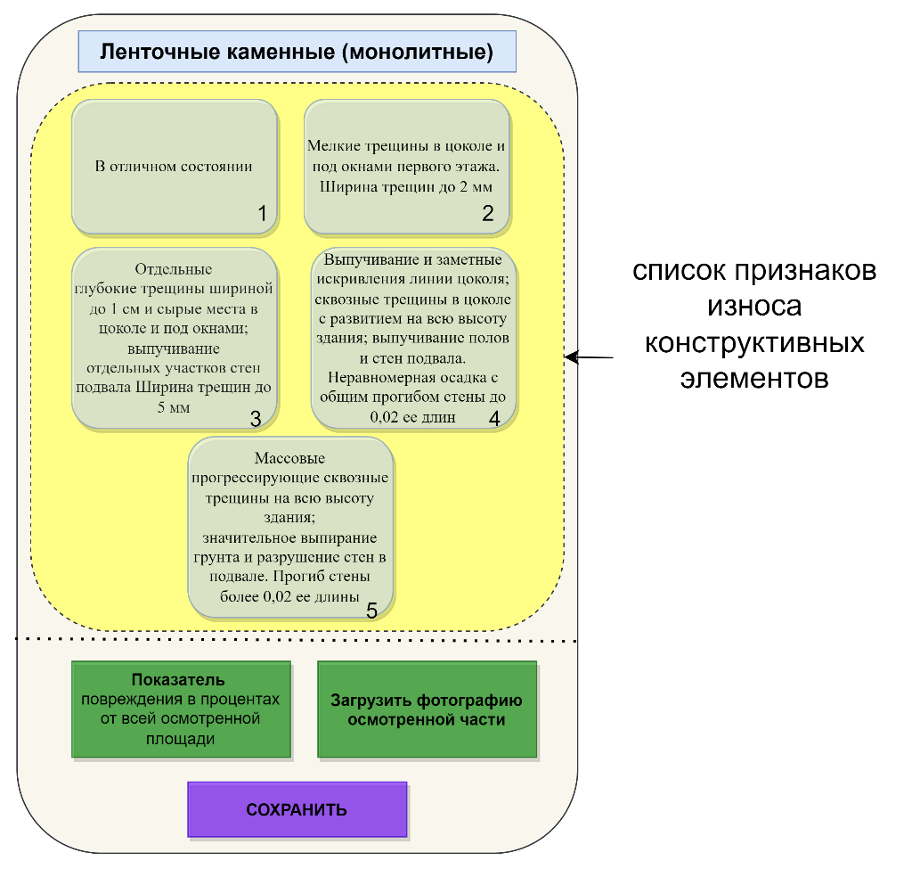
Рисунок __
Далее, выбирается из предложенного списка соответствующий признак износа (выбор следует делать только одного из 4-х предложенных, рисунок __), выбирается объем повреждения в процентном соотношении от всей площади и загружается фотография. Загрузка фото-фактов должна иметь возможность прикрепления несколько фотографий, так как разрушения / износ могут находится в разных частях здания.
Источником загрузки может быть как «камера устройства», так и «галерея». Кроме того, следует предусмотреть возможность добавления «Комментарий» со стороны Заполняющего при загрузке каждой фотографий.
Далее, при сохранении система должна направить заполняющего на страницу «Состояние конструктивных элементов здания», для последующего выбора функционального элемента с целью продолжения заполнения данных по соответствующим направлениям.
Вместе с тем, функциональный элемент, «внутри» которого были проведены мероприятия по заполнению данных, после завершения заполнения, должен перейти в состояние «:visited».
Указанную логику следует применить ко всем элементам и полям.
Следует предусмотреть возможность размещения стандартных фотографий видов конструктивных элементов зданий на функциональных кнопках для более корректного визуального восприятия Заполняющим.

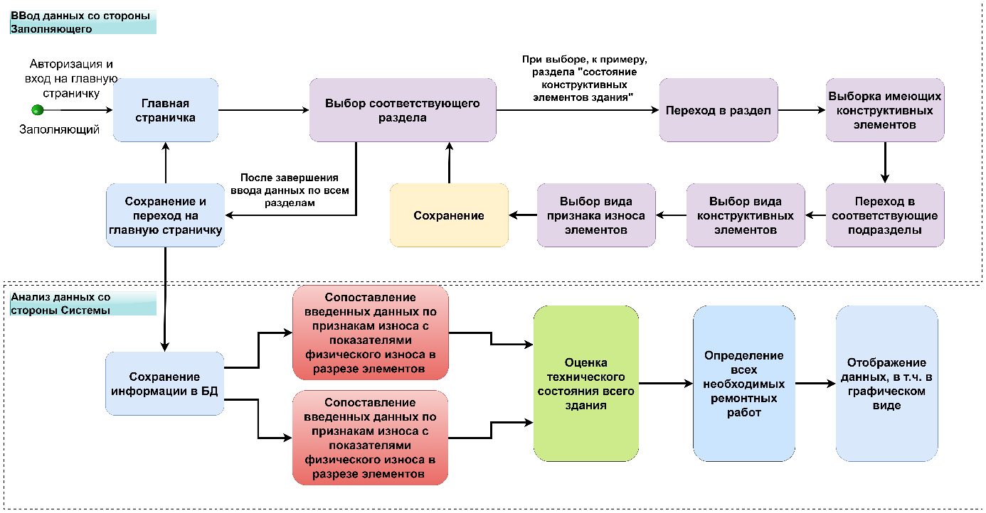
Рисунок __ Схема заполнения данных по конструктивным элементам здания и вывод данных

Таблица – 1. Конструктивные элементы здания (CnstEl)
ID | Наименование | Тип | Весовой коэффициент по отношению ко всему зданию | Значимость элемента*
cnstEl_fnd | Фундамент | Выбор из списка | 25% | Высокая
cnstEl_wll | Стена | Выбор из списка | 25% | Высокая
cnstEl_cln | Колонны (стойки, столбы) | Выбор из списка | 15% | Средняя
cnstEl_ceil | Перекрытие | Выбор из списка | 15% | Средняя
cnstEl_str | Лестница | Выбор из списка | 5% | Низкая
cnstEl_cvr | Кровля | Выбор из списка | 5% | Низкая
cnstEl_flr | Пол | Выбор из списка | 5% | Низкая
cnstEl_wnd | Окна, двери | Выбор из списка | 2,5% | Низкая
cnstEl_fnsh | Отделочные работы | Выбор из списка | 2,5% | Низкая
*) При выборе Заполняющим в системе только некоторых конструктивных элементов система должна иметь возможность распределять весовой коэффициент следующим образом:
для «высокой» значимости равное распределение 45%-50% из 100% весового коэффициента
для «средней» значимости равное распределение 35% -30% из 100% весового коэффициента
для «низкой» значимости равное распределение 20% из 100% весового коэффициента
Весовые коэффициенты будут иметь влияние на общую оценку всего здания в целом.
В случае если один из конструктивных элементов со значимостью «Высокий» и «Средний» будет относится к аварийному состоянию, следует считать все здание или его отдельный блок аварийным.
Важно! Заполняющий выбирает только «Признаки износа» и далее, в зависимости от выбранного признака, ИС должен присваивать показатель физического износа и характеристику технического состояния и выводит общее состояние той или иной школы.
Таблица – 2. Подвиды конструктивных элементов здания _ Фундамент (CnstEl_fnd)
ID | Наименование | Тип | Примечание
cnstEl_fnd_1 | Ленточные каменные (монолитные) | Кнопка
cnstEl_fnd_2 | Ленточные сборные крупноблочные | Кнопка

Таблица – 2.1. Подвиды конструктивных элементов здания _ Фундамент
Ленточные каменные (монолитные) (cnstEl_fnd_1)
ID | Признаки износа | Тип | Показатель физического износ, % | Характеристика технического состояния
cnstEl_fnd_1.0 | В отличном состоянии | Кнопка | 0 | Ремонт не требуется
cnstEl_fnd_1.1 | Мелкие трещины в цоколе и под окнами первого этажа. Ширина трещин до 2 мм | Кнопка | 20 | Текущий ремонт
cnstEl_fnd_1.2 | Отдельные глубокие трещины шириной до 1 см и сырые места в цоколе и под окнами; выпучивание отдельных участков стен подвала  Ширина трещин до 5 мм | Кнопка | 40 | Ремонт кладки и устройство рандбалок местами; ремонт горизонтальной гидроизоляции.
cnstEl_fnd_1.3 | Выпучивание и заметные искривления линии цоколя; сквозные трещины в цоколе с развитием на всю высоту здания; выпучивание полов и стен подвала. Неравномерная осадка с общим прогибом стены до 0,02 ее длин | Кнопка | 60 | Усиление или замена кладки отдельных участков; восстановление горизонтальной и вертикальной гидроизоляции; устройство поясков жесткости на стенах здания
cnstEl_fnd_1.4 | Массовые прогрессирующие сквозные трещины на всю высоту здания; значительное выпирание грунта и разрушение стен в подвале. Прогиб стены более 0,02 ее длины | Кнопка | 80 | Полная замена фундамента; ремонт нецелесообразен.

Таблица – 2.2. Подвиды конструктивных элементов здания _ Фундамент
Ленточные сборные крупноблочные (cnstEl_fnd_2)
ID | Признаки износа | Тип | Показатель физического износ, % | Характеристика технического состояния
cnstEl_fnd_2.0 | В отличном состоянии | Кнопка | 0 | Ремонт не требуется
cnstEl_fnd_2.1 | Мелкие трещины в цоколе, местные нарушения штукатурного слоя цоколя и стен подвала. Ширина трещин до 1,5 мм. | Кнопка | 20 | Текущий ремонт
cnstEl_fnd_2.2 | Трещины в швах между блоками, высолы и сырые пятна на стенах подвала. Ширина трещин до 2 мм. | Кнопка | 40 | Заполнение швов между блоками; ремонт штукатурки стен подвала, ремонт вертикальной гидроизоляции и отмосток
cnstEl_fnd_2.3 | Трещины, выкрошивания и местные разрушения блоков (видна арматура), выщелачивание раствора в швах между блоками на глубину до 10 см; мокрые пятна на цоколе и стенах подвала или подполья. Ширина трещин более 2 мм | Кнопка | 60 | Заделка трещин и разрушенных мест; восстановление вертикальной гидроизоляции; усиление фундаментов местами
cnstEl_fnd_2.4 | Массовые повреждения и разрушения блоков; прогрессирующие сквозные трещины на всю высоту здания, выпирание грунта в подвале | Кнопка | 80 | Полная замена фундаментов; ремонт нецелесообразен

Таблица – 2.3. Ввод дополнительной информации и данных*
№ | Наименование полей | Тип | Примечание
1 | Показатель повреждения от всей осмотренной площади, % | Выбор из списка | 1=> «0»  2=> «10»  3=> «20»  …  11=> «100»
2 | Загрузка фотографий | Вложение | Загрузка фотографий с возможностью загрузки 1 и более фотографий  Макс объем не более 2 Мб (автосжатие)
3 | Примечание | Текстовый | Поле для ввода комментарий
*)Данная таблица относится ко всем разделам по заполнению данных по конструктивным элементам.

Таблица – 3. Подвиды конструктивных элементов здания _ Стена (CnstEl_wll)
ID | Наименование | Тип | Примечание
cnstEl_wll_1 | Деревянные каркасные | Кнопка
cnstEl_wll_2 | Саманные стены или кирпича сырца | Кнопка
cnstEl_wll_3 | Стена кирпичная | Кнопка
cnstEl_wll_4 | Каркасные с навесными панелями | Кнопка

Таблица – 3.1. Подвиды конструктивных элементов здания _ Стена (сnstEl_wll)
Деревянные каркасные (сnstEl_wll _1)
ID | Признаки износа | Тип | Показатель физического износ, % | Характеристика технического состояния
cnstEl_wll_1.0 | Стена в отличном состоянии | Кнопка | 0 | Ремонт не требуется
cnstEl_wll_1.1 | Единичные мелкие повреждения отделки или штукатурки | Кнопка | 10 | Текущий ремонт
cnstEl_wll_1.2 | Продуваемость и следы промерзания стен; повреждения обшивки или отпадение штукатурки в углах стен. Повреждения на площади до 10% | Кнопка | 20 | Добавление утепляющей засыпки; ремонт обшивки в углах стен
cnstEl_wll_1.3 | Штукатурка выкрошилась отдельными местами; коробление и повреждение отдельных досок обшивки и площади до 15%, следы гнили в нижних досках | Кнопка | 30 | Замена отдельных досок и ремонт обшивки или ремонт штукатурки
cnstEl_wll_1.4 | Обшивка стен покоробилась, растрескалась и местами отстала на площади до 30%; отпадение штукатурки во многих местах до 40% площади | Кнопка | 40 | Большой ремонт штукатурки или переборка обшивки с добавлением нового материала, замена отливных досок и обшивки углов
cnstEl_wll_1.5 | Массовое отпадение штукатурки или гниль и отставание обшивки. Повреждения на площади более 50% | Кнопка | 50 | Замена обшивки стен, штукатурка заново
cnstEl_wll_1.6 | Искривление горизонтальных линий фасада, перекосы дверных и оконных коробок. Наружная обшивка и штукатурка имеют выпучивание; массовое отставание досок | Кнопка | 60 | Замена верхних и нижней обвязки, концов стоек и подкосов
cnstEl_wll_1.7 | Каркас местами обнажен и поражен гнилью. Обшивка полностью повреждена. Опасные деформации сильно развиваются или приостановлены временными креплениями | Кнопка | 70 | Ремонт нецелесообразен, так как требуется полная замена стен.
cnstEl_wll_1.8 | Конструкция на грани разрушения и местами уже разрушилась | Кнопка | 80 | —

Таблица – 3.2. Подвиды конструктивных элементов здания _ Стена (сnstEl_wll)
Саманные стены или кирпича сырца (сnstEl_wll _2)
ID | Признаки износа | Тип | Показатель физического износ, % | Характеристика технического состояния
cnstEl_wll_2.0 | Стена в отличном состоянии | Кнопка | 0 | Ремонт не требуется
cnstEl_wll_2.1 | Отдельные волосные трещины и выбоины | Кнопка | 10 | Текущий ремонт
cnstEl_wll_2.2 | Выветривание швов или трещины в штукатурке местами | Кнопка | 20 | Расшивка швов или трещин в штукатурке, ремонт обделок выступающих частей
cnstEl_wll_2.3 | Выветривание отдельных элементов, трещины в швах или отпадение штукатурки местами; околы краев кирпичей; глубокие трещины в карнизе | Кнопка | 30 | Подмазка швов и выветрившихся камней местами; ремонт карниза
cnstEl_wll_2.4 | Глубокие трещины и выпадение кирпичей в карнизе; массовые выветривания швов и кладки или отпадение штукатурки | Кнопка | 40 | Перекладка карниза, усиление кладки, восстановление штукатурки
cnstEl_wll_2.5 | Сквозные осадочные трещины и выпадение отдельных кусков в перемычках, карнизах и углах здания, незначительные отклонения от вертикали и выпучивания отдельных участков | Кнопка | 50 | Крепление отдельных участков стен; замена перемычек и карнизов
cnstEl_wll_2.6 | Вертикальные трещины в простенках, разрушение и расслоение кладки стен местами; нарушение связи отдельных участков | Кнопка | 60 | Усиление простенков и перекладка отдельных участков стен, крепление стен поясами, балками и т.п.
cnstEl_wll_2.7 | Массовое расстройство кладки, задержанное временными креплениями | Кнопка | 70 | Полная перекладка стен; ремонт нецелесообразен

Таблица – 3.3. Подвиды конструктивных элементов здания _ Стена (сnstEl_wll)
Стена кирпичная (сnstEl_wll _3)
ID | Признаки износа | Тип | Показатель физического износ, % | Характеристика технического состояния
cnstEl_wll_3.1 | Стена в отличном состоянии | Кнопка | 0 | Ремонт не требуется
cnstEl_wll_3.2 | Отдельные волосные трещины и выбоины. Ширина трещины до 1 мм | Кнопка | 10 | Текущий ремонт
cnstEl_wll_3.3 | Глубокие трещины и отпадение штукатурки местами или выветривание швов на глубину до 1 см местами на площади до 10%  Ширина трещин до 2 мм, глубина до 1/3 толщины стены. | Кнопка | 20 | Ремонт штукатурки или расшивка швов, очистка фасада
cnstEl_wll_3.4 | Выпучивание и отпадение штукатурки местами на плоскости стен, у карнизов и перемычек или выветривание швов на глубину до 2 см на площади до З0%, выкрошивание отдельных кирпичей; трещины в кладке карниза и перемычек, следы сырости на поверхности.  Ширина трещины более 2 мм | Кнопка | 30 | Ремонт штукатурки или подмазка швов и выкрошившихся кирпичей, очистка фасада; ремонт карниза и перемычек
cnstEl_wll_3.5 | Массовые выпучивания с отпадением штукатурки или выветривание швов на глубину до 4 см на площади до 50%; выкрошивание и выпадение отдельных кирпичей на плоскости лен, в карнизе и перемычках; высолы и сырые пятна | Кнопка | 40 | Ремонт поврежденных мест стен, карнизов и перемычек
cnstEl_wll_3.6 | Сквозные осадочные трещины в перемычках и под оконными проемами; массовое выпадение кирпичей в перемычках, карнизах, углах здания, незначительные отклонения от вертикали и выпучивания | Кнопка | 50 | Крепление cтeн поясами, рандбалками, тяжами и т.п., замена или усиление перемычек и карнизов, усиление простенков
cnstEl_wll_3.7 | Массовые прогрессирующие сквозные трещины, кладка местами расслаивается и легко разбирается, заметные искривления и выпучивания; местами временные крепления | Кнопка | 60 | Перекладка до 50% объема стен, усиление и крепление остальных участков
cnstEl_wll_3.8 | Кладка совершенно расстроена и деформирована, массовые временные крепления стен | Кнопка | 70 | Полная перекладка стен; ремонт нецелесообразен

Таблица – 3.4. Подвиды конструктивных элементов здания _ Стена (сnstEl_wll)
Каркасные с навесными панелями (сnstEl_wll _4)
ID | Признаки износа | Тип | Показатель физического износ, % | Характеристика технического состояния
cnstEl_wll_4.0 | Стена в отличном состоянии | Кнопка | 0 | Ремонт не требуется
cnstEl_wll_4.1 | Нарушение покрытий выступающих частей фасада; отдельные мелкие выбоины. На площади до 5% | Кнопка | 10 | Текущий ремонт
cnstEl_wll_4.2 | Выбоины местами в фактурном слое; ржавые потеки около выбоин; загрязнение и выцветание наружной отделки. На площади до 30% | Кнопка | 20 | Заделка раствором выбоин; подмазка фактурного слоя
cnstEl_wll_4.3 | Отслоение и выветривание раствора в стыках, следы протечек через стыки внутри здания, трещины.  Протечки в 5% помещений. Ширина трещин до 2 мм. | Кнопка | 30 | Герметизация швов
cnstEl_wll_4.4 | Глубокие раскрытые трещины и выбоины; местами полное отсутствие раствора в стыках, следы постоянных протечек, промерзание и продувание через стыки  Ширина трещин до 3 мм. Повреждения на площади до 20%. Протечки и промерзания в 20% помещений | Кнопка | 40 | Вскрытие, зачеканка герметизация стыков
cnstEl_wll_4.5 | Диагональные трещины по углам простенков, вертикальные трещины по перемычкам в местах установки балконных плит и козырьков  Ширина раскрытия трещин до 3 мм. | Кнопка | 50 | Усиление простенков и перемычек
cnstEl_wll_4.6 | Вертикальные широко раскрытые трещины длиной более 3 м по стыкам и телу перемычек; нарушение связи между отдельными участками стен.  Ширина трещин более 3 мм | Кнопка | 60 | Усиление и укрепление отдельных участков
cnstEl_wll_4.7 | Заметные искривления горизонтальных и вертикальных линий стен, массовые разрушения блоков или панелей.  Выпучивание стен более 1/200 длины деформированного участка; отклонение от вертикали более 1/100 высоты стены в пределах помещения. | Кнопка | 70 | Замена стен;  ремонт нецелесообразен

Таблица – 4. Подвиды конструктивных элементов здания _ Колонны (CnstEl_cln)
ID | Наименование | Тип | Примечание
cnstEl_cln | Колонны железобетонные (сборные и монолитные) | Кнопка

Таблица – 4.1. Подвиды конструктивных элементов здания _ Колонны (сnstEl_ cln)
Колонны железобетонные (сборные и монолитные) (сnstEl_cln)
ID | Признаки износа | Тип | Показатель физического износ, % | Характеристика технического состояния
cnstEl_cln_0 | Состояние отличное | Кнопка | 0 | Ремонт не требуется
cnstEl_cln_1 | Трещины в растянутой зоне по всей высоте колонны, по краям консоли и колонны, отколы и выбоины.  Ширина трещин до 0,5 мм. Выбоины глубиной до 5 мм не более 3 на 1 м2 | Кнопка | 25 | Заделка трещин, отколов и выбоин
cnstEl_cln_2 | Трещины в растянутой и сжатой зонах, по периметру основания и на уровне консоли, отслоение защитного слоя бетона. Оголение арматуры и нарушение ее сцепления с бетоном, глубокие сколы бетона в основании колонны, искривление колонны.  Ширина трещин до 2 мм. Искривление колонны до 1/200 высоты | Кнопка | 50 | Заделка трещин инъекцией раствора в трещины или устройство вдоль трещин канавок с последующей зачеканкой их цементным раствором. Устройство обойм колонн.
cnstEl_cln_3 | Трещины по всей высоте колонны в растянутой зоне, сквозные трещины в основании колонны, на уровне верха консоли, отслоение защитного слоя бетона в растянутой зоне по всей высоте колонны, коррозия и местами разрывы арматуры, искривление колонны.  Ширина трещин более 2 мм | Кнопка | 75 | Замена поврежденного бетона: армирование и бетонирование разрушенных участков. Устройство расчетных обойм или замена колонн.

Таблица – 5. Подвиды конструктивных элементов здания _ Перекрытие (CnstEl_ceil)
ID | Наименование | Тип | Примечание
cnstEl_ceil_1 | Перекрытия деревянные | Выбор из списка
cnstEl_ceil_2 | Перекрытия сборные железобетонные | Выбор из списка

Таблица – 5.1. Подвиды конструктивных элементов здания _ Перекрытие (сnstEl_ceil)
Перекрытия деревянные (cnstEl_ceil _1)
ID | Признаки износа | Тип | Показатель физического износ, % | Характеристика технического состояния
cnstEl_ceil_1.0 | Состояние отличное | Кнопка | 0 | Ремонт не требуется
cnstEl_ceil_1.1 | Волосные усадочные трещины в балках и накате | Кнопка | 10 | Текущий ремонт
cnstEl_ceil_1.2 | Большие зазоры и щели между досками наката | Кнопка | 20 | Проконопатка или заделка щелей деревянными рейками
cnstEl_ceil_1.3 | Следы протечек, мокрые пятна, отдельные участки засыпки намокли или слежались | Кнопка | 30 | Замена, рыхление и добавление засыпки, очистка и антисептирование древесины
cnstEl_ceil_1.4 | Продольные трещины или зазоры по сторонам балок | Кнопка | 40 | Замена или укрепление черепных брусков
cnstEl_ceil_1.5 | Гниль в местах заделки балок в наружные стены | Кнопка | 50 | Усиление концов балок, устройство заполнения перекрытия вновь
cnstEl_ceil_1.6 | Древесина наката в местах сопряжения поражена гнилью, по сторонам балок имеются глубокие трещины и зазоры, временные подпорки мостами | Кнопка | 60 | Замена наката и черепных брусков; усиление балок
cnstEl_ceil_1.7 | Балки имеют заметные прогибы, на древесине — массовые поражения гнилью и жучком; быстро развивающиеся опасные деформации | Кнопка | 70 | Полная замена перекрытия
cnstEl_ceil_1.8 | Конструкция на грани разрушения, которое местами уже началось | Кнопка | 80 | —

Таблица – 5.2. Подвиды конструктивных элементов здания _ Перекрытие (сnstEl_ceil)
Перекрытия сборные железобетонные (cnstEl_ceil _2)
ID | Признаки износа | Тип | Показатель физического износ, % | Характеристика технического состояния
cnstEl_ceil_2.0 | Состояние отличное | Кнопка | 0 | Ремонт не требуется
cnstEl_ceil_2.1 | Трещины в швах между плитами | Кнопка | 10 | Текущий ремонт
cnstEl_ceil_2.2 | Незначительные смещения плит (до 1,5 см) относительно друг друга по высоте; местами неровности потолка; отслоение выравнивающего слоя | Кнопка | 20 | Выравнивание поверхности потолка
cnstEl_ceil_2.3 | Значительные смещения плит перекрытия относительно друг друга по высоте (до 3 см) и неровности потолка; сырые пятна в местах опирания плит на наружные стены | Кнопка | 30 | Выравнивание поверхности потолка с подвеской арматурных сеток; устройство местами цементно-песчаных пробок в пустотах настила из опорной части
cnstEl_ceil_2.4 | Волосные трещины в пролетах плит, трещины и сырость на плитах и на стенах в местах опирания | Кнопка | 40 | Укрепление мест опирания плит; устройство цементно-песчаных пробок в пустотах настила по всей опорной части
cnstEl_ceil_2.5 | Поперечные трещины в плитах (без оголения арматуры); прогиб не более 1:100 пролета | Кнопка | 50 | Усиление плит
cnstEl_ceil_2.6 | Глубокие поперечные трещины в плитах с оголением арматуры; прогрессирующее смещение плит перекрытия относительно друг друга по вертикали более 3 см; прогибы не более 1:50 пролета | Кнопка | 60 | Усиление плит и мест опирания
cnstEl_ceil_2.7 | Повсеместные глубокие трещины в плитах; смещение плит из плоскости с заметными прогибами, более 1:50 пролета | Кнопка | 70 | Полная замена плит
cnstEl_ceil_2.8 | Конструкция на грани обрушения, которое местами уже началось | Кнопка | 80 | —

Таблица – 6. Подвиды конструктивных элементов здания _ Лестница (CnstEl_str)
ID | Наименование | Тип | Примечание
cnstEl_str | Лестницы железобетонные | Кнопка

Таблица – 6.1. Подвиды конструктивных элементов здания _ Лестница (сnstEl_str)
Лестницы железобетонные (cnstEl_str)
ID | Признаки износа | Тип | Показатель физического износ, % | Характеристика технического состояния
cnstEl_str_0 | Состояние отличное | Кнопка | 0 | Ремонт не требуется
cnstEl_str_1 | Редкие трещины на ступенях, отдельные повреждения перил. Ширина трещин до 1 мм | Кнопка | 20 | Затирка трещин, ремонт перил
cnstEl_str_2 | Выбоины и сколы местами в ступенях, перила повреждены, лестничные площадки имеют трещины поперек рабочего пролета. Ширина трещин до 2 мм | Кнопка | 40 | Заделка отбитых мест, ремонт перил. Усиление железобетонных лестничных площадок
cnstEl_str_3 | В подступенках глубокие трещины, отдельные проступи отпали, маршевые плиты (косоуры) имеют трещины и обнажение арматуры, прогиб косоуров (маршей). Ширина трещин 2 мм. Прогиб косоуров (маршей) до 1/200 пролета | Кнопка | 60 | Усиление подступенков, заделка разрушенных мест и замена местами проступей, усиление маршевых плит (косоуров)
cnstEl_str_4 | Марши и площадки имеют прогибы и местные разрушения, трещины в сопряжениях маршевых плит с несущими конструкциями, ограждающие решетки расшатаны и местами отсутствуют, пользование лестницей опасно. Прогиб до 1/150 пролета | Кнопка | 80 | Полная замена лестницы

Таблица – 7. Подвиды конструктивных элементов здания _ Кровля (CnstEl_cvr)
ID | Наименование | Тип | Примечание
cnstEl_cvr_1 | Мягкая кровля (рубероид) | Кнопка | Плоские крыши
cnstEl_cvr_2 | Кровли мастичные (наливные) | Кнопка | Плоские крыши
cnstEl_cvr_3 | Кровли металлические | Кнопка | Скатные крыши
cnstEl_cvr_4 | Кровли шиферные и асбестоцементные | Кнопка | Скатные крыши
cnstEl_cvr_5 | Кровли черепичные | Кнопка | Скатные крыши

Таблица – 7.1. Подвиды конструктивных элементов здания _ Кровля (сnstEl_cvr)
Мягкая кровля (рубероид) (cnstEl_cvr_1)
ID | Признаки износа | Тип | Показатель физического износ, % | Характеристика технического состояния
cnstEl_cvr_1.0 | Состояние отличное | Кнопка | 0 | Ремонт не требуется
cnstEl_cvr_1.1 | Одиночные мелкие повреждения и пробоины в кровле, погнутые настенные желоба | Кнопка | 20 | Текущий ремонт
cnstEl_cvr_1.2 | Вздутия поверхности и повреждения верхнего слоя местами (трещины, разрывы), ржавчина и значительные повреждения настенных желобов и ограждающей решетки | Кнопка | 40 | Замена верхнего слоя рубероида с разрезкой вздувшихся мест и с дополнительным покрытием еще одним слоем; ремонт желоба и ограждающей решетки
cnstEl_cvr_1.3 | Разрушение верхнего и местами второго слоя, ржавчина и разрушение настенных желобов, свесов и компенсаторов; протечки кровли местами; массовые повреждения ограждающей решетки | Кнопка | 60 | Ремонт кровли с покрытием двумя слоями рубероида; смена желобов, свесов и компенсаторов, смена покрытия брандмауэров, парапетов и т.п., ремонт ограждающей решетки
cnstEl_cvr_1.4 | Массовые протечки; отслоение покрытия от основания, отсутствие частей покрытия; ограждающая решетка разрушена | Кнопка | 80 | Полная замена кровли

Таблица – 7.2. Подвиды конструктивных элементов здания _ Кровля (сnstEl_cvr)
Кровли мастичные (наливные) (cnstEl_cvr_2)
ID | Признаки износа | Тип | Показатель физического износ, % | Характеристика технического состояния
cnstEl_cvr_2.0 | Состояние отличное | Кнопка | 0 | Ремонт не требуется
cnstEl_cvr_2.1 | Одиночные мелкие повреждения и пробоины в кровельном покрытии, водоотводящие устройства и покрытия из оцинкованной стали погнуты, верхний защитный слой и защитно-отделочное покрытие кровли отсутствует на площади до 10% | Кнопка | 20 | Ремонт кровли местами с восстановлением верхнего защитного слоя. Ремонт водоотводящих устройств и покрытий из оцинкованной стали
cnstEl_cvr_2.2 | Вздутия мастичного покрытия и повреждения (трещины, отслаивания в местах сопряжения с вертикальными конструкциями), требующие замены до 10% кровли; ржавление и значительные повреждения настенных желобов и ограждений решетки; повреждения деталей водоприемных устройств (в плоских крышах) | Кнопка | 40 | Замена мастичного покрытия с устройством нового двухслойного покрытия, усиление примыкания с оклейкой стеклотканью, ремонт желобов, ограждающих решеток и водоприемных устройств
cnstEl_cvr_2.3 | Разрывы мастичного покрытия, вздутия покрытия, требующие замены от 10 до 20% площади кровли; разрушение кровельного покрытия в местах примыкания к вертикальным поверхностям; протечки местами; значительное повреждение ограждающей решетки | Кнопка | 60 | Ремонт гидроизоляционного покрытия с усилением деформационных швов, устройство примыканий к вертикальным поверхностям, замена водоотводящих устройств и покрытий из оцинкованной стали
cnstEl_cvr_2.4 | Повреждения и просадки основания кровли, трещины в стыках панелей, массовые протечки, разрушение устройств примыкания и ограждающей решетки | Кнопка | 80 | Полная замена кровли с ремонтом основания

Таблица – 7.3. Подвиды конструктивных элементов здания _ Кровля (сnstEl_cvr)
Кровли металлические (cnstEl_cvr_3)
ID | Признаки износа | Тип | Показатель физического износ, % | Характеристика технического состояния
cnstEl_cvr_3.0 | Состояние отличное | Кнопка | 0 | Ремонт не требуется
cnstEl_cvr_3.1 | Расстройство крепления отдельных листов к обрешетке, отдельные протечки | Кнопка | 20 | Текущий ремонт
cnstEl_cvr_3.2 | Неплотности фальцев, пробоины и нарушения примыкания местами; просветы при осмотре из чердака | Кнопка | 40 | Постановка заплат; замена отдельных листов; промазка и отжатие фальцев, заделка свищей, ремонт отдельных желобов и разжелобок местами
cnstEl_cvr_3.3 | Ржавчина на поверхности кровли и со стороны чepдака, свищи и пробоины; искривление и нарушение закрепления ограждающей решетки; большое количество протечек | Кнопка | 60 | Замена настенных желобов и разжелобок, а также рядового покрытия; местами ремонт ограждающей решетки
cnstEl_cvr_3.4 | Массовые протечки; сильная ржавчина на поверхности кровли и со стороны чердака, разрушение фальцев; большое количество заплат на кровле; отсутствие элементов в ограждающей решетке | Кнопка | 80 | Полная замена кровли

Таблица – 7.4. Подвиды конструктивных элементов здания _ Кровля (сnstEl_cvr)
Кровли шиферные и асбестоцементные (cnstEl_cvr_4)
ID | Признаки износа | Тип | Показатель физического износ, % | Характеристика технического состояния
cnstEl_cvr_4.0 | Состояние отличное | Кнопка | 0 | Ремонт не требуется
cnstEl_cvr_4.1 | Искривление местами металлических желобов; расстройство крепления отдельных асбоцементных листов с обрешеткой | Кнопка | 20 | Текущий ремонт
cnstEl_cvr_4.2 | Протечки и просветы в отдельных местах, отставание и трещины коньковых плит, отрыв листов до 10% площади кровли | Кнопка | 40 | Замена рядового покрытия местами и смена коньковых плит
cnstEl_cvr_4.3 | Отсутствие отдельных листов, отколы и трещины, протечки и задувание воды и снега, местами ослабление крепления листов к обрешетке | Кнопка | 60 | Замена покрытия кровли и слуховых окон с использованием старого материала до 25%
cnstEl_cvr_4.4 | Массовое разрушение кровли, большое количество заплат из рулонных материалов, отсутствие части настенных желобов и свесов | Кнопка | 80 | Полная замена кровли

Таблица – 7.5. Подвиды конструктивных элементов здания _ Кровля (сnstEl_cvr)
Кровли черепичные (cnstEl_cvr_5)
ID | Признаки износа | Тип | Показатель физического износ, % | Характеристика технического состояния
cnstEl_cvr_5.0 | Состояние отличное | Кнопка | 0 | Ремонт не требуется
cnstEl_cvr_5.1 | Единичные щели и неплотное примыкание черепиц, мелкие нарушения промазки между черепицами | Кнопка | 20 | Текущий ремонт
cnstEl_cvr_5.2 | Повреждение отдельных черепиц (не более 1 черепицы на 1 кв. м); пробоины и ржавчина в подвесных желобах. Массовые разрушения промазки швов | Кнопка | 40 | Перекладка с заменой отдельных черепиц; ремонт подвесных желобов и парапетной решетки
cnstEl_cvr_5.3 | Повреждение и раскол отдельных черепиц (2-3 черепицы на 1 кв. м); протечки, просветы и задувание воды и снега через щели; нарушение закрепления ограждающей решетки | Кнопка | 60 | Перекладка черепиц на кровле с добавлением 25% новых черепиц; замена подвесных желобов; ремонт и местами замена парапетной решетки
cnstEl_cvr_5.4 | Массовые протечки в кровле, отставание и повреждение большинства черепиц, большое количество заплат; отсутствие части обделок и подвесных желобов | Кнопка | 80 | Полная замена кровли

Таблица – 8. Подвиды конструктивных элементов здания _ Полы (CnstEl_flr)
ID | Наименование | Тип | Примечание
cnstEl_flr_1 | Полы цементно-песчаные, бетонные, мозаичные | Кнопка
cnstEl_flr_2 | Полы из керамических плиток | Кнопка
cnstEl_flr_3 | Полы паркетные | Кнопка
cnstEl_flr_4 | Полы дощатые | Кнопка
cnstEl_flr_5 | Полы из рулонных материалов (линолеум и т.д.) | Кнопка

Таблица – 8.1. Подвиды конструктивных элементов здания _ Полы (сnstEl_cvr)
Полы цементно-песчаные, бетонные, мозаичные (cnstEl_flr_1)
ID | Признаки износа | Тип | Показатель физического износ, % | Характеристика технического состояния
cnstEl_flr_1.0 | Состояние отличное | Кнопка | 0 | Ремонт не требуется
cnstEl_flr_1.1 | Отдельные мелкие выбоины и волосные трещины; незначительные повреждения плинтусов | Кнопка | 20 | Текущий ремонт
cnstEl_flr_1.2 | Стертости в ходовых частях; выбоины местами до 0,5 кв. м на площади до 25% | Кнопка | 40 | Заделка выбоин на площади до 25%
cnstEl_flr_1.3 | Массовые глубокие выбоины и отставание покрытия от основания местами до 5 кв. м на площади до 50% | Кнопка | 60 | Замена покрытия в ходовых частях на площади до 50%; заделка выбоин в сохранившемся покрытии; ремонт основания отдельными местами
cnstEl_flr_1.4 | Массовые разрушения покрытия и основания | Кнопка | 80 | Полная замена покрытия и основания

Таблица – 8.2. Подвиды конструктивных элементов здания _ Полы (сnstEl_cvr)
Полы из керамических плиток (cnstEl_flr_2)
ID | Признаки износа | Тип | Показатель физического износ, % | Характеристика технического состояния
cnstEl_flr_2.0 | Состояние отличное | Кнопка | 0 | Ремонт не требуется
cnstEl_flr_2.1 | Мелкие сколы и трещины отдельных плиток | Кнопка | 20 | Текущий ремонт
cnstEl_flr_2.2 | Отсутствие отдельных плиток, местами вздутие и отставание их (скрип и шум при ходьбе) | Кнопка | 40 | Замена с добавлением плиток местами
cnstEl_flr_2.3 | Отсутствие плиток местами; выбоины в основании; в санузлах возможны протечки через междуэтажное перекрытие | Кнопка | 60 | Замена и покрытие новыми плитками более половины площади пола
cnstEl_flr_2.4 | Полное разрушение покрытия и нарушение основания; массовые протечки в санузлах через междуэтажное перекрытие | Кнопка | 80 | Полная замена пола и основания

Таблица – 8.3. Подвиды конструктивных элементов здания _ Полы (сnstEl_cvr)
Полы паркетные (cnstEl_flr_3)
ID | Признаки износа | Тип | Показатель физического износ, % | Характеристика технического состояния
cnstEl_flr_3.0 | Состояние отличное | Кнопка | 0 | Ремонт не требуется
cnstEl_flr_3.1 | Мелкие повреждения и незначительная усушка отдельных клепок | Кнопка | 10 | Текущий ремонт
cnstEl_flr_3.2 | Щели между клепками до 3 мм, коробление отдельных клепок | Кнопка | 20 | Циклевка отдельных участков, укрепление плинтуса
cnstEl_flr_3.3 | Отставание отдельных клепок от основания; сколы, истертость, трещины и сильное коробление местами | Кнопка | 30 | Замена клепок и заделка щелей местами прострожка и циклевка пола
cnstEl_flr_3.4 | Отставание или отсутствие клепок группами по 5-10 шт. в отдельных местах; истертость пола и повреждение основания небольшими участками | Кнопка | 40 | Перестилка паркета отдельными местами до 10% площади пола
cnstEl_flr_3.5 | Отставание клепок от основания на значительной площади (заметные вздутия, скрип и глухой шум при ходьбе); отсутствие клепок местами до 0,25 кв. м; сильная истертость, массовые задиры на годовых слоях паркета | Кнопка | 50 | Перестилка паркета с использованием старых материалов до 50% площади пола
cnstEl_flr_3.6 | Отсутствие клепок местами до 1,0 кв. м. Истертость клепок и массовые отставания от основания. Отдельные просадки и повреждения основания | Кнопка | 60 | Полная замена паркета и ремонт основания
cnstEl_flr_3.7 | Полное расстройство паркетного покрытия, массовое отсутствие клепок, значительные неравномерные просадки и повреждения основания | Кнопка | 70 | Полная замена паркета и основания
cnstEl_flr_3.8 | Полное расстройство основания | Кнопка | 80 | —

Таблица – 8.4. Подвиды конструктивных элементов здания _ Полы (сnstEl_cvr)
Полы дощатые (cnstEl_flr_4)
ID | Признаки износа | Тип | Показатель физического износ, % | Характеристика технического состояния
cnstEl_flr_4.0 | Состояние отличное | Кнопка | 0 | Ремонт не требуется
cnstEl_flr_4.1 | Единичные мелкие выколы и следы ударов | Кнопка | 10 | Текущий ремонт
cnstEl_flr_4.2 | Щели и провесы досок | Кнопка | 20 | Сплачивание полов с прострожкой провесов
cnstEl_flr_4.3 | Стертость, выколы и выщепы досок местами | Кнопка | 30 | Замена отдельных досок
cnstEl_flr_4.4 | Стертость досок в ходовых местах, повреждение отдельных досок | Кнопка | 40 | Замена отдельных мест пола
cnstEl_flr_4.5 | Прогибы и просадки, местами изломы (в четвертях) отдельных досок | Кнопка | 50 | Перестилка полов с добавлением отдельных новых досок, замена лаг местами
cnstEl_flr_4.6 | Сильная просадка, изношенность и частые изломы (в четвертях) досок, местами гниль | Кнопка | 60 | Перестилка полов и замена лаг с добавлением до 25% новых материалов
cnstEl_flr_4.7 | Поражение гнилью и жучком | Кнопка | 70 | Полная замена пола
cnstEl_flr_4.8 | Полы на грани разрушения, которое местами уже началось | Кнопка | 80 | —

Таблица – 8.5. Подвиды конструктивных элементов здания _ Полы (сnstEl_cvr)
Полы из рулонных материалов (cnstEl_flr_5)
ID | Признаки износа | Тип | Показатель физического износ, % | Характеристика технического состояния
cnstEl_flr_5.0 | Состояние отличное | Кнопка | 0 | Ремонт не требуется
cnstEl_flr_5.1 | Отставание линолеума в стыках местами, мелкие дефекты плинтуса | Кнопка | 10 | Текущий ремонт
cnstEl_flr_5.2 | Отставание и вздутие линолеума | Кнопка | 20 | Подклейка линолеума
cnstEl_flr_5.3 | Истертость линолеума у дверей | Кнопка | 30 | Постановка заплат в местах истертости линолеума
cnstEl_flr_5.4 | Истертость линолеума в местах проходов и у дверей | Кнопка | 40 | Замена истертых полотен
cnstEl_flr_5.5 | Линолеум истерт, пробит, порван по всей площади помещения | Кнопка | 50 | Полная замена линолеума с использованием части старых материалов
cnstEl_flr_5.6 | Основание полов местами просело | Кнопка | 60 | Ремонт основания, устройство покрытия вновь
cnstEl_flr_5.7 | Массовые просадки основания полов | Кнопка | 70 | Полная замена основания и покрытия
cnstEl_flr_5.8 | Массовые разрушения основания полов | Кнопка | 80

Таблица – 9. Подвиды конструктивных элементов здания _Окна, двери (cnstEl_wd)
ID | Наименование | Тип | Примечание
cnstEl_wd_1 | Окна | Кнопка
cnstEl_wd_2 | Двери | Кнопка

Таблица – 9.1. Подвиды конструктивных элементов здания _ Окна, двери (сnstEl_wd)
Окна (cnstEl_wd_1)
ID | Признаки износа | Тип | Показатель физического износ, % | Характеристика технического состояния
cnstEl_wd_1.0 | Состояние отличное | Кнопка | 0 | Ремонт не требуется
cnstEl_wd_1.1 | Волосные трещины в местах сопряжения коробок со стенами; стертость или щели в притворах; замазка местами отстала | Кнопка | 20 | Текущий ремонт
cnstEl_wd_1.2 | Оконные переплеты рассохлись, покоробились и расшатаны в углах; часть приборов повреждена или отсутствует | Кнопка | 40 | Мелкий ремонт переплетов, укрепление соединений накладками
cnstEl_wd_1.3 | Нижний брус оконного переплета и подоконная доска повреждены, материал выкрошивается, ; переплеты расшатаны | Кнопка | 60 | Большой ремонт переплетов, коробки и подоконной доски с добавлением нового материала
cnstEl_wd_1.4 | Оконные переплеты, коробка и подоконная доска полностью поражены, створки не открываются или выпадают; все сопряжения нарушены | Кнопка | 80 | Полная замена оконного блока

Таблица – 9.2. Подвиды конструктивных элементов здания _Окна, двери (сnstEl_wd)
Двери (cnstEl_wd_2)
ID | Признаки износа | Тип | Показатель физического износ, % | Характеристика технического состояния
cnstEl_wd_2.0 | Состояние отличное | Кнопка | 0 | Ремонт не требуется
cnstEl_wd_2.1 | Волосные поверхностные трещины в местах сопряжения коробок (колод) со стенами и перегородками; стертость дверных полотен или щели в притворах | Кнопка | 20 | Текущий ремонт
cnstEl_wd_2.2 | Дверные полотна осели или имеют неплотный притвор по периметру коробки; приборы частично утрачены или неисправны; дверные коробки (колоды) перекошены, наличники повреждены | Кнопка | 40 | Малый ремонт дверных полотен и коробок с заменой до 50% приборов
cnstEl_wd_2.3 | Коробки (колоды) местами повреждены и поражены гнилью; наличники местами утрачены; обвязка полотна повреждена | Кнопка | 60 | Ремонт дверных коробок (колод) с заменой негодных частей; большой ремонт дверных полотен
cnstEl_wd_2.4 | Полное расстройство дверных полотен и коробок (колод); массовые поражения в т.ч. гнилью и жучком | Кнопка | 80 | Полная замена заполнений проемов

Таблица – 10. Подвиды конструктивных элементов здания _ Отделочные покрытия (ОП) (cnstEl_fnsh)
ID | Наименование | Тип | Примечание
cnstEl_fnsh_1 | Штукатурка | Кнопка
cnstEl_fnsh_2 | Облицовка керамическими плитками | Кнопка
cnstEl_fnsh_3 | Оклейка обоями | Кнопка
cnstEl_fnsh_4 | Окраска масляная | Кнопка
cnstEl_fnsh_5 | Окраска водными составами (водоэмульсионные, известняковые) | Кнопка
Таблица – 10.1. Подвиды конструктивных элементов здания _ ОП (сnstEl_fnsh)
Штукатурка (cnstEl_fnsh_1)
ID | Признаки износа | Тип | Показатель физического износ, % | Характеристика технического состояния
cnstEl_fnsh_1.0 | Состояние отличное | Кнопка | 0 | Ремонт не требуется
cnstEl_fnsh_1.1 | Волосные трещины и околы местами | Кнопка | 10 | Текущий ремонт
cnstEl_fnsh_1.2 | Глубокие трещины, мелкие пробоины и отслоение накрывочного слоя местами | Кнопка | 20 | Перетирка штукатурки местами
cnstEl_fnsh_1.3 | Отставание или отбитые места площадью менее 1 кв. м до 5% площади штукатурки | Кнопка | 30 | Ремонт штукатурки местами до 1 кв. м на площади до 5%
cnstEl_fnsh_1.4 | Выпучивание или отпадение штукатурки местами менее 10 кв. м на площади до 25%, при простукивании глухой звук | Кнопка | 40 | Ремонт штукатурки с подготовкой поверхности местами до 10 кв. м на площади до 25%
cnstEl_fnsh_1.5 | Выпучивание или отпадение штукатурки местами более 10 кв. м на площади до 50% (при простукивании глухой звук) | Кнопка | 50 | Ремонт штукатурки с подготовкой поверхности местами более 10 кв. м на площади до 50%
cnstEl_fnsh_1.6 | Отпадение штукатурки большими массивами на площади более 50% (при простукивании легко отстает или разбирается руками) | Кнопка | 60 | Полная замена штукатурки без подготовки поверхности
cnstEl_fnsh_1.7 | Массовые отставания штукатурного слоя и повреждения основания | Кнопка | 70 | Полная замена штукатурки с подготовкой поверхности (подбивка драни и т.п.)
cnstEl_fnsh_1.8 | Полное расстройство штукатурки | Кнопка | 80 | —
cnstEl_fnsh_1.9 | Полная утрата штукатурного слоя и основания | Кнопка | 100 | —

Таблица – 10.2. Подвиды конструктивных элементов здания _ ОП (сnstEl_fnsh)
Облицовка керамическими плитками (cnstEl_fnsh_2)
ID | Признаки износа | Тип | Показатель физического износ, % | Характеристика технического состояния
cnstEl_fnsh_2.0 | Состояние отличное | Кнопка | 0 | Ремонт не требуется
cnstEl_fnsh_2.1 | Мелкие волосные трещины и выколы в плитках | Кнопка | 20 | Текущий ремонт
cnstEl_fnsh_2.2 | Частичное выпадение или неплотное прилегание плиток на площади до 50% облицовки | Кнопка | 40 | Замена отдельными местами глазурованных плиток, более 10 шт. в одном месте
cnstEl_fnsh_2.3 | Отсутствие или неплотное прилегание плиток на площади более 50% облицовки | Кнопка | 60 | Замена облицовки с использованием старых плиток до 25%
cnstEl_fnsh_2.4 | Массовое отсутствие плиток, сохранившиеся плитки легко снимаются; раствор основания выкрошивается | Кнопка | 80 | Полная облицовка без использования старых плиток, восстановление основания
cnstEl_fnsh_2.5 | Полная утрата облицовки и основания | Кнопка | 100 | —

Таблица – 10.3. Подвиды конструктивных элементов здания _ ОП (сnstEl_fnsh)
Оклейка обоями (cnstEl_fnsh_3)
ID | Признаки износа | Тип | Показатель физического износ, % | Характеристика технического состояния
cnstEl_fnsh_3.0 | Состояние отличное | Кнопка | 0 | Ремонт не требуется
cnstEl_fnsh_3.1 | Отставание и нарушение кромок местами | Кнопка | 20 | Текущий ремонт
cnstEl_fnsh_3.2 | Трещины, загрязнение и отрывы в углах и местах установки электрических приборов и у дверных проемов. Обесцвечивание рисунка местами | Кнопка | 40 | Оклейка отдельных мест
cnstEl_fnsh_3.3 | Выгорание, потеря рисунка, загрязнение на площади до 50%. Отставание от основания | Кнопка | 60 | Оклейка стен обоями без подготовки поверхности
cnstEl_fnsh_3.4 | Отставание обоев и бумажной основы, трещины и порванные места на всей площади, полная потеря рисунка | Кнопка | 80 | Оклейка вновь с подготовкой основания
cnstEl_fnsh_3.5 | Полная утрата обоев и основания | Кнопка | 100 | —

Таблица – 10.4. Подвиды конструктивных элементов здания _ ОП (сnstEl_fnsh)
Окраска масляная (cnstEl_fnsh_4)
ID | Признаки износа | Тип | Показатель физического износ, % | Характеристика технического состояния
cnstEl_fnsh_4.0 | Состояние отличное | Кнопка | 0 | Ремонт не требуется
cnstEl_fnsh_4.1 | Местные единичные повреждения окрасочного слоя, царапины и т.п. | Кнопка | 20 | Текущий ремонт (подкраска отдельных мест)
cnstEl_fnsh_4.2 | Потемнение и загрязнение окрасочного слоя, матовые пятна и подтеки | Кнопка | 40 | Промывка и окраска за один раз
cnstEl_fnsh_4.3 | Сырые пятна, отслоение, вздутие и местами отставание краски со шпаклевкой; особенно в местах установки сантехприборов | Кнопка | 60 | Окраска местами за два раза и полностью за один раз, с подготовкой поверхности местами
cnstEl_fnsh_4.4 | Массовые пятна, отслоения, вздутия и отпадение окрасочного слоя со шпаклевкой | Кнопка | 80 | Полная перекраска с подготовкой поверхности
cnstEl_fnsh_4.5 | Полная утрата окрасочного слоя и основания | Кнопка | 100 | —

Таблица – 10.5. Подвиды конструктивных элементов здания _ ОП (сnstEl_fnsh)
Окраска водными составами (водоэмульсионные, известняковые) (cnstEl_fnsh_5)
ID | Признаки износа | Тип | Показатель физического износ, % | Характеристика технического состояния
cnstEl_fnsh_5.0 | Состояние отличное | Кнопка | 0 | Ремонт не требуется
cnstEl_fnsh_5.1 | Местные единичные повреждения окрасочного слоя, волосные трещины в рустах, в местах сопряжения потолков и стен | Кнопка | 20 | Текущий ремонт
cnstEl_fnsh_5.2 | Окрасочный слой местами потемнел и загрязнился, в отдельных местах поврежден | Кнопка | 40 | Промывка поверхности и окраска за один раз
cnstEl_fnsh_5.3 | Окрасочный слой потрескался, потемнел и загрязнился; местами отслоения и вздутия | Кнопка | 60 | Промывка поверхности, подшпаклевка отдельных мест, окраска за два раза
cnstEl_fnsh_5.4 | Следы протечек, ржавые пятна, отслоение, вздутие и отпадение окрасочного слоя со шпаклевкой, на поверхности глубокие трещины, царапины, выбоины | Кнопка | 80 | Полная перекраска с подготовкой поверхности
cnstEl_fnsh_5.5 | Полная утрата окрасочного слоя и основания | Кнопка | 100 | —

      - «Состояние элементов внутренних систем инженерного оборудования»

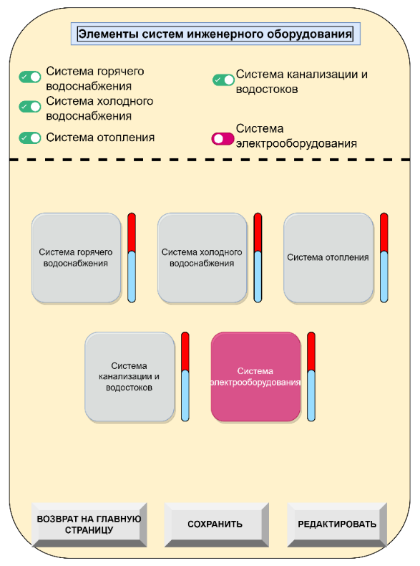
Рисунок __.
Отметка логической кнопки по выбору заполняющим элементов систем инженерного оборудования является фактом его наличия, и наоборот. Система должна учитывать это при фильтрации и составления отчетов.
Таблица – 11. Элементы внутренних систем инженерного оборудования (interSysEl)
ID | Наименование | Тип | Примечание
interSysEl_hw | Система горячего водоснабжения | Кнопка
interSysEl_cw | Система холодного водоснабжения | Кнопка
interSysEl_ch | Система отопления | Кнопка
interSysEl_sd | Система канализации и водостоков | Кнопка
interSysEl_el | Система электрооборудования | Кнопка

Таблица – 11.1. Элементы внутренних систем инженерного оборудования (interSysEl)
Система горячего водоснабжения (interSysEl_hw)
ID | Признаки износа | Тип | Показатель физического износ, % | Характеристика технического состояния
interSysEl_hw_0 | Состояние отличное | Кнопка | 0 | Ремонт не требуется
interSysEl_hw_1 | Ослабление сальниковых набивок, прокладок смесителей и запорной арматуры, отдельные нарушения теплоизоляции магистралей и стояков | Кнопка | 20 | Набивка сальников, замена прокладок, устройство теплоизоляции трубопроводов (местами)
interSysEl_hw_2 | Капельные течи в местах резьбовых соединений трубопроводов и врезки запорной арматуры; нарушения теплоизоляции магистралей и стояков; поражение коррозией магистралей отдельными местами | Кнопка | 40 | Частичная замена запорной арматуры, замера отдельными местами трубопроводов магистралей, восстановление теплоизоляции
interSysEl_hw_3 | Неисправность смесителей и запорной арматуры; следы ремонта трубопроводов и магистралей (хомуты, заплаты, замена отдельных участков); значительная коррозия трубопроводов | Кнопка | 60 | Замена запорной арматуры, смесителей; частичная замена трубопроводов магистралей и стояков
interSysEl_hw_4 | Неисправность системы: выход из строя запорной арматуры, смесителей, следы больших ремонтов системы в виде хомутов, частичных замен, заварок; коррозия элементов системы | Кнопка | 80 | Полная замена системы

Таблица – 11.2. Элементы внутренних систем инженерного оборудования (interSysEl)
Система холодного водоснабжения (interSysEl_cw)
ID | Признаки износа | Тип | Показатель физического износ, % | Характеристика технического состояния
interSysEl_сw_0 | Состояние отличное | Кнопка | 0 | Ремонт не требуется
interSysEl_сw_1 | Ослабление сальниковых набивок и прокладок кранов и запорной арматуры, в некоторых смывных бачках имеются утечки воды, повреждение окраски трубопроводов в отдельных местах | Кнопка | 20 | Набивка сальников, смена прокладок в запорной арматуре, ремонт и регулировка смывных бачков
interSysEl_сw_2 | Капельные течи в местах врезки кранов и запорной арматуры; отдельные повреждения трубопроводов (свищи, течи); поражение коррозией отдельных участков трубопроводов; утечки воды в 20% приборов и смывных бачков | Кнопка | 40 | Частичная замена кранов и запорной арматуры, ремонт отдельных участков трубопроводов, восстановление окраски трубопроводов
interSysEl_сw_3 | Расстройство арматуры и смывных бачков (до 40%); следы ремонта трубопроводов (хомуты, заварка, замена отдельных участков); значительная коррозия трубопроводов; повреждение до 10% смывных бачков (трещины, потеря крышек, рукояток) | Кнопка | 60 | Замена запорной арматуры, частичная замена смывных бачков, замена отдельных участков трубопроводов, окраска трубопроводов
interSysEl_сw_4 | Полное расстройство системы, выход из строя запорной арматуры, большое количество хомутов, следы замены отдельными местами трубопроводов, большая коррозия элементов системы, повреждение до 30% смывных бачков | Кнопка | 80 | Полная замена системы

Таблица – 11.3. Элементы внутренних систем инженерного оборудования (interSysEl)
Состояние системы отопления (interSysEl_сh)
ID | Признаки износа | Тип | Показатель физического износ, % | Характеристика технического состояния
interSysEl_сh_0 | Состояние отличное | Кнопка | 0 | Ремонт не требуется
interSysEl_сh_1 | Ослабление прокладок и набивки запорной арматуры, нарушения окраски отопительных приборов и стояков, нарушение теплоизоляции магистралей в отдельных местах | Кнопка | 20 | Замена прокладок, набивка сальников, восстановление теплоизоляции труб (местами)
interSysEl_сh_2 | Капельные течи в местах врезки запорной арматуры, приборов и в секциях отопительных приборов; отдельные хомуты на стояках и магистралях; значительные нарушения теплоизоляции магистралей, следы ремонта калориферов | Кнопка | 40 | Частичная замена запорной арматуры, отдельных отопительных приборов, замена стояков и отдельных участков магистралей; восстановление теплоизоляции; ремонт и наладка калориферов
interSysEl_сh_3 | Капельные течи в отопительных приборах и местах их врезки; следы протечек в отопительных приборах, следы их восстановления, большое количество хомутов на стояках и в магистралях, следы их ремонта отдельными местами и выборочной заменой; коррозия трубопроводов магистралей; неудовлетворительная работа калориферов | Кнопка | 60 | Замена магистралей, частичная замена стояков и отопительных приборов, восстановление теплоизоляции, замена калориферов
interSysEl_сh_4 | Массовое повреждение трубопроводов (стояков и магистралей), сильное поражение ржавчиной, следы ремонта отдельными местами (хомуты, заварка), неудовлетворительная работа отопительных приборов и запорной арматуры, их закипание; значительное нарушение теплоизоляции трубопроводов | Кнопка | 80 | Полная замена системы

Таблица – 11.4. Элементы внутренних систем инженерного оборудования (interSysEl)
Система канализации и водостоков (interSysEl_sd)
ID | Признаки износа | Тип | Показатель физического износ, % | Характеристика технического состояния
interSysEl_sd_0 | Состояние отличное | Кнопка | 0 | Ремонт не требуется
interSysEl_sd_1 | Ослабление мест присоединения приборов; повреждение эмалированного покрытия моек, раковин, умывальников, ванн на площади до 10% их поверхности; трещины в трубопроводах из полимерных материалов | Кнопка | 20 | Уплотнение соединений, ремонт труб местами
interSysEl_sd_2 | Наличие течи в местах присоединения приборов до 10% всего количества; повреждение эмалированного покрытия моек, раковин, умывальников, ванн до 20% их поверхности; повреждение керамических умывальников и унитазов (сколы, трещины, выбоины) до 10% их количества; повреждения отдельных мест чугунных трубопроводов; значительное повреждение трубопроводов из полимерных материалов | Кнопка | 40 | Заделка мест присоединения приборов и ремонт чугунных трубопроводов в отдельных местах, частичная замена перхлорвиниловых (ПХВ) трубопроводов; замена отдельных приборов
interSysEl_sd_3 | Массовые течи в местах присоединения приборов; повреждение эмалированного покрытия моек, раковин, ванн, умывальников до 30% их поверхности; повреждение керамических умывальников и унитазов до 20% их количества; повреждение чугунных трубопроводов, массовые повреждения трубопроводов из полимерных материалов | Кнопка | 60 | Частичная замена трубопроводов и приборов, замена ПХВ-трубопроводов
interSysEl_sd_4 | Неисправность системы; повсеместные повреждения приборов; следы ремонтов (хомуты, заделка и замена отдельных участков) | Кнопка | 80 | Полная замена системы

Таблица – 11.5. Элементы внутренних систем инженерного оборудования (interSysEl)
Система электрооборудования (interSysEl_el)
ID | Признаки износа | Тип | Показатель физического износ, % | Характеристика технического состояния
interSysEl_el_0 | Состояние отличное | Кнопка | 0 | Ремонт не требуется
interSysEl_el_1 | Неисправность, ослабление закреплений и отсутствие отдельных приборов (розеток, штепселей, патронов и т. д.); следы коррозии на поверхности металлических шкафов и частичное повреждение деревянных крышек | Кнопка | 20 | Установка недостающих приборов, крепление приборов, ремонт шкафов
interSysEl_el_2 | Повреждение изоляции магистральных и внутриквартирных сетей в отдельных местах, потеря эластичности изоляции проводов, открытые проводки покрыты значительным слоем краски, отсутствие части приборов и крышек к ним, следы ремонта вводно-распределительных устройств (ВРУ) | Кнопка | 40 | Замена отдельных участков сетей и приборов; ремонт ВРУ
interSysEl_el_3 | Полная потеря эластичности изоляции проводов, значительные повреждения магистральных и внутриквартирных сетей и приборов, следы ремонта системы с частичной заменой сетей и приборов отдельными местами, наличие временных прокладок, неисправность ВРУ | Кнопка | 60 | Замена отдельных участков сетей, приборов, ВРУ, замена открытой проводки
interSysEl_el_4 | Неисправность системы: проводки, щитков, приборов, ВРУ; отсутствие части приборов; оголение проводов, следы больших ремонтов (провесы проводов, повреждения шкафов, щитков, ВРУ) | Кнопка | 80 | Полная замена системы

    - Раздел «ОБЕСПЕЧЕННОСТЬ»
      - «ИКТ-инфраструктура»
Таблица – __. ИКТ инфраструктура (ict)
ID | Наименование | Тип | Примечание
ict_lnk | Линии связи
 | Номер корпуса | Числовой | Поле для ввода (Числа без дополнительного форматирования)
ict_lnk_1 | Наличие локальной сети | Логический | 1=> «Да»  2=> «Нет»  Если «Да», то доступ к следующим полям внутри настоящей иерархии
ict_lnk_1_1 | Тип локальной сети | Чекбокс | 1=> «Проводная сеть»  2=> «Беспроводная сеть (WiFi)»
 | Добавить корпус | Кнопка
ict_lnk_2 | Доступ к сети Интернет | Логический | 1=> «Да»  2=> «Нет»  Если «Да», то доступ к следующим полям внутри настоящей иерархии
ict_lnk_2_1 | Интернет-провайдер | Выбрать из списка | Список имеется в существующей системе
ict_lnk_2_2 | Тип соединения | Выбрать из списка | 1=> «Проводной-Оптика»  2=> «Проводной-модемнsq (в т.ч. ADSL)»  3=> «Спутниковый»  4=> «Мобильный»
ict_lnk_2_3 | Заявленная пропускная способность | Выбрать из списка | 1=> «до 1 Мб/с»  2=> «до 2 Мб/с»  3=> «до 5 Мб/с»  4=> «до 10 Мб/с»  5=> «до 20 Мб/с»  6=> «до 30 Мб/с»  7=> «до 40 Мб/с»  8=> «до 50 Мб/с»  9=> «до 100 Мб/с»  10=> «до 250 Мб/с»
ict_lnk_2_4 | Фактическая скорость доступа к сети Интернет, Мб | Числовой | Поле для ввода (Числа без дополнительного форматирования)
 |  | Ссылка | Проверить скорость
 |  | Вложение | Загрузка скриншота результата проверки
ict_lnk_2_5 | Комментарии | Текст | Размер до 255
ict_eqmnt | ИКТ оборудование
ict_eqmnt_1 | Наличие персональных компьютеров | Логический | 1=> «Да»  2=> «Нет»  Если «Да» то переход на следующие поля в данной иерархии
ict_eqmnt_1_1 | Общее количество компьютеров: | Числовой | Поле для ввода (Числа без дополнительного форматирования)
 | из них:
ict_eqmnt_1_1_1 | для целей обучения | Числовой | Поле для ввода (Числа без дополнительного форматирования)
ict_eqmnt_1_1_1_1 | из них установленные в кабинете информатики | Числовой | Поле для ввода (Числа без дополнительного форматирования)
ict_eqmnt_1_1_2 | для управленческого персонала | Числовой | Поле для ввода (Числа без дополнительного форматирования)
ict_eqmnt_1_1_3 | имеющих доступ к сети Интернет | Числовой | Поле для ввода (Числа без дополнительного форматирования)
ict_eqmnt_1_1_4 | Количество компьютеров, требующих замены | Числовой | Поле для ввода (Числа без дополнительного форматирования)
ict_eqmnt_1_1_5 | Общее состояние компьютеров, в части использования обучающих программ | Выбрать из списка | 1=> «Хорошее»  2=> «Удовлетворительное»  3=> «Неудовлетворительное»
ict_eqmnt_1_1_5.1. | Параметры ПК/ №1
ict_eqmnt_1_1_5.1.1 | Наименование | Выбрать из списка | 1=> «Персональный компьютер»  2=> «Ноутбук»
ict_eqmnt_1_1_5.1.2. | Оперативная память
ict_eqmnt_1_1_5.1.3. | Жесткий диск
ict_eqmnt_1_1_5.1.4. | Процессор
ict_eqmnt_1_1_5.1.5. | Монитор
ict_eqmnt_1_1_5
ict_eqmnt_2 | Наличие интерактивных досок для обучения | Логический | 1=> «Да»  2=> «Нет»  Если «Да» то переход на следующие поля в данной иерархии
ict_eqmnt_2_1 | Количество интерактивных досок для обучения | Числовой | Поле для ввода (Числа без дополнительного форматирования)
ict_eqmnt_2_2 | Характеристики интерактивных досок | Текст | Поле для ввода текста
ict_eqmnt_3 | Наличие принтеров | Логический | 1=> «Да»  2=> «Нет»  Если «Да» то переход на следующие поля в данной иерархии
ict_eqmnt_3_1 | Количество принтеров | Числовой | Поле для ввода (Числа без дополнительного форматирования)
 | Из них
ict_eqmnt_3_1_1 | используемые для обучения | Числовой | Поле для ввода (Числа без дополнительного форматирования)
ict_eqmnt_3_1_2 | используемые управленческим персоналом | Числовой | Поле для ввода (Числа без дополнительного форматирования)
ict_eqmnt_4 | Наличие сканера | Логический | 1=> «Да»  2=> «Нет»  Если «Да» то переход на следующие поля в данной иерархии
ict_eqmnt_4_1 | Количество сканера | Числовой | Поле для ввода (Числа без дополнительного форматирования)
 | Из них
ict_eqmnt_4_1_1 | используемые для обучения | Числовой | Поле для ввода (Числа без дополнительного форматирования)
ict_eqmnt_4_1_2 | используемые управленческим персоналом | Числовой | Поле для ввода (Числа без дополнительного форматирования)
ict_eqmnt_5 | Наличие проектора | Логический | 1=> «Да»  2=> «Нет»  Если «Да» то переход на следующие поля в данной иерархии
ict_eqmnt_5_1 | Количество проекторов | Числовой | Поле для ввода (Числа без дополнительного форматирования)
 | Из них
ict_eqmnt_5_1_1 | используемые для обучения | Числовой | Поле для ввода (Числа без дополнительного форматирования)
ict_eqmnt_5_1_2 | используемые управленческим персоналом | Числовой | Поле для ввода (Числа без дополнительного форматирования)
ict_eqmnt_6 | Наличие ксероксов | Логический | 1=> «Да»  2=> «Нет»  Если «Да» то переход на следующие поля в данной иерархии
ict_eqmnt_6_1 | Количество ксероксов | Числовой | Поле для ввода (Числа без дополнительного форматирования)
 | Из них
ict_eqmnt_6_1_1 | используемые для обучения | Числовой | Поле для ввода (Числа без дополнительного форматирования)
ict_eqmnt_6_1_2 | используемые управленческим персоналом | Числовой | Поле для ввода (Числа без дополнительного форматирования)

      - «Материально-техническая база»
Таблица – __. Материально-техническая база (mtb)
ID | Наименование | Тип | Примечание
mtb_furnit | Мебель
mtb_furnit_1 | Ученические парты
mtb_furnit_1.1. | Общее количество,  Из них: | Числовой | Поле для ввода (Числа без дополнительного форматирования)
mtb_furnit_1.1.1. | По разновидностям материалов
mtb_furnit_1.1.1.1. | Деревянные | Числовой | Поле для ввода (Числа без дополнительного форматирования)
mtb_furnit_1.1.1.1.1. | Хорошее | Числовой | Поле для ввода (Числа без дополнительного форматирования)
mtb_furnit_1.1.1.1.2. | Удовлетворительное | Числовой | Поле для ввода (Числа без дополнительного форматирования)
mtb_furnit_1.1.1.1.3. | Ветхое | Числовой | Поле для ввода (Числа без дополнительного форматирования)
mtb_furnit_1.1.1.2. | Железные | Числовой | Поле для ввода (Числа без дополнительного форматирования)
mtb_furnit_1.1.1.2.1. | Хорошее | Числовой | Поле для ввода (Числа без дополнительного форматирования)
mtb_furnit_1.1.1.2.2. | Удовлетворительное | Числовой | Поле для ввода (Числа без дополнительного форматирования)
mtb_furnit_1.1.1.2.3. | Ветхое | Числовой | Поле для ввода (Числа без дополнительного форматирования)
mtb_furnit_1.1.1.3. | Пластиковые | Числовой | Поле для ввода (Числа без дополнительного форматирования)
mtb_furnit_1.1.1.3.1. | Хорошее | Числовой | Поле для ввода (Числа без дополнительного форматирования)
mtb_furnit_1.1.1.3.2. | Удовлетворительное | Числовой | Поле для ввода (Числа без дополнительного форматирования)
mtb_furnit_1.1.1.3.3. | Ветхое | Числовой | Поле для ввода (Числа без дополнительного форматирования)
mtb_furnit_1.1.2. | По регулируемости | Наличие возможности регулировки высоты и наклона столешницы или стула
mtb_furnit_1.1.2.1. | Регулировка | Логический | 1=> «Есть»  2=> «Нет»
mtb_furnit_1.1.2.2. | Количество | Числовой | Поле для ввода (Числа без дополнительного форматирования)
mtb_furnit_1.1.3. | По совместимости с технологией | Возможность использования технологических устройств на партe, например, для ноутбуков или планшетов
mtb_furnit_1.1.3.1. | Наличие | Логический | 1=> «Есть»  2=> «Нет»
mtb_furnit_1.1.3.2. | Количество | Числовой | Поле для ввода (Числа без дополнительного форматирования)
mtb_furnit_2 | Ученические стулья | Числовой | Поле для ввода (Числа без дополнительного форматирования)
 | Общее количество,  Из них: | Числовой | Поле для ввода (Числа без дополнительного форматирования)
 | По материалу
 | Деревянные | Числовой | Поле для ввода (Числа без дополнительного форматирования)
 | Хорошее | Числовой | Поле для ввода (Числа без дополнительного форматирования)
 | Удовлетворительное | Числовой | Поле для ввода (Числа без дополнительного форматирования)
 | Ветхое | Числовой | Поле для ввода (Числа без дополнительного форматирования)
 | Железные | Числовой | Поле для ввода (Числа без дополнительного форматирования)
 | Хорошее | Числовой | Поле для ввода (Числа без дополнительного форматирования)
 | Удовлетворительное | Числовой | Поле для ввода (Числа без дополнительного форматирования)
 | Ветхое | Числовой | Поле для ввода (Числа без дополнительного форматирования)
 | Пластиковые | Числовой | Поле для ввода (Числа без дополнительного форматирования)
 | Хорошее | Числовой | Поле для ввода (Числа без дополнительного форматирования)
 | Удовлетворительное | Числовой | Поле для ввода (Числа без дополнительного форматирования)
 | Ветхое | Числовой | Поле для ввода (Числа без дополнительного форматирования)
 | По регулируемости | Наличие возможности регулировки высоты и наклона столешницы или стула
 | Регулировка | Логический | 1=> «Есть»  2=> «Нет»
 | Количество | Числовой | Поле для ввода (Числа без дополнительного форматирования)
mtb_furnit_3 | Шкафы | Числовой | Поле для ввода (Числа без дополнительного форматирования)
Общее количество,
из них
 | По виду конструкций | Школьные шкафы, имеющие закрытую конструкцию с дверцами или шторками, обеспечивают надежное хранение личных вещей учащихся
 | Закрытая | Числовой | Поле для ввода (Числа без дополнительного форматирования)
 | Открытая | Числовой | Поле для ввода (Числа без дополнительного форматирования)
 | По виду материалов
 | Деревянные | Числовой | Поле для ввода (Числа без дополнительного форматирования)
 | Хорошее | Числовой | Поле для ввода (Числа без дополнительного форматирования)
 | Удовлетворительное | Числовой | Поле для ввода (Числа без дополнительного форматирования)
 | Ветхое | Числовой | Поле для ввода (Числа без дополнительного форматирования)
 | Железные | Числовой | Поле для ввода (Числа без дополнительного форматирования)
 | Хорошее | Числовой | Поле для ввода (Числа без дополнительного форматирования)
 | Удовлетворительное | Числовой | Поле для ввода (Числа без дополнительного форматирования)
 | Ветхое | Числовой | Поле для ввода (Числа без дополнительного форматирования)
 | Пластиковые | Числовой | Поле для ввода (Числа без дополнительного форматирования)
 | Хорошее | Числовой | Поле для ввода (Числа без дополнительного форматирования)
 | Удовлетворительное | Числовой | Поле для ввода (Числа без дополнительного форматирования)
 | Ветхое | Числовой | Поле для ввода (Числа без дополнительного форматирования)
mtb_furnit_4 | Школьные доски
 | Общее количество  Из них: | Числовой | Поле для ввода (Числа без дополнительного форматирования)
 | По типу поверхности
 | Для использования мела | Числовой | Поле для ввода (Числа без дополнительного форматирования)
 | Хорошее | Числовой | Поле для ввода (Числа без дополнительного форматирования)
 | Удовлетворительное | Числовой | Поле для ввода (Числа без дополнительного форматирования)
 | Ветхое | Числовой | Поле для ввода (Числа без дополнительного форматирования)
 | Маркерные | Числовой | Поле для ввода (Числа без дополнительного форматирования)
 | Хорошее | Числовой | Поле для ввода (Числа без дополнительного форматирования)
 | Удовлетворительное | Числовой | Поле для ввода (Числа без дополнительного форматирования)
 | Ветхое | Числовой | Поле для ввода (Числа без дополнительного форматирования)
 | Интерактивные | Числовой | Поле для ввода (Числа без дополнительного форматирования)
 | Хорошее | Числовой | Поле для ввода (Числа без дополнительного форматирования)
 | Удовлетворительное | Числовой | Поле для ввода (Числа без дополнительного форматирования)
 | Ветхое | Числовой | Поле для ввода (Числа без дополнительного форматирования)
 | Материал поверхности
 | Эмалированная сталь | Числовой | Поле для ввода (Числа без дополнительного форматирования)
 | Хорошее | Числовой | Поле для ввода (Числа без дополнительного форматирования)
 | Удовлетворительное | Числовой | Поле для ввода (Числа без дополнительного форматирования)
 | Ветхое | Числовой | Поле для ввода (Числа без дополнительного форматирования)
 | Меловый пластик | Числовой | Поле для ввода (Числа без дополнительного форматирования)
 | Хорошее | Числовой | Поле для ввода (Числа без дополнительного форматирования)
 | Удовлетворительное | Числовой | Поле для ввода (Числа без дополнительного форматирования)
 | Ветхое | Числовой | Поле для ввода (Числа без дополнительного форматирования)
 | Ламинированная древесина | Числовой | Поле для ввода (Числа без дополнительного форматирования)
 | Хорошее | Числовой | Поле для ввода (Числа без дополнительного форматирования)
 | Удовлетворительное | Числовой | Поле для ввода (Числа без дополнительного форматирования)
 | Ветхое | Числовой | Поле для ввода (Числа без дополнительного форматирования)
 | Другое | Текстовый | Поля для ввода комментариев
mtb_transport | Транспорт
mtb_transport_1 | Легковой | Числовой | Поле для ввода (Числа без дополнительного форматирования)
mtb_transport_1_1 | Марка | Текст | Количество ячеек зависит от цифры, указанной в «mtb_transport_1»
 | Год выпуска | Дата
mtb_transport_2 | Автобус | Числовой | Поле для ввода (Числа без дополнительного форматирования)
mtb_transport_2_1 | марка | Текст | Количество ячеек зависит от цифры, указанной в «mtb_transport_2»
 | год выпуска | Дата
mtb_transport_3 | Грузовой | Числовой | Поле для ввода (Числа без дополнительного форматирования)
mtb_transport_3_1 | марка | Текст | Количество ячеек зависит от цифры, указанной в «mtb_transport_3»
 | год выпуска | Дата
Следует в системе предусмотреть возможность записывать данные о свойствах и материалах по полям и индикаторам, характерным для каждого из них, и вычислять сводную информацию по этим записям. Сводная информация может обновляться каждый год, но не каждое имущество может регистрироваться каждый год, достаточно чтобы система регистрировала только те сведения, которые были добавлены или изменены.
Регистрационную категорию объекта целесообразно регистрировать таким образом, чтобы можно было ее добавить.

  - Раздел «ТЕРРИТОРИЯ УЧЕБНОГО ЗАВЕДЕНИЯ»

    - «СВЕДЕНИЯ ПО ЗЕМЕЛЬНОМУ УЧАСТКУ»

№ | Наименование полей | Тип | Примечание
Общие сведения по построению
 | Юридическая площадь территории | Получение данных из базы ГУ «Кадастр» | Получение данных из базы ГУ «Кадастр»  В случае отсутствия таковых предусмотреть ручной ввод
 | Фактическая площадь территории | Числовой | Поле для ввода (Числа без дополнительного форматирования)
 | Наличие стадиона | Логический | 1=>Да  2=>Нет
 | Площадь территории стадиона | Числовой | Поле для ввода (Числа без дополнительного форматирования)
 | Координаты краевых точек
 | Загрузка документации | Вложения | Загрузка соответствующих документов касательно земельного участка

    - «ОЗЕЛЕНЕНИЕ ТЕРРИТОРИИ»
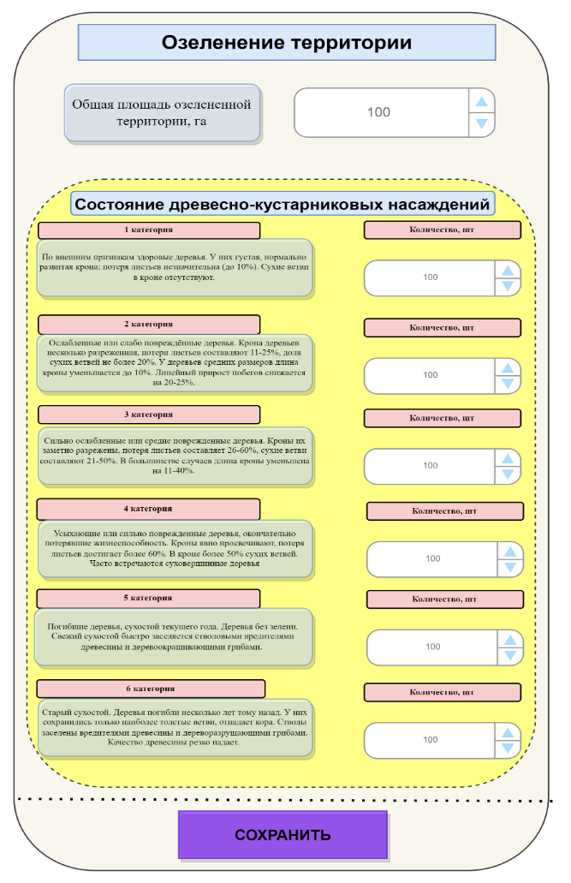
Рисунок. Прототип странички

Таблица __. Оценка дерево-кустарниковых насаждений
ID | Наименование | Тип | Примечание
greenZone_0 | Озелененная территория школы
greenZone_0_1 | Общая площадь, га | Числовой | Поле для ввода (Числа без дополнительного форматирования) от 0 до 1000
greenZone_1 | По внешним признакам здоровые деревья. У них густая, нормально развитая крона; потеря листьев незначительна (до 10%). Сухие ветви в кроне отсутствуют. |  | 1 категория
greenZone_1_1 | Количество деревьев и кустарников | Числовой | Поле для ввода (Числа без дополнительного форматирования) от 0 до 1000
greenZone_2 | Ослабленные или слабо повреждённые деревья. Крона деревьев несколько разреженная, потери листьев составляют 11-25%, доля сухих ветвей не более 20%. У деревьев средних размеров длина кроны уменьшается до 10%. Линейный прирост побегов снижается на 20-25%. |  | 2 категория
greenZone_2_1 | Количество деревьев и кустарников | Числовой | Поле для ввода (Числа без дополнительного форматирования) от 0 до 1000
greenZone_3 | Сильно ослабленные или средне поврежденные деревья. Кроны их заметно разрежены, потеря листьев составляет 26-60%, сухие ветви составляют 21-50%. В большинстве случаев длина кроны уменьшена на 11-40%. Укороченность побегов достигает 26-75 %. Процессы ослабления деревьев усугубляются, они начинают усыхать. |  | 3 категория
greenZone_3_1 | Количество деревьев и кустарников | Числовой | Поле для ввода (Числа без дополнительного форматирования) от 0 до 1000
greenZone_4 | 4 категория – усыхающие или сильно поврежденные деревья, окончательно потерявшие жизнеспособность. Кроны явно просвечивают, потеря листьев достигает более 60%. В кроне более 50% сухих ветвей. Часто встречаются суховершинные деревья. У них явно больные, короткие розеточные (вторичные) побеги, очень редко покрытые листьями. Листья малых размеров, быстрее желтеют. Длина кроны уменьшается более чем на 40%, прирост в высоту отсутствует. |  | 4 категория
greenZone_4_1 | Количество деревьев и кустарников | Числовой | Поле для ввода (Числа без дополнительного форматирования) от 0 до 1000
greenZone_5 | 5 категория – погибшие деревья, сухостой текущего года. Деревья без зелени. Свежий сухостой быстро заселяется стволовыми вредителями древесины и деревоокрашивающими грибами. Качество древесины падает. |  | 5 категория
greenZone_5_1 | Количество деревьев и кустарников | Числовой | Поле для ввода (Числа без дополнительного форматирования) от 0 до 1000
greenZone_6 | 6 категория – старый сухостой. Деревья погибли несколько лет тому назад. У них сохранились только наиболее толстые ветви, отпадает кора. Стволы заселены вредителями древесины и дереворазрушающими грибами. Качество древесины резко падает. В основном, она пригодна в качестве дров. |  | 6 категория
greenZone_6_1 | Количество деревьев и кустарников | Числовой | Поле для ввода (Числа без дополнительного форматирования) от 0 до 1000

Оценка жизненного состояния деревьев по вышеуказанным категориям производится визуальным способом, учитывая описанные диагностические показатели.
Индекс состояния древостоя: параметр, на основе которого рассчитывается самый важный показатель, иллюстрирующий текущее состояние древесного сообщества, – категория жизненного состояния. Расчет индексов состояния древостоев производился по формуле:
ИС = (100n₁ + 70n₂ + 40n₃ + 5n₄) / N,
где ИС – индекс жизненного состояния древостоя;
n₁ – количество здоровых (без признаков ослабления) деревьев (1-я категория),
n₂ – ослабленных (2-я категория),
n₃ – сильно ослабленных (3-я категория),
n₄ – усыхающих (4-я категория);
N – общее количество деревьев (включая сухостой).
На основании данных, полученных в результате перечетов и оценки жизненного состояния деревьев на пробных площадях, рассчитываются индексы жизненного состояния древостоев. С этой целью деревьям той или иной категории жизненности присваивают определенный балл:
здоровым деревьям– 1,0;
поврежденным– 0,7;
сильно поврежденным–0,4;
отмирающим– 0,05;
свежему и старому сухостою– 0.
Таблица __.
№ | Значение индекса | Описание состояния древостоя в озелененной территории
1 | от1,7 до 0,8 | Здоровое
2 | от 0,79 до 0,5 | Поврежденное
3 | от 0,49 до 0,2 | Сильно повреждённое
4 | от 0,19 и ниже | Разрушенное или деградированное

В разделе «Обзор» Информационного блока следует отображать данные по общей площади озелененной территории школы с указанием соответствия территории к действующим нормам (постановление Правительства Кыргызской Республики от 11 апреля 2016 года № 201):
Таблица __.
№ | Значение | Соответствие требованиям
1 | Менее 50% | Не соответствует
2 | Более 50% | Соответствует
Получаемые данные также должны быть отражены в тепловой карте.

- ПОДСИСТЕМА ВВОДА ДАННЫХ - ПОЛЬЗОВАТЕЛИ

В этой подсистеме Пользователи (директора школ, административно-управленческий блок школы, представители районного отделения образования) посредством входа через личный кабинет должны иметь возможность мониторинга введенных данных Заполняющим, в соответствии с предоставленным доступом согласно полномочиям.
Следует предусмотреть соответствующие поля для ввода текста, в части реакции на результаты мониторинга состояния школ (ввод комментарий, приклепление документов о направлении в органы местного самоуправления о необходимости проведения соответствующих мероприятий) с прикреплением сканов документов для полноты.
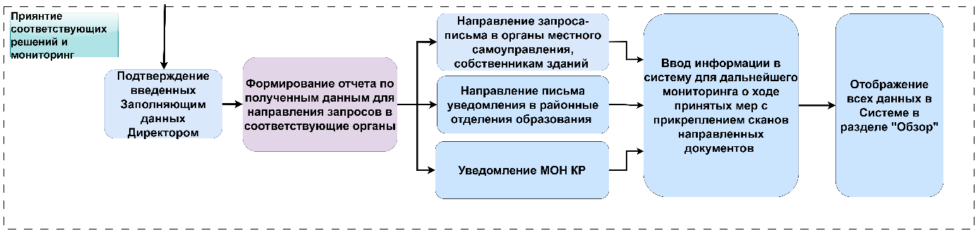
Рисунок ___.
Необходимо создать соответствующие поля для заполнения.
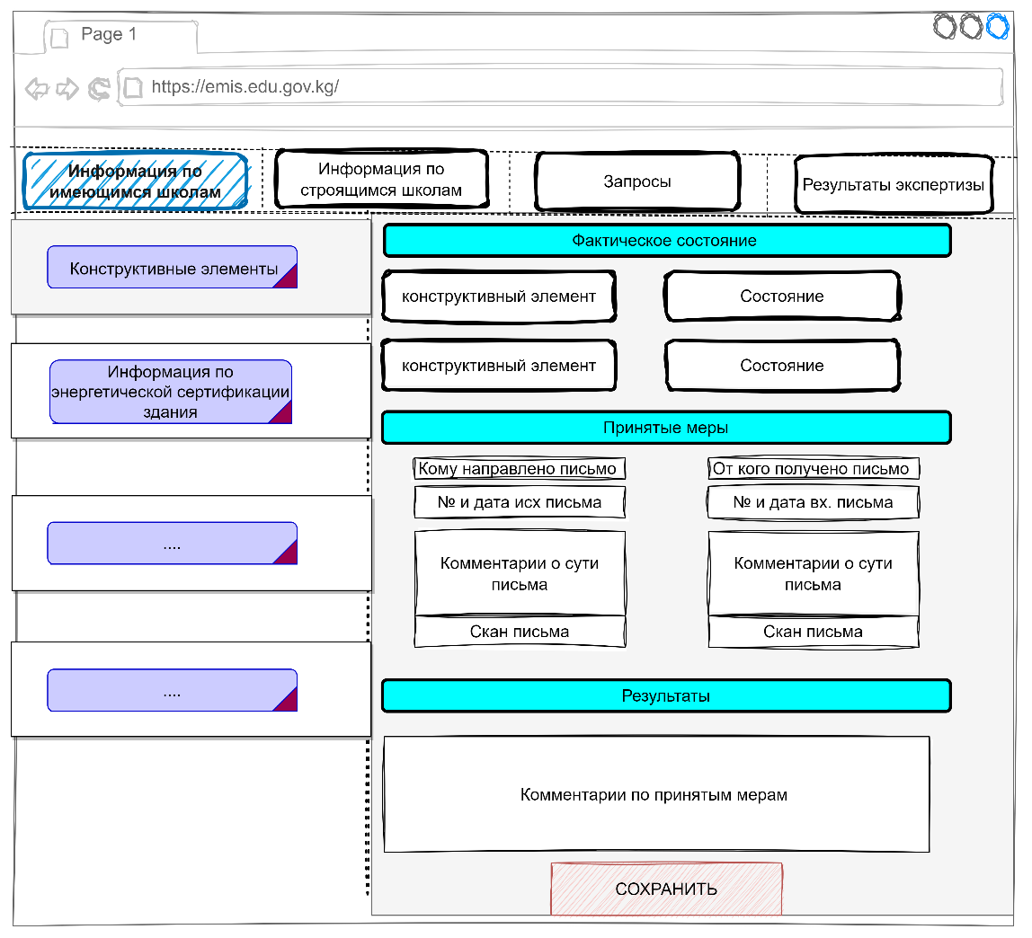
Рисунок __. Прототипстранички
Представители районных отделений имеют возможность мониторинга и просмотра данных по школам по своим участкам в сответствии с предоставленным доступом.
Кроме того, также необходимо создать вкладку по учету и отражению данных по энергетической сертификации здания с проведением работ по интеграции с информационной системой Госстроя через систему СМЭВ “Тундук”.
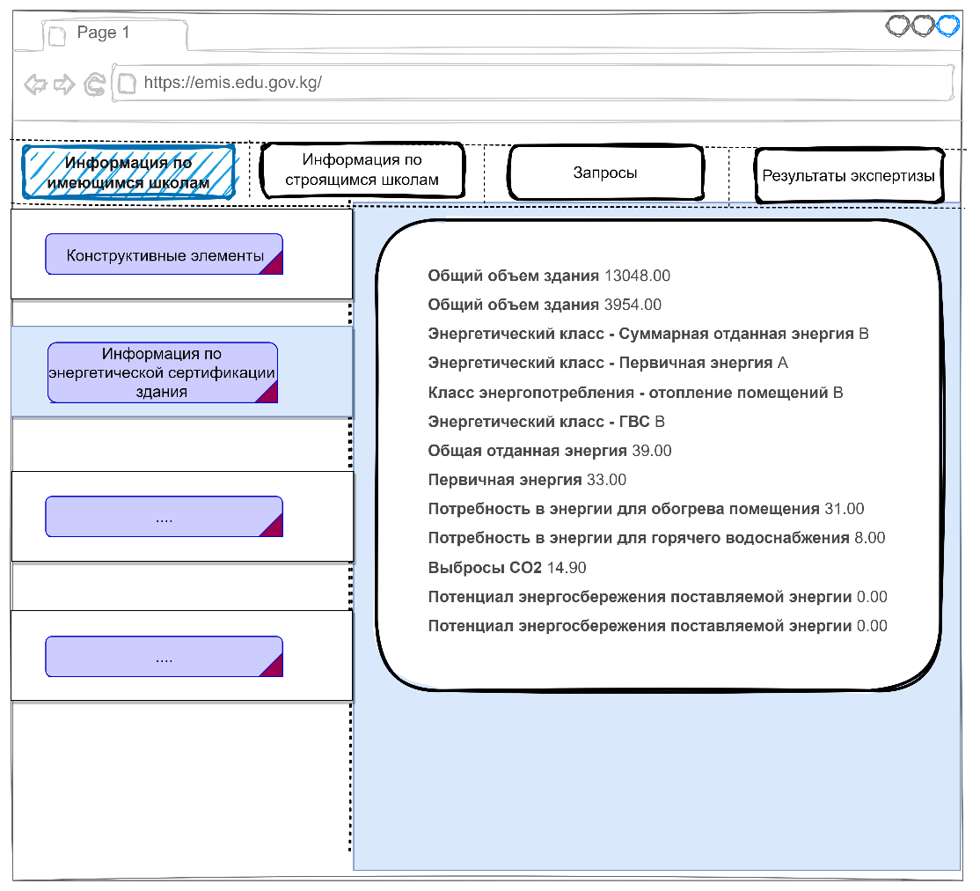

Кроме того, следует предусмотреть раздел по строящимся объектам
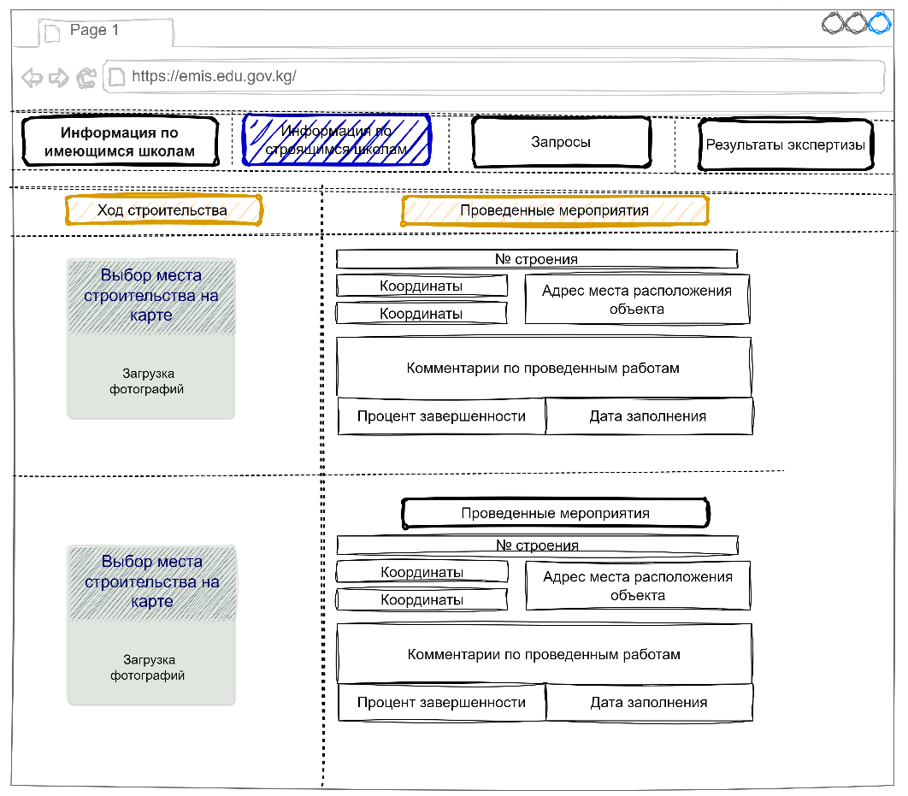
Рисунок __. Прототип странички
Необходимо предусмотреть автоматическое определение место положения Заполняющего в соответствии с ролями и предоставленным логином и паролем, т.е. привязка к области и району либо центральному аппарату через модуль авторизации того лица, которое вводит данные (прежнее значение поля, новое значение поля).
Система должна логировать все введенные данные, сохранять в историю и в случае необходимости выводить отчеты в разрезе дат, введенных на момент заполнения (древо хода строительства). Привязка на номер строения.
Подраздел «Информация по строящимся школам» должен быть доступен только для представителей Районных отделов образования и центрального аппарата МОН.
Кроме того, следует предусмотреть раздел ввода запросов.
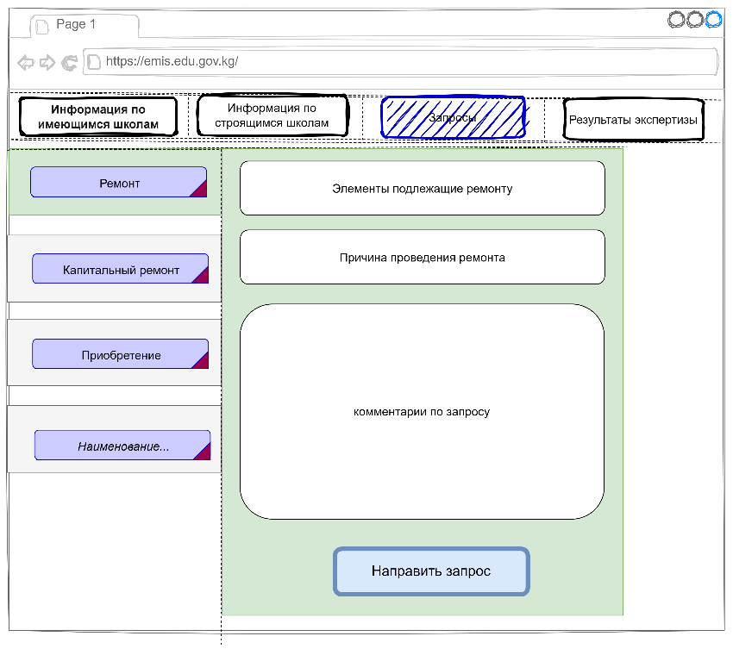
Рисунок__. Прототип странички
Все элементы для заполнения следует согласовать с Заказчиком в целях уточнения соответствующих данных для выведения отчетности и др.
К примеру, при выборе закладки «Приобретение» необходимо вывести наименование требуемого материально-технического элемента (стол, стулья, шкаф и др.) а также элемент для выборки необходимого количества и соответствующих размеров. Также по всем другим элементам. Количество будет определено в ходе написания Частного технического задания со стороны Разработчика и согласования его с Заказчиком.
Все данные вопросы будут рассмотрены в дальнейшем при совместной работе Разработчика и Заказчика.
Также следует создать вкладку для учета результатов проведенных экспертиз со стороны квалифицированных сотрудников и ответственных лиц, подтверждающих либо опровергающих результаты первичного визуального обследования.
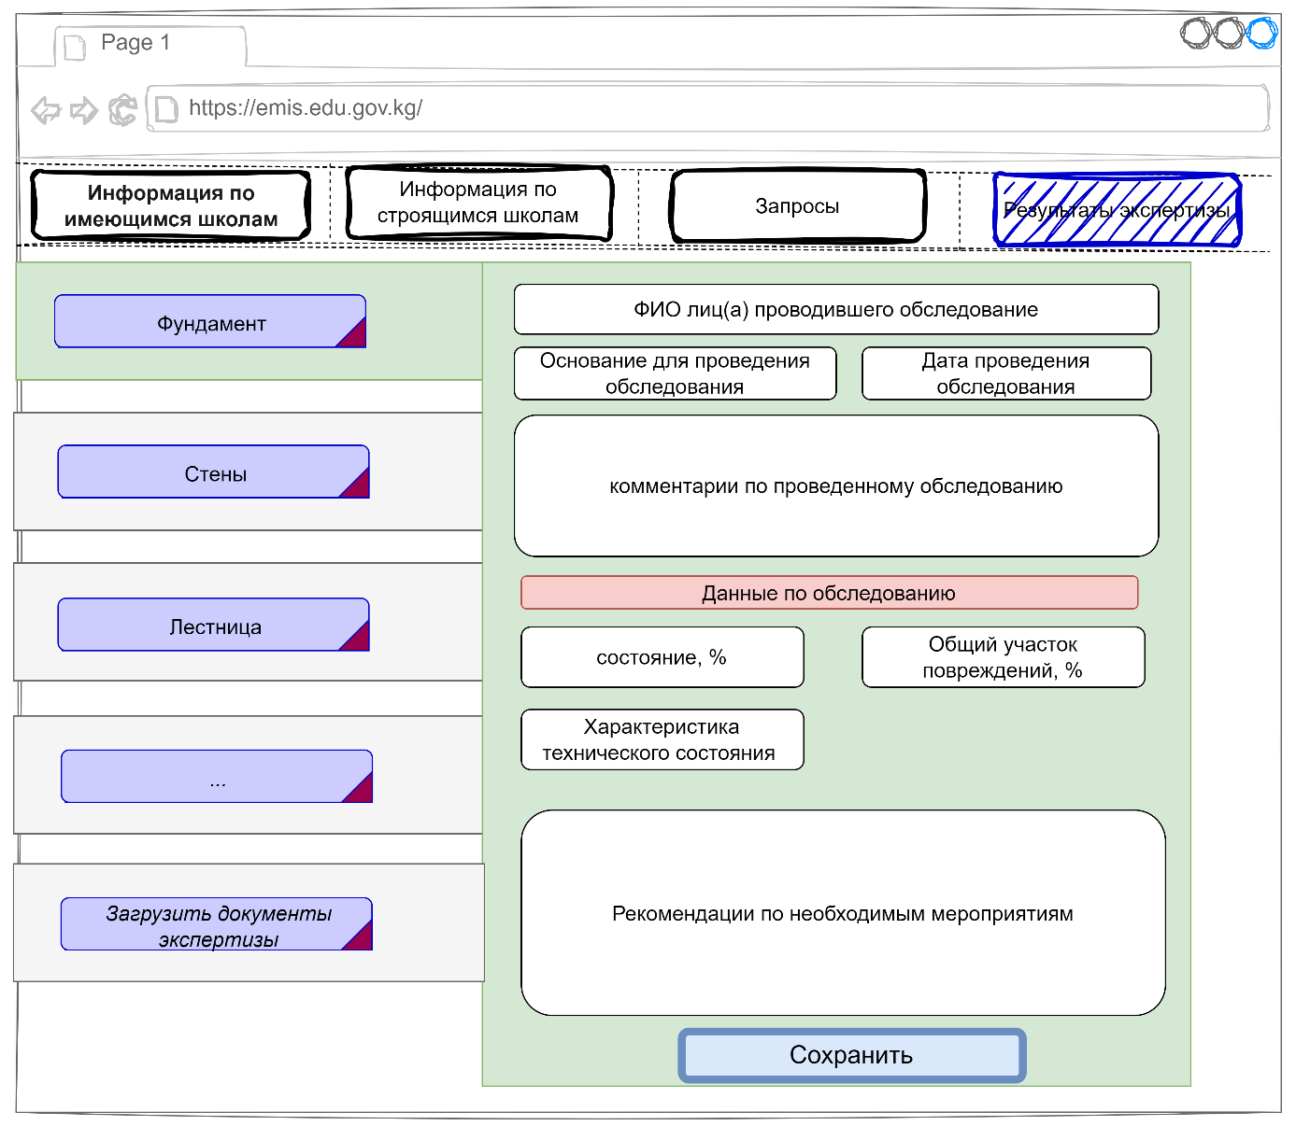

Предусмотреть переопределение показателей износа конструктивных элементов здания и самого здания, определенных при визуальном осмотре в зависимости от выставленных показателей, определенных при проведении экспертной оценки.
Вкладка «Загрузить документы экспертизы» должна иметь возможность прикрепления документов в форматах .pdf, .doc, .jpeg и др.

Важно! При создании дизайна главной страницы необходимо согласовать с Заказчиком основные элементы, которые будут отражены на страничке. Предполагается, что на главной страничке должны отражаться состояние здания общеобразовательного учебного заведения, в том числе энергетический класс здания!

- ДОПОЛНИТЕЛЬНЫЕ МОДУЛИ СИСТЕМЫ

  - Модуль поиска
Данный модуль необходим для быстрого поиска информации по всем параметрам. Фильтрацию возможно выполнить по одному или нескольким параметрам, на основании выбранных параметров.

  - Модуль отображение данных в графическом виде
Вся информация по состоянию зданий образовательных учреждений должна отразиться на карте Кыргызской Республики, т.е. визуализация данных при помощи разных цветов – тепловая карта.
Цвета следует градировать в зависимости от значений величины износа зданий – от зеленого до красного.

  - Модуль ввода данных по проведенным экспертизам
Исполнителю следует разработать модуль ввода данных Экспертов, т.е. результатов проведенных экспертиз уполномоченными лицами, которые должны коррелироваться с введенными данными Заполняющими и в случае расхождения за основу следует брать данные Экспертов.
Формат ввода данных и соответствующие поля следует согласовать с Заказчиком, в том числе отразить в частном техническом задании. Данный механизм работы может быть уточнен Консультантом по разработке ПО во время первого этапа предоставления услуг согласно настоящему Техническому заданию, в процессе проведения анализа бизнес-процессов и технического проектирования.
Заказчик предоставит соответствующие данные, которые необходимо ввести в ПО «Школьная инфраструктура». Формат полей должен быть согласован с Заказчиком, а также соответствовать классификации таксономии GLOSI.

  - Модуль уведомлений
Данный модуль должен формировать периодические уведомления в виде напоминаний на главной странице о /об:
- изменениях / о новых записях с указанием сведений о школе;
- уровне, в котором произошли изменения;
- основании.

  - Модуль логирования
Данный модуль является сквозным для всех подсистем. Модуль предназначен для отображения всех доступных прошедших событий в системе. Список событий можно сортировать по различным критериям: дате, пользователю, действию; использовать фильтр по типам событий (добавление, изменение, удаление), чтобы отображать только интересующие записи.
Информация хранится в таблицах базы данных, доступна для просмотра пользователям с соответствующей ролью через интерфейс системы.
Логирование после аутентификации и авторизации пользователя:
- Информация о том, с какого IP - адреса, браузера произошел вход в систему;
- Дата и время последнего изменения пароля;
- Дата и время последнего входа в систему;
- Событие;
- Пользователь – операции с данными;
- Дата события;
- Информация - какие изменения произошли;
- Логирование запросов:
- Событие
- Запрос
- Ответ
- Пользователь
- Дата и время события
Данный тип логирования предназначен для ведения изменений со смежными и внешними системами.
Логирование на веб-сервере
Сведения об ошибках и сбоях в системе хранятся в отдельной папке на сервере, с разделением по дате, в соответствующем формате.

  - Модуль статистики и отчетов
Модуль отчета в информационной системе представляет собой гибкий функциональный компонент, предназначенный для генерации, представления и анализа различных отчетов на основе данных, хранящихся в системе. Этот модуль представляет собой инструмент для получения доступа к структурированной и своевременной информации о различных аспектах деятельности учебного заведения.
Модуль должен обеспечивать:
Создание отчетов – возможность создавать различные отчеты на основе доступных данных. Отчеты могут быть заранее заданными (предопределенными) или пользовательски созданными, в зависимости от настроек системы (кумулятивные, по элементные, общие и т.д.).
Настраиваемость – возможность настройки параметров отчетов, таких как выбор данных, фильтры, периоды времени и другие атрибуты для получения более точных и релевантных результатов.
Разнообразие форматов – получать отчеты в различных форматах, таких как PDF, Excel, CSV, HTML или другие, чтобы пользователи могли удобно анализировать и использовать данные.
Графики и диаграммы – предоставлять возможность строить графики, диаграммы и другие визуализации для лучшего понимания результатов.
Планирование и автоматизация – возможность планирования и автоматизации генерации отчетов по определенному расписанию или событиям.
Пользовательские права доступа – предоставлять гибкие настройки прав доступа, позволяя определить, кто и какие отчеты может создавать и просматривать в системе.
Сохранение и экспорт – возможность сохранять и экспортировать сгенерированные отчеты для последующего использования или распределения.
Отслеживание и аналитика – предоставлять возможности для анализа трендов, агрегирования данных и отслеживания ключевых показателей (KPI).

- ПОДСИСТЕМА «АДМИНИСТРИРОВАНИЕ»

  - Модуль управления
Модуль управления в информационной системе представляет собой компонент, предназначенный для управления и контроля различными аспектами функционирования системы. Он обеспечивает возможность администрирования, настройки и мониторинга системы, а также управления правами доступа пользователей и другими административными функциями. Модуль управления позволяет администраторам эффективно управлять информационной системой и обеспечивать ее безопасность, надежность и производительность.
Модуль управления имеет, но не ограничивается, следующие блоки:
Авторизация и аутентификация – контроль доступа к системе, проверка подлинности пользователей и предоставление им соответствующих прав в соответствии с их ролями и обязанностями.
Управление пользователями – позволяет администраторам создавать, редактировать и удалять учетные записи пользователей, а также назначать им определенные роли и права доступа.
Управление правами доступа – возможность настройки прав доступа пользователей к различным функциям и данным системы в зависимости от их ролей и уровня полномочий.
Исполнителю следует разработать логику, схему и описание модуля управления правами доступа и по результатам согласовать с Заказчиком.
Мониторинг и анализ –средства для мониторинга производительности системы, анализа данных журналов событий и обнаружения возможных проблем или нарушений безопасности, контроль ввода данных в систему учебными организациями.
Резервное копирование и восстановление – позволяет выполнять резервное копирование данных и системных настроек, а также восстанавливать систему в случае сбоев или потери данных.
Обновление и обслуживание – возможность обновлять и поддерживать программное обеспечение системы, а также выполнять необходимые технические мероприятия для ее оптимальной работы.
Конфигурация – настраивание различных параметров и опций системы.
Управление лицензиями и ресурсами – средства для управления лицензиями на программное обеспечение и другими ресурсами, используемыми в системе.

  - ТАБЛИЦЫ И НАЗНАЧЕНИЕ ПОЛЕЙ
Структура таблиц показанные в данном разделе являются не окончательными и уточнения будут проводиться Консультантом по разработке ПО на первом этапе предоставления услуг согласно настоящего Технического задания.
Общие сведения о пользователях и ролях
Пользователи системы делятся на следующие виды:
Служебные – пользователи, в чьи служебные обязанности входит поддержка системы в рабочем состоянии и взаимодействие с другими пользователями посредством инструментов, предоставляемых системой.
У служебных пользователей, в свою очередь могут быть следующие предопределенные роли:
Администраторы – выполняют регистрацию других служебных пользователей, управляют настройками системы,
Операторы – добавляют, редактируют, удаляют данные по состоянию конструктивных элементов зданий, о материально-технической обеспеченности, о ходе строительства новых и текущему ремонту зданий образовательных организаций и обеспечивают обратную связь с обычными пользователями – отвечают на обращения Заполняющих. Предусмотрено 2 роли операторов:
Операторы на уровне органов местного самоуправления, школьной администрации;
Операторы городского уровня (Список и количество городских/районных отделов образования показаны в таблице ниже).

№ | Список районных отделов образований
1 | Араванский районный отдел образования
2 | Кара-Сууйский районный отдел образования
3 | Кара-Кульджинский районный отдел образования
4 | Чон-Алайский районный отдел образования
5 | Алайский районный отдел образования
6 | Узгенский районный отдел образования
7 | Ноокатский районный отдел образования
8 | Ала-Букинский районный отдел образования
9 | Аксыйский районный отдел образования
10 | Базар-Коргонский районный отдел образования
11 | Ноокенский районный отдел обрзования
12 | Токтогульский районный отдел образования
13 | Тогуз-Тороуский районный отдел образования
14 | Чаткальский районный отдел образования
15 | Сузакский районный отдел образования
16 | Баткенский районный отдел образования
17 | Кадамжайский районный отдел образования
18 | Лейлекский районный отдел образования
19 | Таласское региональное управление образования
20 | Кара-Бууринский районный отдел образования
21 | Манасский районный отдел образования
22 | Бакай-Атинский районный отдел образования
23 | Нарынский районный отдел образования
24 | Ак-Талинский районный отдел образования
25 | Ат-Башинский районный отдел образования
26 | Жумгальский районный отдел образования
27 | Кочкорский районный отдел образования
28 | Тюпский районный отдел образования
29 | Тонский районный отдел образоваия
30 | Иссык-Кульский районный отдел образования
31 | Жети-Огузский районный отдел образования
32 | Ак-Сууйский районный отдел образования
33 | Аламудунский районный отдел образования
34 | Ысык-Атинский районный отдел образования
35 | Жайылский районный отдел образования
36 | Кеминский районный отдел образования
37 | Сокулукский районный отдел образования
38 | Московский районный отдел образования
39 | Панфиловский районный отдел образования
40 | Чуй-Токмокское управление образования
 | Городские отделы образования
41 | Ошское городское управление образования
42 | Узгенский городской отдел образования
43 | Жалал-Абадский городской отдел образования
44 | Кок-Жангакский городской отдел образования
45 | Кара-Кульский городской отдел образования
46 | Майлуу-Сууйский городской отдел образования
47 | Таш-Кумырский городской отдел образования
48 | Сулюктинский городской отдел образования
49 | Кызыл-Кийский городской отдел образования
50 | Баткенский городской отдел образования
51 | Нарынский городской отдел образования
52 | Балыкчинский городской отдел образования
53 | Каракольский городской отдел образования
54 | Бишкекское городское управление образования

  - НАСТРОЙКИ СИСТЕМЫ (SETTINGS)
Назначение
Настройка Системы – используется для хранения информации, которая в процессе функционирования Системы меняется достаточно редко. Значения настроек используется в логике работы Системы и определяет ее поведение в той или иной области
Цель использования настроек – сделать доступными для обычных пользователей просмотр и изменение значений, которые определяют поведение Системы без привлечения разработчиков и без внесения изменений в архитектуру и код самой Системы.
В программном коде Системы вместо актуального значения какого-либо параметра указывается ссылка на соответствующую настройку. При необходимости значение этой настройки изменяется и с этого момента новое значение будет автоматически использоваться в тех местах, где эта указана эта настройка.
Поля
№ п/п | Наименование поля |  | Тип данных/ формат | Примечание
1. | Код | Id | GUID | Первичный ключ таблицы, уникальный и не пустой. Значение задается автоматически
2. | Настройка (рус) | SettingNameRus | Строка | Русское название настройки
3. | Настройка (кырг) | SettingNameKyrg | Строка | Кыргызское название настройки
4. | Setting | SettingName | Строка | Системное название настройки
5. | Тип данных | SettingDataType |  | Тип данных настройки
6. | Значение | SettingValue |  | Значение настройки
7. | Описание | Description | Строка
8. | Изменен | ModifiedOn | Дата-время | Дата-время последнего изменения записи. Значение определяется автоматически в момент изменения записи и не редактируется
9. | Изменил | ModifiedById | Пользователи | Пользователь, изменивший запись. Значение определяется автоматически в момент сохранения изменений записи и не редактируется.

Данные в таблице являются предопределенными и в интерфейсе системы недоступны для добавления, изменения и удаления. Исключение – пользователи с ролью «администратор» могут менять значение поля «Значение».
Данные таблицы
№ | Настройка | Имя | Тип данных | Описание
1. | Срок действия пароля | PasswordExpiration | Число | Срок действия пароля в днях, от 0 до 999  0 – пароль не имеет срока ограничения
2. | Минимальная длина пароля | MinimumPasswordLenght | Число | От 5 до 14
3. | Периодичность синхронизации справочников | DictionarySynchronizationPeriod | Число | Период в минутах для выполнения задачи синхронизации справочных таблиц.  Если равен 0 – периодическая задача синхронизации справочных данных не выполняется

  - РОЛИ ПОЛЬЗОВАТЕЛЕЙ
Назначение
Таблица предназначена для хранения данных о ролях пользователей системы. Роль определяет уровень доступа к разным частям функционала и данным системы. У одного пользователя может быть несколько ролей. Для каждой роли права и ограничения являются предопределенными и неизменными.

Поля
№ п/п | Наименование поля |  | Тип данных/ формат | Примечание
1. | Код | Id | GUID | Первичный ключ таблицы, уникальный и не пустой. Значение задается автоматически
2. | Роль | Name | Строка | Наименование роли
3. |  | NormalizedName | Строка | Служебное поле. Имя роли большими буквами. В интерфейсе не выводится.
4. |  | ConcurrencyStamp | GUID | Служебное поле. Используется для предотвращения одновременного изменения записи несколькими процессами. В интерфейсе не выводится.
5. | Создан | CreatedOn | Дата-время | Дата-время создания записи. Значение определяется автоматически в момент создания записи и не редактируется
6. | Изменен | ModifiedOn | Дата-время | Дата-время последнего изменения записи. Значение определяется автоматически в момент изменения записи и не редактируется
7. | Удаленный | IsDeleted | Логический | Истина – пользователь удален.  Ложь – пользователь не удален.
8. | Удален | DeletedOn |  | Дата-время удаления пользователя
Описание
Данные в таблице являются предопределенными и в обычном интерфейсе системы для пользователей недоступны для добавления, изменения и удаления. Требуемые изменения в данных таблицы выполняются через интерфейс Администратора. Для каждой роли права и ограничения являются предопределенными и неизменными.

  - ПОЛЬЗОВАТЕЛИ (ASPNETUSERS)
Назначение
Таблица предназначена для хранения данных о пользователях системы. Сведения о пользователях желательно синхронизировать с ИСУО для реализации доступа пользователей к ПО «ШИ» по принципу «Единая система аутентификации», при этом, должна присутствовать независимость от ИСУО, в случае выхода ее из строя. Данный механизм работы может быть уточнен Консультантом по разработке ПО во время первого этапа предоставления услуг согласно настоящему Техническому заданию, в процессе проведения анализа бизнес-процессов и технического проектирования.
Поля
№ п/п | Наименование поля |  |  | Тип данных/ формат |  | Примечание
1. | Код | Id | GUID |  | Первичный ключ таблицы, уникальный и не пустой. Значение задается автоматически
2. | ПИН | UserName | Строка (14) |  | Имя (логин) пользователя. Используется для хранения персонального идентификационного номера лица (ПИН)
3. |  | NormalizedUserName | Строка (14) |  | Служебное поле. В интерфейсе не выводится.
4. | Е-мейл | Email | Строка |  | Личный электронный адрес пользователя.
5. |  | NormalizedEmail | Строка |  | Служебное поле. Электронный адрес пользователя большими буквами. В интерфейсе не выводится.
6. |  | EmailConfirmed | Логический |  | Служебное поле. Истина – соответствие электронного адреса подтверждено
7. |  | PasswordHash | Строка |  | Служебное поле. Хэш-сумма пароля. Значение определяется автоматически
8. |  | SecurityStamp | GUID |  | Служебное поле. Используется для контроля безопасности. Значение поля меняется, если у пользователя изменены настройки безопасности. Если в этот момент пользователь находится в системе, его сессия будет прекращена для того, чтобы он зашел снова с учетом новых настроек. В интерфейсе не выводится.
9. |  | ConcurrencyStamp | GUID |  | Служебное поле. Используется для предотвращения одновременного изменения записи несколькими процессами. В интерфейсе не выводится.
10. | Моб. телефон | PhoneNumber | Строка |  | Личный номер мобильного телефона пользователя
11. |  | PhoneNumberConfirmed | Логический |  | Служебное поле. Истина – соответствие электронного адреса подтверждено
12. | Заблокирован До | LockoutEnd |  |  | Служебное поле. Дата-время, до которой блокируется пользователь в системе после неудачных попыток войти в систему
13. | Заблокирован | LockoutEnabled | Логический |  | Служебное поле. Истина – механизм временной блокировки пользователя после неудачных попыток входа включен.  Ложь - механизм временной блокировки пользователя после неудачных попыток входа отключен.
14. | Количество попыток | AccessFailedCount | Число |  | Служебное поле. Количество неудачных попыток входа, после которого пользователь временно блокируется в системе.
15. | Создан | CreatedOn |  |  | Служебное поле. Дата-время создания записи. Значение определяется автоматически в момент создания записи и не редактируется
16. | Изменен | ModifiedOn |  |  | Служебное поле. Дата-время последнего изменения записи. Значение определяется автоматически в момент изменения записи и не редактируется
17. | Действует | IsValid | Логический (Истина) |  | Истина – пользователь действующий (активный),  Ложь – пользователь не действующий (не активный)
18. | Удаленный | IsDeleted |  |  | Служебное поле.  Истина – пользователь удален.  Ложь – пользователь не удален.
19. | Удален | DeletedOn |  |  | Служебное поле. Дата-время удаления пользователя
20. | Создал | CreatedById | Пользователи |  | Пользователь, создавший запись. Значение определяется автоматически в момент создания записи и не редактируется
21. | Фамилия | Surname | Строка |  | Фамилия пользователя.
22. | Имя | Name | Строка |  | Имя пользователя.
23. | Отчество | Patronymic | Строка |  | Отчество пользователя.
24. | Дата рождения | BirthDate | Дата (дд.мм.гггг) |  | Дата рождения пользователя
25. | Район | District | Районы |  | Район рабочего места пользователя
26. | Город | City | Города |  | Город рабочего места пользователя.
27. | Область | Region | Области |  | Область рабочего места пользователя
28. | Дата последнего изменения пароля | PasswordChangeDate | Дата (дд.мм.гггг) |  | Служебное поле. Дата, когда был установлен текущий пароль для пользователя. Используется для определения срока действия текущего пароля
Описание
В таблице хранятся данные всех пользователей системы. Запись пользователя может быть добавлена Администратором.
При изменении существующей записи, история изменений сохраняется в таблице «История пользователей».
При добавлении новой записи, в таблице «История пользователей» никаких изменений не производится.

  - ИСТОРИЯ ПОЛЬЗОВАТЕЛЕЙ (USERHISTORY)
Назначение
Таблица хранит историю изменения данных в таблице «Пользователи».
Поля
№ п/п | Наименование поля |  | Тип данных/ формат | Примечание
1. | Код | Id | GUID | Первичный ключ таблицы, уникальный и не пустой. Значение задается автоматически
2. | Пользователь | RecordID | Пользователи | Ссылка на измененную запись служебного пользователя
3. | Дата изменения | DateChange | Дата-время | Дата и время изменения записи пользователя
4. | Поле | Field | Строка | Наименование поля, значение которого было изменено.
5. | Прежнее значение | PrevValue | Строка | Прежнее значение поля
6. | Новое значение | NewValue | Строка | Новое значение поля
7. | Комментарий | Comment | Строка | Комментарий
8. | Изменил | ChangedById | Пользователи | Ссылка на запись служебного пользователя, который внес изменения в запись. Нет значения, если изменения были сделаны автоматически или самим пользователем

Описание
В таблице возможно только добавление записей. Изменение и удаление записей в таблице истории не предусматривается.
Данные в таблицу сохраняются автоматически при сохранении изменений существующей записи таблицы «Пользователи». При создании новой записи в таблице «Пользователи» никаких изменений в таблицу истории не вносится. При сохранении изменений в записи пользователя выполняется проверка – значения каких полей были изменены. Для каждого поля, значение которого было изменено, в таблице истории создается запись, в которой в соответствующих полях сохраняются
- Запись – ссылка на измененную запись,
- Дата изменения – дата и время изменения,
- Поле – наименование поля, значение которого было изменено,
- Прежнее значение – прежнее значение поля,
- Новое значение – новое значение поля,
- Изменил – ссылка на служебного пользователя, который внес изменения.
Исключением является поле «Дата изменения», история изменений значения этого поля не ведется.
Не планируется использовать сохраняемую историю для восстановления прежних значений. Значения полей сохраняются как строковые значения в виде, удобном для восприятия пользователем.

  - СПИСОК СПРАВОЧНИКОВ (DICTIONARIES)
Назначение
Таблица хранит перечень справочников и настройки синхронизации с данными с информационными системами МОН КР.
Поля
№ п/п | Наименование поля |  | Тип данных/ формат | Примечание
1. | Код | Id | GUID | Первичный ключ таблицы, уникальный и не пустой. Значение задается автоматически
2. | Код справочника в МОН | DcrCode | Строка | Обозначение справочника или перечисления в Системе МОН
3. | Наименование | DcrName | Строка | Наименование справочника
4. | Описание | Description | Строка | Описание справочника
5. | Синхронизация | Synchronize | Логический | Истина – данные справочника синхронизируются с данными Системы МОН.  Ложь – данные справочника не синхронизируются с данными Системы МОН
Описание
Данные в таблице являются предопределенными и в интерфейсе системы для операторов недоступны для добавления, изменения и удаления и может редактироваться пользователями с ролью «администратор».
Код справочника содержит обозначение справочника в Системе.
Наименование – наименование справочника.
Данные таблицы
№  п/п | Код справочника в МОН | Наименование | Описание
1. | dcr_ Region | Region | Области Кыргызской Республики
2. | dcr_District | District | Районы Кыргызской Республики
3. | dcr_PostDivisions | PostOffices | Почтовые отделения
4. | dcr_Schools | Schools | Школы

- СПРАВОЧНЫЕ ТАБЛИЦЫ
  - ОБЛАСТИ (REGION)
Назначение
Хранение данных об областях Кыргызской Республики. Кодировка областей должна соответствовать СОАТЭ
Поля
№ п/п | Наименование поля |  | Тип данных/ формат | Примечание
1. | Код | Id | GUID | Первичный ключ таблицы, уникальный и не пустой. Значение определяется пользователем
2. | Код области | Code | Строка (5) | Код области
3. | Область | Name | Строка (100) | Наименование области
4. | Действует | IsValid | Логический (Истина) | Истина – область действующая (активная),  Ложь – область не действующая (не активная)
Описание
Данные в таблице являются предопределенными и в интерфейсе системы недоступны для добавления, изменения и удаления. Требуемые изменения в данных таблицы выполняются не через интерфейс Личного кабинета. Исключение – значение поля «Действует» может быть изменено пользователем с ролью «администратор».
Данные таблицы
Код области | Область
*** | г. Бишкек
*** | Чуйская область
*** | Ошская область
*** | Жалалабатская область
*** | Иссык-кульская область
*** | Нарынская область
*** | Таласская область
*** | Баткенская область

  - РАЙОНЫ (DISTRICT)
Назначение
Таблица предназначена для хранения данных о районах Кыргызской Республики. Кодировка районов должна соответствовать СОАТЭ
Поля
№ п/п | Наименование поля |  | Тип данных/ формат | Примечание
1. | Код | Id | GUID | Первичный ключ таблицы, уникальный и не пустой. Значение задается автоматически
2. | Код района | Code | Строка (3) | Код района согласно кодификации МОН КР
3. | Наименование района | Name | Строка (50) | Наименование района
4. | Область | Region | Области | Область к которой относится район
5. | Действует | IsValid | Логический (Истина) | Истина – район действующий (активный),  Ложь – район не действующий (не активный)
Описание
Данные в таблице являются предопределенными и в интерфейсе системы недоступны для добавления, изменения и удаления. Требуемые изменения в данных таблицы выполняются через интерфейс Администратора.
Данные таблицы
№  п/п | Код района | Наименование района | Область
1. | *** | Первомайский район | г. Бишкек
2. | *** | Ленинский район | г. Бишкек
3. | *** | Свердловский район | г. Бишкек
4. | *** | Октябрьский район | г. Бишкек
5. | *** | Аламединский район | Чуйская область
6. | *** | Иссык-Атинский район, г.Кант | Чуйская область
7. | *** | Жайылский район | Чуйская область
8. | *** | Кеминский район | Чуйская область
9. | *** | Московский район | Чуйская область
10. | *** | Панфиловский район | Чуйская область
11. | *** | Сокулукский район район | Чуйская область
12. | *** | г. Токмок | Чуйская область
13. | *** | Алайский район | Ошская область
14. | *** | Араванский район | Ошская область
15. | *** | Кара-Суйский район | Ошская область
15. | *** | Ноокатский район | Ошская область
17. | *** | Каракуджинский район | Ошская область
18. | *** | Узгенский район | Ошская область
19. | *** | Чон-Алайский район | Ошская область
20. | *** | г. Ош | Ошская область
21. | *** | Ала-Букинский район | Жалалабатская область
22. | *** | Базар-Коргонский район | Жалалабатская область
23. | *** | Аксыйский район | Жалалабатская область
24. | *** | Ноокенский район | Жалалабатская область
25. | *** | Сузакский район, с. Кок-Арт, г. Кок-Жангак | Жалалабатская область
26. | *** | Тогуз-Тороузский район | Жалалабатская область
27. | *** | Токтогульский, с. Уч-Терек | Жалалабатская область
28. | *** | Чаткальский район | Жалалабатская область
29. | *** | г. Жалалабат | Жалалабатская область
30. | *** | Майлы-Суйский район | Жалалабатская область
31. | *** | Таш-Кумырский район | Жалалабатская область
32. | *** | Каракульский район | Жалалабатская область
33. | *** | Ак-Суйский район | Иссык-кульская область
34. | *** | Джети-Огузский район | Иссык-кульская область
35. | *** | Иссык-Кульский район | Иссык-кульская область
36. | *** | Тонский район | Иссык-кульская область
37. | *** | Тюпский район | Иссык-кульская область
38. | *** | Каракольский район | Иссык-кульская область
39. | *** | Балыкчинский район | Иссык-кульская область
40. | *** | Ак-Талинский район | Нарынская область
41. | *** | Ат-Башинский район | Нарынская область
42. | *** | Джумгальский район | Нарынская область
43. | *** | Кочкорский район | Нарынская область
44. | *** | г. Нарын | Нарынская область
45. | *** | Кара-Бууринский район | Таласская область
46. | *** | Бакай-Атинский район | Таласская область
47. | *** | Манасский район | Таласская область
48. | *** | г. Талас | Таласская область
49. | *** | Ляйлякский район | Баткенская область
50. | *** | г. Баткен | Баткенская область
51. | *** | Кадамжайский район | Баткенская область
52. | *** | Сулюктинский район | Баткенская область
53. | *** | Кызылкийский район | Баткенская область

  - ШКОЛЫ (SCHOOLS)
Назначение
Таблица предназначена для хранения данных о школах.
Поля
№ п/п | Наименование поля |  | Тип данных/ формат | Примечание
1. | Код | Id | GUID | Первичный ключ таблицы, уникальный и не пустой. Значение задается автоматически
2. | Номер школы | Number | Число (10) | Номер школы
3. | Наименование | Name | Строка (100) | Наименование школы
4. | Полное наименование | FullName | Строка (250) | Полное наименование школы
5. | ИНН | INN | Строка (20) | ИНН
6. | ОКПО | OKPO | Строка (20) | ОКПО
7. | Номер СФ | CodeSF | Строка (12) | Номер СФ
8. | Создан | CreatedOn | Дата-время | Дата-время создания записи. Значение определяется автоматически в момент создания записи и не редактируется
9. | Изменен | ModifiedOn | Дата-время | Дата-время последнего изменения записи. Значение определяется автоматически в момент изменения записи и не редактируется
10. | Действует | IsValid | Логический (Истина) | Истина – почтовое отделение действующее (активный),  Ложь – почтовое отделение не действующее (не активный)
11. | Удаленный | IsDeleted | Логический | Истина – запись помечена на удаление.
12. | Удален | DeletedOn | Дата-время | Дата-время удаления записи
Описание
Данные в таблице в интерфейсе системы для операторов недоступны для добавления, изменения и удаления. Требуемые изменения в данных таблицы выполняются через интерфейс Администратора.
Изменения в данных таблицы выполняются посредством синхронизации данных с Системой МОН. Для этого используется процедура «Синхронизация справочников». Синхронизация может выполняться периодически или при ручном запуске пользователем, у которого есть роль «администратор».

14.4. ПРОЦЕДУРА «СИНХРОНИЗАЦИЯ СПРАВОЧНИКОВ»
14.4.1. Назначение процедуры
Процедура предназначена для сверки и корректировки данных справочных таблиц с данными системы МОН. Если есть изменения в данных в системе МОН – данные справочных таблиц в ПО «ШИ» корректируются.
14.4.2. Входные параметры
Таблица со следующими параметрами:
№ п/п | Наименование параметра |  | Тип данных/формат | Примечание
1 | Справочник | Dictionary | Строка | Идентификатор справочника
14.4.3. Описание процедуры
Процедура выполняется в двух случаях:
- Когда администратор запускает синхронизацию по какой-либо справочной таблице,
- При выполнении периодической задачи синхронизации данных в справочных таблицах.
Если настройка системы «Периодичность синхронизации справочников» (DictionarySynchronizationPeriod) больше нуля – процедура выполняется периодически через количество минут, равное значению настройки системы «Периодичность синхронизации справочников» (DictionarySynchronizationPeriod). В рамках периодической задачи процедура выполняется без входных параметров.

14.4.4. Вызов процедуры с параметром
В таблице «Список справочников» ищется запись, у которой значение поля «Наименование» совпадает с входным параметром процедуры.
Если такая запись не найдена – процедура завершается свое выполнение и выводится сообщение вида: «Справочная таблица <Справочник> не найдена в списке справочников».
Если такая запись найдена – вызывается веб-сервис «Данные справочников» с параметром, равным значению поля «Код справочника в МОН» найденной записи.
Полученный в качестве отклика xml-файл сверяется с данными соответствующего справочника.

14.4.5. Вызов процедуры без параметров
Для каждой записи таблицы «Список справочников», у которой поле «Синхронизация» = Истина, вызывается процедура «Синхронизация справочников» с входным параметром, равным значение поля «Наименование».

14.4.6. Алгоритм сверки данных
Для каждого экземпляра данных xml-файла, возвращенного веб-сервисом, выполняются следующие действия:
В соответствующей справочной таблице ищется запись, у которой значение идентификационного поля совпадает со значением идентификационного поля текущего экземпляра файла.
1. Если такая запись не найдена – в справочной таблице создается запись на основании данных текущего экземпляра файла.
2. Если такая запись найдена – выполняется сверка полей найденной записи с полями текущего экземпляра. Если значения какой-либо пары полей отличаются – значение в записи справочника меняется на значение соответствующего поля текущего экземпляра из файла.
При сверке данных в таблицах «Области» и «Районы» – у найденной записи проверяется значение поля «Действует». Если «Действует» = Ложь, его значение меняется на Истина.
При сверке данных в таблицах «Школы» – у найденной записи проверяется значение поля «Удаленный». Если «Удаленный» = Истина, его значение меняется на Ложь.
Соответствие полей справочных таблиц в ПО «ШИ» и Системе МОН приведено в таблице:
Таблица | № | Поля таблиц в ПО «ШИ» |  | Поля xml-файла
Области | 1 | Код области | Code | Код области | RegionID
 | 2 | Область | Name | Область | Region
Районы | 1 | Код района | Code | Код района | DistrictID
 | 2 | Наименование района | Name | Район | District
 | 3 | Область | Region | Область | Region
Почтовые отделения | 1 | Индекс | ZipCode | Код | Code
 | 2 | Наименование | PostOffice | Наименование | Name
 | 3 | Район | District | Район | District
 | 4 | Действует | IsValid | Действует | Valid
Школы | 1 | Номер Школы | Number | Номер Школы | Number
 | 2 | Наименование | Name | Наименование | Name
 | 3 | Полное наименование | FullName | Полное наименование | FullName
 | 4 | ИНН | INN | ИНН | INN
 | 5 | ОКПО | OKPO | ОКПО | OKPO
 | 6 | Номер СФ | CodeSF | Номер СФ | CodeSF
 | 7 | Статус государственности | MC | Статус государственности | StatusKey
 | 8 | Действует | IsValid | Действует | IsValid
Жирным шрифтом выделены идентификационное поля (по которым определяется соответствие записей в таблицах).
После того, как будут обработаны все экземпляры xml-файла, в справочной таблице ищутся записи, которые не соответствуют ни одному экземпляру xml-файла.
14.4.7. Периодические задачи
Периодические задачи используются для автоматизированного выполнения регулярных действий ПО «ШИ» с заданным периодом в минутах.
14.4.8. Синхронизация справочников
Задача синхронизации данных справочников запускает процедуру «Синхронизация справочников» без входных параметров. Период выполнения процедуры задается при помощи настройки системы «Периодичность синхронизации справочников» (DictionarySynchronizationPeriod). Если эта настройка равна нулю – периодическая задача синхронизации справочных таблиц выполняется

- ДОПОЛНИТЕЛЬНЫЕ ТРЕБОВАНИЯ
15.1. Сроки хранения данных
- Должен обеспечивать возможность хранения данных в течении времени, указанных в действующих нормативно правовых актах.
- Все вводимые данные из системы не удаляются.

15.2 Информационный обмен между компонентами ПО
Информационный обмен между подсистемами и уровнями ПО «ШИ» осуществляется на основе единой БД с использованием обращения модулей по унифицированному API уровня доступа к БД.

15.3 Защита информации от несанкционированного доступа
Защита информации от несанкционированного доступа должен сопровождаться с принятием соответствующих мер и использованием технических и программных средств для предотвращения несанкционированного доступа к конфиденциальным и важным данным:
- идентификации и аутентификации, которые следуют привязать к Единой системе идентификации, а также применения двухфакторной аутентификации (2FA);
- определение ролей пользователей и предоставление доступа только к той информации, которая необходима для выполнения их задач;
- хранение данных в зашифрованном виде на устройствах и серверах;
- использование специальных программных средств (антивирусные программы, брандмауэры, системы обнаружения вторжений (IDS), системы предотвращения вторжений (IPS) и т.д.) для защиты от вредоносных программ и несанкционированных подключений;
- проведение мероприятий по созданию резервных копий данных, чтобы предотвратить их потерю в случае атаки или сбоя;
- ограничение доступа к техническим средствам, на которых хранится информация.
В соответствии с требованиями к СЗИ должны использоваться два принципа контроля доступа:
- мандатный - каждому пользователю присваивается уровень доступа и некоторым объектам файловой системы тоже присваивается уровень доступа.
- дискреционный - обеспечивает доступ к защищаемым объектам (дискам, каталогам, файлам) в соответствии со списками пользователей (групп) и их правами доступа (матрица доступа).
Возможность локального и удалённого администрирования (управление учетными записями, политиками безопасности, правами доступа, аудитом, просмотр журналов).
Очистку остаточной информации (освобождаемого дискового пространства, зачистку определённых файлов и папок по команде пользователя), а также возможность полной зачистки дисков и разделов.
Возможность самодиагностики основного функционала СЗИ с формированием отчета.
Возможность сохранения конфигурации для последующего восстановления СЗИ.

15.4. Информационная совместимость с другими системами
Разработать модель обмена информацией ПО с взаимодействующими информационными системами – поставщиками и пользователями данных ПО, обеспечивающая их максимальную совместимость. Обмен информацией должен осуществлять по общему протоколу связи (TCP/IP) c применением унифицированных протоколов API.
В зависимости от требований и дальнейшего развития, (по требованию заказчика при дальнейшем развитии системы) в разрабатываемой системе должна быть предусмотрена возможность взаимодействия с другими государственными информационными системами. Подобного рода взаимодействие предполагается реализовывать посредством модуля по преобразованию используемого в системе внутреннего формата в формат, используемый в системе, с которой необходимо организовать взаимодействие. Такой модуль должен уметь преобразовывать исходящие и входящие данные. При этом для внешней системы не будет иметь значения внутренняя реализация формата обмена данными в реализуемой системе, а сама система будет иметь возможность обращаться к внешней системе, используя уже реализованные внутренние методы взаимодействия без необходимости вносить изменения каждый раз при добавлении новой внешней системы.

15.5. Интеграция с другими информационными системами
Необходима совместимость справочников Системы с информационными системами МОН КР.
Информационные справочники и их обновления должны быть встроены в информационную систему и доступны в процессе ввода и анализа данных.
Для интеграции с программным обеспечением, не поддерживающим необходимые протоколы, необходимо реализовать универсальный механизм настройки экспорта-импорта данных.
Система должна поддерживать простую интеграции с внешними системами с помощью WebServices.
В ходе реализации проекта должен быть разработан Модуль для обмена данными, в которой были бы разработаны интеграционные интерфейсы с другими системами и регистрами, такими как: Информационные системы: ГУ «Кадастр», Агентства развития и инвестирования сообществ, органа в сфере архитектуры и строительства.
Консультант должен разработать спецификацию интеграции и протоколы на основе SOAP, REST API или эквивалентных.
Обмен данными должен осуществляться с использованием веб-услуг или эквивалентных технологий, протоколов SOAP, REST API или эквивалентных. Если есть объективные основания (например, не существует внешнего веб-интерфейса системы), возможны исключения. Консультант по разработке ПО должен согласовать используемые технологии обмена данных и протоколы.
Консультант несет ответственность за корректную интеграцию ПО «ШИ» с ИСУО и/или другими необходимыми информационными системами. В случае сбоя в функционирования существующих информационных систем, в которые интегрируется ПО «ШИ», Консультант безвозмездно восстанавливает таковые информационные системы.

15.6. Требования к наполнению информацией
В рамках предоставления услуг по данному Контракту/ТЗ, Консультант обеспечивает наполнение контента системы предоставленными Заказчиком материалами.
Консультант обеспечивает обработку иллюстраций для приведения их в соответствие с техническими требованиями и верстку подготовленных материалов. После сдачи системы в эксплуатацию в пилотном режиме, информационное наполнение системы осуществляется на усмотрение Заказчика.
Объем текста и количество иллюстраций в других типах разделов определяется предусмотренной настоящим ТЗ структурой данных и уточняется на этапе согласования дизайн-концепции.
Заказчик предоставляет материалы в электронной форме.

15.7. Проверка информации
Проверка введенной информации на правильность в информационной системе должен обеспечиваться, но не ограничиваться, следующими методами
Валидация форматов – при вводе данных в определенные поля, системе следует проверять, соответствует ли формат введенной информации требуемым параметрам. Например, при вводе адреса электронной почты, система проверяет наличие символа "@" и правильный домен.
Проверка допустимых значений – Система проверяет, находится ли введенное значение в пределах допустимого диапазона или списка.
Блокировка дубликатов –предотвращение ввода дублирующихся данных, чтобы избежать чрезмерного нагружения или создания ненужных записей.
Уникальность данных – введенная информация должна быть проверена Системой на наличие подобных данных и в случае обнаружения следует об этом уведомить Заполняющего.
Проверка на наличие ошибок и опечаток – Система предоставляет подсказки или предупреждения при обнаружении возможных опечаток или ошибок ввода данных.
Контроль целостности данных – при вводе связанных данных, система проверяет, чтобы они соответствовали друг другу и не приводили к несоответствиям.
Проверка условий – Система следует проверять специфические условия для допустимости ввода данных.
Проверка прав доступа – Система определяет права доступа пользователя к определенным данным или функциональности, чтобы обеспечить безопасность и конфиденциальность данных.
Логирование ошибок – в случае, когда введенные данные не прошли проверку, система сохраняет информацию об ошибке, чтобы администраторы или пользователи могли их исправить.
Логический контроль ввода данных - процесс проверки правильности и соответствия вводимых данных определенным логическим правилам, форматам и ограничениям.

15.8. Фиксация частоты ввода данных
Фиксация частоты ввода данных в информационной системе предполагает запись или регистрацию частоты ввода данных или событий в системе, в целях отслеживания и анализа активности Заполняющих, а также обнаруживать аномалии или необычные поведения. Могут использоваться следующие методы фиксации:
Журналы событий – использование журнала событий, в котором будут регистрироваться все действия пользователей, включая ввод данных. Журнал должен содержать информацию о времени, типе действия, пользователях и других атрибутах.
Система уведомлений – уведомления администраторам о превышении определенной частоты ввода данных. Это поможет быстро выявить возможные аномалии.

15.9. Языковые версии ресурса
Взаимодействие с пользователем осуществляется на кыргызском, русском и английском языках. Соответственно, интерфейс разрабатываемого ПО должен поддерживать мультиязычность.

15.10. Требования к документации
Система должна быть обеспечена комплектом документации по работе с ней, руководствами по эксплуатации, администрирования и доработки. Рабочая и эксплуатационная документация для Системы должна состоять из следующих документов:
- Описание используемых технологий и релизов;
- Описание общей структуры программы;
- Описание каждого модуля работы;
- Полная структура базы данных;
- Описание исполняемого кода;
- Описание интерфейса;
- Инструкция по установке ПО;
- Руководство Пользователя;
- Руководство Администратора;
- Программа обучения персонала;
- Методические (обучающие) материалы для пользователей по эксплуатации конкретных модулей и блоков: на твердых носителях, в электронном формате, а также в формате видео файлов.

15.11. Требования по эргономике и технической эстетике
Программное обеспечение должно обеспечивать удобный для пользователя интерфейс (UserFriendly интерфейс), отвечающий следующим требованиям:
- взаимодействие пользователя с системой должно осуществляться на выбранном языке (государственный, официальный, английский);
- в части диалога с пользователем при создании функциональных компонентов должен быть обеспечен удобный и интуитивно понятный интерфейс для пользователя, который хорошо знает свою предметную область и не является специалистом в области информационных технологий;
- интерфейс пользователя должен способствовать уменьшению вероятности совершения пользователем случайных ошибочных действий;
- представление информационных ресурсов должно быть интуитивно понятно широкому кругу пользователей, отображение однотипных массивов информации должно быть выдержано в едином стиле;
- интерфейс должен обладать системой всплывающих подсказок и системой помощи по функциям системы.

15.12. Требования к режимам функционирования
15.12.1. Система должна поддерживать функционирование в следующих режимах:
- штатный режим эксплуатации;
- технологический режим;
- аварийный режим.
15.12.2. Функционирование системы в перечисленных режимах определяется следующими условиями и требованиями:
15.12.2.1. Штатный режим эксплуатации – режим нормального функционирования, характеризуемый полной готовностью всей системы. Система должна функционировать в штатном режиме круглосуточно (24×7), за исключением времени, отводимого на регламентное обслуживание, и допустимых перерывов для устранения сбоев и отказов.
Штатный режим должен являться основным режимом функционирования, обеспечивающим выполнение задач системы.
15.12.2.2. Технологический режим – режим, обеспечивающий ввод и обновление данных, конфигурирование, поддержку или техническое обслуживание системы, архивацию и резервное дублирование данных с возможным частичным снижением быстродействия и блокировкой отдельных функциональных возможностей. При технологическом режиме возможно частичное снижение быстродействия и блокировка отдельных функциональных возможностей. После возникновения отказа в каком-либо компоненте системы, режим будет обеспечивать перевод отказавших компонентов в штатный режим функционирования после идентификации возникшего отказа и устранения его причин.
15.12.2.3. Аварийный режим – режим аварийного отказа системы или одного (нескольких) компонент системы (программного и/или аппаратно-технического обеспечения). В этом случае резервные средства контроля и управления должны обеспечивать безопасную остановку системы для последующего восстановления работоспособности системы.
Система должна предоставлять инструменты диагностирования основных процессов, мониторинга процесса выполнения программ. При возникновении аварийных ситуаций, либо ошибок в программном обеспечении, диагностические инструменты должны позволять сохранять набор информации, необходимой для идентификации и устранения проблемы.
15.12.3. Проект должен отвечать следующим требованиям по надежности:
- обеспечивать доступность приложений 24х7 365 дней в году, с надежностью 99,9% (допускается суммарный простой системы не более 8,5 часов в год);
- сбой единичных компонент серверов и/или систем хранения не должен приводить простою приложений;
- в случае сбоя сервера допускается потеря данных в размере и за время не превышающих размер и время выполнения единичной элементарной транзакции.
15.12.4. На заключительном этапе работ, программисты совместно с дизайнерами проверяют проект в работе: от соответствия стандартам экранной типографики, правильности ссылок, работоспособности сервера в различных условиях до проверок защищенности.
15.12.5. После предварительной отладки он отдается «на откуп» внештатным бета-тестерам (не принимавших прямого участия в создании сайта), работающим на самых разных компьютерах, разных интернет-каналах, с разным программным обеспечением.
В течение 3 дней эта команда протоколирует все неисправности и замечания по работе проекта.
15.12.6. Тестирование проводится по четырём основным направлениям:
15.12.6.1. Проверка программного обеспечения проекта на ошибки
Позволяет проверить, соответствует ли проект заданным требованиям, как выполняют свои задачи программные модули и как на их работу влияют внешние условия.
Программное обеспечение тестируется вручную, согласно техническому заданию, разработанному на этапе проектирования. При этом проверяются не только типичные сценарии использования, но и все возможные комбинации факторов, влияющих на работоспособность.
Отдельным элементом тестирования проекта является финальная проверка на совместимость со всеми интернет-браузерами, которые приняты в концепции проекта за основные.
15.12.6.2. Нагрузочное тестирование
Задачей тестирования является определение величины пиковой посещаемости, с которыми будет справляться проект и попутное выявление узких мест программного обеспечения по части производительности.
В числе инструментов тестирования на данном этапе используется имитация большого числа посещений.
Тестирование проводится в автоматическом режиме, под контролем администратора.
Результаты собираются в базу данных и подлежат анализу, после чего делается вывод о соответствии параметров системы проектным требованиям.
15.12.6.3. Тестирование безопасности
Проверка системы на устойчивость к различным способам взлома. Выполняется с привлечением эксперта в области безопасности. Такой подход позволяет максимально снизить риски, т.к. разработчики не всегда могут найти абсолютно все уязвимости в написанном ими же коде.
15.12.6.4. Тестирование удобства использования
Позволяет определить, как поведут себя реальные пользователи и вовремя скорректировать недостатки при вводе учетных данных.
Для выполнения этой задачи формируется репрезентативная выборка, соответствующая целевой аудитории проекта (группа около 20 человек). Им выдаются сценарии действий, которые они должны совершить в процессе тестирования. Все действия пользователей протоколируются и доступны для выявления нарушений в информационной структуре сайта.
После окончания тестирования пользователи заполняют анкету, где, в числе прочего, указывают трудности, с которыми столкнулись при выполнении заданий.

15.13. Требования к надежности
В случае наступления нештатных ситуаций (НШС) принимается время реакции и лимит времени на устранение НШС согласно следующей таблице.
Приоритеты НШС, время реакции и лимит времени на устранение НШС

Приоритеты НШС | Время реакции на устранение НШС | Лимит времени на устранение НШС | Примечание
1 приоритет (высший) | 1 час | 3 часа | Программное обеспечение и (или) базы данных сегментов системы не функционируют
2 приоритет (высокий) | 2 часа | 5 часов | Серьезная проблема, не позволяющая выполнять основные задачи программного обеспечения
3 приоритет (средний) | 5 часа | 23 часа | Проблема, существенно ограничивающая функциональность программного обеспечения и (или) баз данных
4 приоритет (низкий) | 24 часа | 71 час | Проблема, при которой задачи системы выполняются без существенных сбоев

Далее регламентируются показатели надежности следующих видов аварийных ситуаций:
- общесистемный отказ – выражается в недоступности всех или большинства интерфейсов системы;
- частный сбой – выражается в недоступности одного из интерфейсов какой-либо функциональной подсистемы или его некорректной работе.
Система должна быть устойчива по отношению к программно-аппаратным ошибкам, отказам технических и программных средств, с возможностью восстановления его работоспособности и целостности информационного содержимого при возникновении ошибок и отказов.
В системе должно предусматриваться автоматическое восстановление работоспособности серверной части системы в следующих ситуациях:
- штатное и аварийное отключение электропитания серверной части;
- штатная перезагрузка системы и загрузка после отключения;
- программный сбой общесистемного программного обеспечения, приведший к перезагрузке системы.
В системе должно предусматриваться полуавтоматическое восстановление работоспособности серверной части системы в следующих аварийных ситуациях:
- физический выход из строя любого аппаратного компонента, кроме дисковых накопителей – после замены компонента и восстановления конфигурации общесистемного программного обеспечения;
- аварийная перезагрузка системы, приведшая к не фатальному нарушению целостности файловой системы – после восстановления файловой системы;
- нарушение целостности данных в БД системы – после восстановления базы из резервной копии.

15.14. Требования по сохранности информации при аварийных ситуациях в центральной Системе
15.14.1. Сохранность информации должна обеспечиваться при следующих аварийных ситуациях:
- сбоев в электропитании аппаратной части;
- спонтанной перезагрузке операционной системы;
- нарушение или выход из строя каналов связи локальной сети;
- полный или частичный отказ технических средств, включая сбои и отказы накопителей на жестких магнитных дисках (не затрагивающих системы резервного дублирования);
- сбой платформенного или специального программного обеспечения;
- ошибок, связанных с функционированием операционной системы, драйверов, программного обеспечения и др.
15.14.2. Аварии любого вида и характера на отдельных рабочих местах и прочих терминальных устройствах не должны приводить к утрате и/или повреждению обрабатываемой системой информации, за исключением утраты данных, непосредственно вводившихся оператором в момент аварии. Если в момент аварии выполнялась операция редактирования какой-либо информации, существовавшей в системе, система должна обеспечивать возврат БД к состоянию до редактирования.
15.14.3. Сохранность информации при сбоях и авариях должна быть достигнута для БД и файлов данных на файловых серверах за счет архитектуры построения технических средств и программного обеспечения. При этом, должно быть обеспечено восстановление данных в БД и восстановление файлов с данными на серверах по состоянию на момент времени, не превышающий более чем 10 часов от момента сбоя или аварии технических и программных средств, обеспечивающих хранение этих данных. Для обеспечения сохранности пользовательских данных архитектурой построения системы должно быть предусмотрено хранение информации исключительно в БД и файлах, размещаемых на серверах системы.
15.14.4. Программное обеспечение должно восстанавливать свою функциональность при корректном перезапуске аппаратных средств.
15.14.5. Должна быть возможность как ручного, так и автоматического резервного дублирования данных, содержащихся в БД. Регламент резервного дублирования системы должен обеспечивать возможность восстановления данных по состоянию за сутки или менее до момента аварии и хранение не менее чем недельной истории резервных копий.
15.14.6. Для обеспечения сохранности информации в БД должны быть предусмотрены следующие функциональные возможности:
- периодическое резервное дублирование БД и файлов системы;
- восстановление данных в непротиворечивое состояние при программно-аппаратных сбоях (отключение электрического питания, сбоях аппаратного и программного обеспечения, операционной системы и других);
- резервное дублирование/восстановление виртуальных машин, файлов и БД системы без остановки работы;
- возможность параллельного асинхронного выполнения нескольких операций резервного дублирования/восстановления одновременно.

15.15. Требования к составу и содержанию работ по подготовке к вводу проекта в действие и порядок приемки
15.15.1. Поставка и ввод в промышленную эксплуатацию проекта должны включать в себя следующие стадии:
- поставка и ввод в опытную эксплуатацию;
- опытная эксплуатация;
- обучение пользователей работе с системой.
15.15.2. На стадии поставки и ввода в опытную эксплуатацию системы поставка и предварительные испытания данного проекта.
Итогам данной стадии должен быть Акт о вводе системы в опытную эксплуатацию.
15.15.3. На стадии опытной эксплуатации осуществляется тестирование выполнения своих функций. В процессе, а также по итогам опытной эксплуатации осуществляется исправление технических ошибок и доработка Системы.
15.15.4. На стадии обучения пользователей Консультант производит обучение пользователей Заказчика работе с информационной базой в соответствии с утвержденной программой обучения.

15.16. Требования к техническому сопровождению результатов работ
15.16.1. Техническое сопровождение результатов оказанных услуг составляет 12 календарных месяцев с даты подписания Заказчиком и Консультантом Акта выполненных работ, в рамках которого Консультант должен нести ответственность за дефекты и недостатки, обнаруженные в период срока технического сопровождения.
В случае выявления дефектов и недостатков в период технического сопровождения Разработчик должен безвозмездно их устранить.
Срок устранения выявленных дефектов и недостатков устанавливается по согласованию между Заказчиком и Консультантом (по умолчанию 5 рабочих дней), но не должен превышать одного месяца.
15.16.2. Консультант берет на себя обязательства по безвозмездной доработке в части изменения или дополнения полей ввода учетных данных. Также изменения или доработка не больше одного раза бизнес-процесса одного из подсистем, в случае изменения нормативно-правовой базы, на основании которой они функционируют, на протяжении всего срока технической поддержки.

15.17. Порядок сдачи приемки оказанных услуг
15.17.1. Консультант обязан в письменной форме известить Заказчика о готовности к сдаче результатов Работ, выполненных в соответствии с требованиями настоящего ТЗ не позднее, чем за 20 (двадцать) рабочих дней до срока окончания оказания услуг, предусмотренных заключенным Договором. Информационное письмо о готовности к сдаче оказанных услуг должно быть подписано руководителем Разработчика или уполномоченным им должным образом лицом.
15.17.2. Срок проведения испытаний результатов оказанных услуг должен быть согласован между Заказчиком и Консультантом не позднее чем за 20 (двадцать) рабочих дней до срока завершения работ.
15.17.3. Сдача Консультантом результатов оказанных услуг, выполненных в соответствии с требованиями, установленными настоящим ТЗ, и приемка их Заказчиком, проводится:
- приемочной комиссией, утверждаемой Приказом Заказчика в составе представителей Заказчика, Разработчика и других заинтересованных участников по усмотрению Заказчика;
- в соответствии разработанной Консультантом и утвержденной Заказчиком программой и методикой испытаний (далее - ПМИ) за 20 (двадцать) рабочих дней до срока завершения работ.
15.17.4. Приемка результатов выполнения работ оформляется «Актом выполненных работ».
15.17.5. На момент составления Акта выполненных работ система должна быть реализована согласно Настоящему Техническому Заданию.
15.17.6. Исключительные права на результаты Работ, выполненных Консультантом в рамках первоначального внедрения, принадлежат Заказчику с момента начала разработки проекта.

- ОЖИДАЕМЫЕ РЕЗУЛЬТАТЫ

- Создание единого центра информации по техническому состоянию зданий и конструкций школ, материально-техническому оснащению и ремонту общеобразовательных организаций.
- Инструмент, позволяющий пользователям искать, анализировать и редактировать как цифровую карту местности, так и дополнительную информацию об объектах.
- Миграция соответствующих данных из БШОО в новую ИС.
- Внедрение новых технологий сбора, загрузки, очистки и хранения информации.
- Уменьшение времени для поиска, свода и обработки информации.
- Увеличение времени для анализа собранной информации.
- Обеспечение ее совместимости и взаимодействия с другими государственными информационными системами.
- Отражение в ПО «ШИ» информации и данных, которые получены по результатам проведения обследования образовательных учреждений по проекту ERIK при финансовой поддержке Всемирного Банка соответствующем формате. Данные в электронном виде будут предоставлены Заказчиком в формате .xlsx.
Общий вид представлен в следующем в виде:
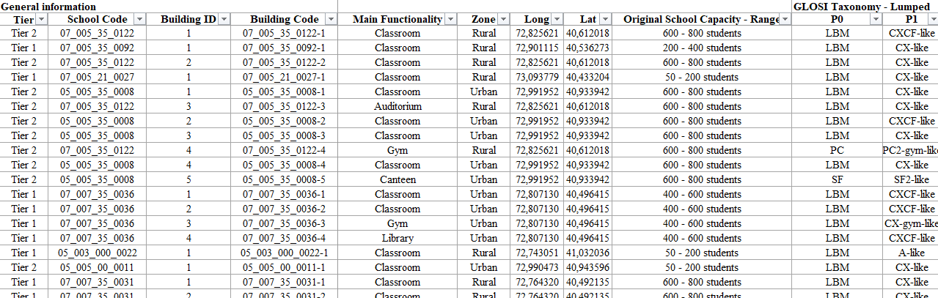

Приложение 2

Пример определения физического износа здания с учетом удельного веса элементов, имеющих различное техническое состояние

Требуется определить физический износ конструктивных элементов одноэтажного здания. Приосмотре были обследованы:
Фундамент: удельный вес 35%.
Стены: удельный вес 35%.
Перекрытие: удельный вес 20%.
Кровля: удельный вес 10%.

При осмотре обнаружено:
Фундамент – Ленточные каменные (монолитные) - % износа => 60
Стена – Стена кирпичная - % износа => 30
Перекрытие – Перекрытие деревянная - % износа => 40
Кровля – Кровля металлическая - % износа => 20

Определяем величину износа здания:
Наименование конструктивного элемента | Удельный вес конструктивного элемента, % | Величина износа конструктивного элемента, % | Формула определения средневзвешенного износа | Величина износа здания
Фундамент | 35 | 60 | 35*60/100 | 21
Стена | 35 | 30 | 35*30/100 | 10.5
Перекрытие | 20 | 40 | 20*40/100 | 8
Кровля | 10 | 20 | 10*20/100 | 2
Всего | 100 | - | - | 41,5

Сопоставление величины износа здания к его состояния
№ | Состояние | Величина износа
1 | Хорошее | 0-10 | -
2 | Удовлетворительное | 10-30 | Повреждения, которые требуют некоторых ремонтных работ или замены отдельных компонентов, но не угрожают общей структурной целостности здания. Они могут влиять на эстетический вид и функциональность здания
3 | Неудовлетворительное | 30-50
4 | Аварийное | 50-70 | Повреждения, которые могут оказывать значительное влияние на структурную целостность здания
5 | Негодное | 70-100 | крайне серьезные повреждения, которые представляют угрозу безопасности и стабильности здания

В соответствии с данной таблицей исследуемое здание следует отнести к состоянию «неудовлетворительное».
Более точные данные и корректировки следует определить в период пилотирования системы.

